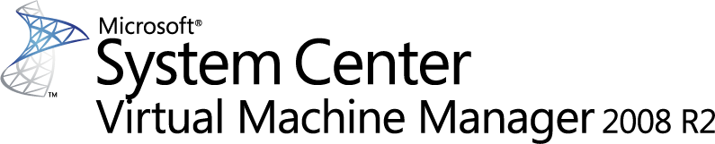

Microsoft System Center Virtual Machine Manager 2008 R2 レビュアーズ ガイド
バーチャル マシン テクノロジは、魅力的な機能を実現しますが、仮想環境固有の問題を IT 管理者にもたらしてもいます。Microsoft® System Center Virtual Machine Manager 2008 R2 は、バーチャル マシンおよび物理マシンに対してコスト効率の良い包括的な管理ソリューションを提供することにより、これらの問題に対処しています。このドキュメントでは、System Center Virtual Machine Manager の概要と、IT 管理者が仮想インフラストラクチャを計画、展開、管理、および最適化する際にこのソリューションがどのように役立つのかを詳細に説明します。
発行日 : 2009 年 9 月
最新情報については、http://www.microsoft.com/japan/systemcenter/scvmm/default.mspx または http://www.microsoft.com/japan/systemcenter/default.mspx を参照してください。

目次
はじめに 1
System Center Virtual Machine Manager 2008 R2 の新機能 2
ライブ移行 2
クラスター化共有ボリュームおよびサード パーティ製 CFS のサポート 2
クイック記憶域移行 3
記憶域のホットアドおよび削除 3
メンテナンス モード 3
ラピッド プロビジョニング 3
ホスト互換性チェック 4
VMM の主な利点 4
リソース使用率の最適化 4
運用の俊敏性の向上 6
既存の投資と専門知識の利用 8
Virtual Machine Manager の機能 10
柔軟な展開 10
ワークグループのセットアップ 10
同一のデータ センターへのセットアップ 10
分散したエンタープライズ環境でのセットアップ 11
管理ツールセット 11
管理者コンソール 12
リモート管理 13
物理-バーチャル変換ウィザード 13
インテリジェント配置の評価 14
SQL Server 2005 Reporting Services レポート 14
プロビジョニングの委任のためのセルフサービス Web ポータル 14
管理エージェント 15
Virtual Machine Manager の概要 15
システム要件 15
ソフトウェア要件 16
ハードウェア要件 19
ネットワーク要件 20
インストール 21
VMM サーバーのインストール 21
VMM 管理者コンソールのインストール 23
VMM セルフサービス ポータルのインストール 24
VMM エージェントのインストール 26
VMM の用途シナリオ 29
サーバーの統合 29
段階的な統合 29
積極的なサーバーの統合 29
Virtual Machine Manager との統合 30
新しいバーチャル マシンのプロビジョニング 32
管理者のプロビジョニング 33
フェールオーバー クラスタリングによる高可用性 41
ライブ移行による計画的ダウンタイムの短縮 55
メンテナンス モードによる計画的ダウンタイムの短縮 71
クイック記憶域移行による記憶域の最適化 75
記憶域のホットアドによる動的な記憶域管理 84
パフォーマンスとリソースの最適化 (PRO) 87
管理の委任 90
VMM テクノロジの差別化要因 96
インテリジェント配置 97
一元化された仮想資産のライブラリ 102
Windows PowerShell 104
Virtual Machine Manager と Windows Server および System Center との統合 105
Windows に最適な統合 105
物理インフラストラクチャと仮想インフラストラクチャの管理 106
結論 108

はじめに
バーチャル マシン テクノロジの導入は、データ センターの運用に変革をもたらし、企業は電力、スペース、および冷却にかかわるコストを削減し、ビジネス ニーズにより迅速に対応できるようになります。ただし、仮想化に特有のいくつかの問題を抱えることになります。IT マネージャーは、データ センターへのバーチャル マシン テクノロジの展開が進むほど、物理インフラストラクチャから仮想インフラストラクチャへの移行とその後の仮想インフラストラクチャの維持を容易にする、統合的な一元管理ツールが必要になります。Microsoft® System Center Virtual Machine Manager (VMM) は、物理マシンとバーチャル マシン両方について簡単かつコスト効率の良いサーバー管理ソリューションを実現することにより、IT プロフェッショナルを支援します。
また、システム管理製品である Microsoft System Center ファミリは、仮想化されたデータ センターで動作する Windows Server® オペレーティング システムの管理用に最適化された包括的なソリューションです。
- Microsoft System Center Virtual Machine Manager - 複数の物理サーバーを仮想インフラストラクチャ内に統合するためのシンプルかつ広範な機能を提供することにより、物理サーバーの全体的な使用率を向上します。また、VMM は、管理者および承認されたユーザーによるバーチャル マシンの迅速なプロビジョニングも可能にします。さらに、Microsoft と VMware 両方のバーチャル マシンを管理するための一元化された仮想化管理コンソールも提供します。
- Microsoft System Center Data Protection Manager -ビジネス継続性の維持を目的とし、物理マシンとバーチャル マシンに対して、自動バックアップと迅速な復元機能による継続的なデータ保護を提供します。
- Microsoft System Center Operations Manager - 物理マシンとバーチャル マシンの統合的な稼働状況監視のための高機能ソリューションを提供します。
- Microsoft System Center Configuration Manager - 変更および構成管理のための包括的なソリューションを提供します。
これらを組み合わせることにより、System Center 製品は、既存の IT 管理スキルと物理サーバーを活用するための最適なソリューションを提供します。

System Center Virtual Machine Manager 2008 R2 の新機能
Virtual Machine Manager 2008 R2 には、仮想インフラストラクチャの管理をサポートするための多数の拡張機能が導入されました。

ライブ移行
VMM 2008 R2 に導入された最も重要な拡張機能は、Windows Server 2008 R2 ライブ移行のサポートです。ライブ移行は、ダウンタイムなしでバーチャル マシンを Hyper-V ホスト間で移動できる機能です。また、定期システム メンテナンスに伴う計画的ダウンタイムも短縮されます。ライブ移行と VMM のパフォーマンスとリソースの最適化 (PRO) 機能を併用すると、動的な IT 環境を構築し、リソースの使用率および使用可能な容量に基づいてバーチャル マシンのワークロードを自動的に再割り当てできるようになります。さらに、VMM 2008 R2 ではライブ移行のキューもサポートされています。この機能強化により、現在のライブ移行の完了を待つことなく複数のライブ移行を定義し、移行を順次実行できるようになりました。

クラスター化共有ボリュームおよびサード パーティ製 CFS のサポート
クラスター化共有ボリューム (CSV) は Windows Server 2008 R2 の新機能であり、ライブ移行をサポートします。CSV により仮想インフラストラクチャが拡張され、複数の Hyper-V ホストから 1 つの LUN にある複数の VM に同時にアクセスできるようになります。また、CSV のサポートによりライブ移行が拡張され、ホストで実行中の他の VM に影響を与えることなく、個々のバーチャル マシンを別のホストに移行できるようになりました。
さらに、1 つの LUN ごとに 1 つの VM を必要とした、以前の記憶域モデルとは異なり、新しい CSV 記憶域では複数のバーチャル マシン ファイルを同じ LUN に格納できるようになり、記憶域の管理が大幅に簡易化されました。VMM 2008 R2 では、サード パーティ製のクラスター ファイル システム (Sanbolic など) も検出およびサポートされます。

クイック記憶域移行
クイック記憶域移行により、管理者は、VM の実行中にバーチャル マシンの記憶域を別の LUN または別のホストに移行できるようになりました。いずれの場合も、ダウンタイムは最小限に抑えられます。一般的に、クイック記憶域移行に必要なダウンタイムは 2 分未満です。ただし、実際のダウンタイムは、バーチャル マシンの、移行中の活動レベルによって異なります。さらに、VMM 2008 R2 では、VMware の Storage VMotionTM 機能を利用して、VMware バーチャル マシンを別の記憶域の場所にダウンタイムなしで移行できるようになりました。クイック記憶域移行は、Windows Server 2008 R2 の新しい CSV 機能を利用する場合に特に役立つ機能です。

記憶域のホットアドおよび削除
記憶域のホットアドおよび削除機能により、記憶域の増加の要求を満たすためにディスク記憶域を仮想インフラストラクチャに追加する際の計画的ダウンタイムが短縮されます。VMM 2008 R2 の記憶域のホットアドおよび削除の新機能を使用すると、管理者はサービスを中断することなく実行中のバーチャル マシンから VHD を動的に追加および削除できます。

メンテナンス モード
VMM 2008 R2 のメンテナンス モード新機能により、管理者はHyper-V ホストでメンテナンス作業を実行するよう指定できるようになりました。たとえば、ライブ移行がホストで構成されている場合は、すべてのアクティブなバーチャル マシンがメンテナンス期間中にそのホストから他の使用可能な Hyper-V ホストに移行されます。ライブ移行機能が使用できない場合は、ホスト上のすべてのバーチャル マシンの状態が保存されます。

ラピッド プロビジョニング
VMM 2008 R2 のラピッド プロビジョニング新機能により、管理者はネットワーク上でバーチャル ハード ディスク (VHD) ファイルをコピーしなくても、新しいバーチャル マシンを展開できるようになりました。代わりに、事前にバックエンドでコピーされたバーチャル マシン VHD ファイルとVMM のテンプレート機能を使用してゲスト オペレーティング システムがカスタマイズされます。テンプレートには、ユーザーが起動時にバーチャル マシンを迅速にカスタマイズできるようにするための、オペレーティング システムのアンサー ファイルが含まれています。その後、ラピッド プロビジョニングが PowerShell スクリプトを使用して実行されます。

ホスト互換性チェック
ライブ移行の要件の 1 つは、すべてのホストが互換性のあるプロセッサを備えていることです。ライブ移行が機能するには、それぞれの Hyper-V ホストが同じベンダーのプロセッサを使用し、それらのプロセッサが同じプロセッサ ファミリのものである必要があります。たとえば、一方のホストで AMD プロセッサが使用されていて、他方のホストで Intel プロセッサが使用されている場合は、ライブ移行をセットアップできません。ホスト互換性チェックの新機能により、それぞれの Hyper-V ホストで使用されているプロセッサがライブ移行と互換性があることが移行前に検証されます。

VMM の主な利点
VMM ではいくつかの重要なタスクを単純化することにより、データ センターの管理がより効率化されます。IT 管理者は既存の投資と専門知識を活用しながら、使用率の低い物理サーバーの統合、新しいバーチャル マシンのプロビジョニング、仮想資産の一元管理、および仮想インフラストラクチャの最適化を容易に実行できます。次に、主要な利点の概要を説明します。

リソース使用率の最適化
多くのデータ センターは、平均的な CPU の使用率が 5 ～ 15% であるにもかかわらず、スペース、電力、および冷却の面において最大限の能力を費やして運用されています。仮想化により、IT 管理者はワークロードを少数の物理マシンに集約できるようになるので、サーバーの使用率が向上します。このような集約の結果、電力、スペース、および冷却にかかわるコストが削減されます。
VMM では、物理サーバーの統合をエンドツーエンドでサポートすることにより、リソースの使用率をさらに向上させます。VMM は次のような方法で、統合の過程における主な課題を IT 管理者が克服できるよう支援します。
- 旧環境でのワークロードのパフォーマンスに対する洞察の提供 – VMM では、System Center Operations Manager (SCOM) から収集したデータを使用して、統合に最適なワークロードが決定されます。この全体的な洞察が、VMM を競合製品から差別化する要因であり、データ センター管理者は、物理インフラストラクチャから仮想インフラストラクチャに自信を持って移行できるようになります。
- より効率的な記憶域管理の実現 – VMM が Windows Server 2008 R2 のクラスターの共有ボリューム (CSV) をサポートすることにより、複数のバーチャル マシン用ファイルを同じ LUN に格納できるようになります。これにより、VMM で管理されるバーチャル マシンで必要とされる LUN の数が大幅に減少し、記憶域の管理が簡素化されます。
- P2V 変換の促進 - 物理マシンからバーチャル マシンへの変換は、時間がかかることがあるうえにエラーが発生しやすいため、管理者が物理サーバーを停止しなければならなくなる場合があります。しかし、VMM によって、P2V 変換は定型処理になります。管理者には高度な P2V ウィザードを提供するとともに、Windows Server 2008 R2、Windows Server 2008、Windows Server 2003、Windows XP、 Windows VistaおよびWindows 7 のボリューム シャドウ コピー サービスを利用することにより、P2V 変換タスクを単純化します。バーチャル マシンは、変換元物理サーバーをシャットダウンすることなく、ブロック レベルのディスク アクセスの速度で作成されます。
- V2V 変換のサポート - P2V のサポートに加え、VMM では、VMware バーチャル マシンから Microsoft バーチャル マシン形式への変換もサポートしています。VMM では、バーチャル マシンを ESX Server ホストから直接変換できます。VMM の V2V 変換では、ディスク イメージ ファイルのみを変換せずにVMware バーチャル マシン全体を変換します。V2V 変換プロセスでは、変換後のバーチャル マシンを起動可能にするために必要な変更がすべて実行されます。P2V 変換とは異なり、V2V 変換はオフラインで処理されます。
- 不確実な推量によるバーチャル マシンの配置の解消 - Virtual Machine Manager を使用すると、管理者は仮想化されたワークロードに最適な物理ホスト サーバーを容易に識別できます。このインテリジェント配置テクノロジは、管理者のジョブを容易にするだけでなく、データ センターのリソースの適切な展開やビジネス目標との合致を確実にします。VMM のインテリジェント配置では、ホスト システム データ、ワークロードのパフォーマンス履歴、および管理者が定義したビジネス要件を、洗練されたアルゴリズムに入力します。インテリジェント配置の評価では、配置作業から不確実な推量が排除され、パフォーマンスを最適化するために物理リソース全体にワークロードが分散されることが保証される、わかりやすくランク付けされた結果が得られます。インテリジェント配置は、Microsoft Windows Server ホストと VMware ESX Server の両方で使用できます。
- 管理者による仮想インフラストラクチャと物理インフラストラクチャの微調整の促進 - 仮想インフラストラクチャの配置後、継続的な最適化を図るために、IT 管理者による仮想インフラストラクチャの監視および微調整を可能にする中央コンソールが提供されます。VMM 管理者コンソールを使用すると、管理者は、物理リソースの使用を最適化するために、バーチャル マシンの設定を調整したり、バーチャル マシンをあるホストから別のホストに移行したりできます。また、VMM は System Center Operations Manager と連係して動作し、管理者が物理インフラストラクチャと仮想インフラストラクチャの両方を包括的に管理できるようにします。

運用の俊敏性の向上
仮想化されていない従来のデータ センターでは、新しいマシンのプロビジョニングは、数日、数週間、さらには数か月といった時間のかかるプロセスなので、IT 部門がビジネスの成長や変化の速度と歩調を合わせるのは容易ではありません。仮想化が展開されている場合でも、IT 管理者は、運用の効率性と有効性を損なう可能性がある数多くの問題に直面しています。たとえば、IT 管理者は、テスト グループや開発グループに対して、バーチャル マシンのプロビジョニングや廃棄を行う必要があります。また、新しいバーチャル マシンが最新パッチを適用済みのイメージから構築されるようにしたり、不要なバーチャル マシンによってリソースが消費されないようにしたりする必要もあります。
VMM では、仮想化インフラストラクチャが管理者により確実に制御されるようにすることで、管理者が仮想化の利点をすべて享受し、ビジネス ニーズに迅速に対応できるようにします。また、バーチャル マシンの迅速なプロビジョニング、承認されたユーザーに対するバーチャル マシンのプロビジョニングの委任、および仮想化された資産の一元管理に必要なツールを管理者に提供します。
- 計画的ダウンタイムの短縮 – VMM がライブ移行をサポートすることにより、管理者は Hyper-V ホスト間でダウンタイムなしにバーチャル マシンを移行できるようになります。これにより、エンド ユーザー向けのコンピューティング資源を途切れさせることなく、Hyper-V ホストで定期メンテナンスを実行できます。
- 動的 IT リソースの最適化の実現 – VMM のパフォーマンスとリソースの最適化 (PRO) 機能とライブ移行機能を併用すると、管理者はシステム リソースの使用率レベルに基づいて Hyper-V サーバー間でバーチャル マシンのワークロードを自動的に移動できる、動的な IT インフラストラクチャを構築できます。
- 柔軟な記憶域管理の実現 – 管理者は VMM のクイック記憶域移行を利用して、SAN でバーチャル マシン ファイルの配置を最適化および統合できます。クイック移行により、バーチャル マシン ファイルを最小限のダウンタイムで迅速に移行できるようになります。バーチャル マシンのレベルでは、記憶域のホットアドおよび削除機能により、変化する要件にバーチャル マシンが迅速に対応できます。
- 新しいバーチャル マシンのプロビジョニングの迅速化 - VMM を使用すると、IT 部門は、ネットワーク インフラストラクチャ内の業務用クライアントに新しいバーチャル マシンを迅速に提供できます。VMM は、仮想化されたビルディング ブロックを一元管理するライブラリによって、迅速な操作を支援します。仮想化されたビルディング ブロックは、バーチャル マシンの構築と更新に必要なすべての資産を提供します。VMM のテンプレートを使用すると、管理者は承認済みのバーチャル マシン構成をすばやく展開できます。ラピッド プロビジョニングでは、高パフォーマンスの SAN クローニングと VMM テンプレートを組み合わせて、新しいバーチャル マシン ゲストを非常にすばやく作成します。
- ユーザー セルフサービスの有効化による IT 部門の負担の軽減 - VMM セルフサービス Web ポータルを使用すると、承認されたユーザーは管理者が設定したポリシー制限内で、バーチャル マシンを自分でプロビジョニングできます。つまり、IT 部門はテスト チームや開発チームの環境を手動でセットアップしたり廃棄したりすることなく、展開されたリソースを完全に制御できます。VMM では、個人やグループへのリソースの割り当てや使用可能なリソースに対するクォータの設定などの、管理者の制御を追加することにより、委任されたプロビジョニングのシナリオを強化しています。
- 管理の委任を通じた効率的な運用の実現 - 委任された管理では、ローカル管理者が自身のローカル環境内でバーチャル マシンを管理できるようにすることにより、ブランチや部門に展開されたバーチャル マシン管理の効率化を図ります。VMM 管理者は指定の管理機能を組織の他のメンバーに委任できます。委任された管理者は完全な管理権限を持っていますが、これらの委任された管理権限の対象は、VMM 管理者が指定した VM グループに限定されます。
- 標準仕様に準拠したバーチャル マシンの構築 - ダウンタイムを最小限にとどめ、スタッフ リソースから可能性を十分に引き出すには、データ センターの一貫性が重要です。IT 管理者は、バーチャル マシン テンプレートを使用することで、新規にプロビジョニングされるサーバーが最新の修正プログラムと仕様に基づいて構築されることを確認できます。テンプレートは繰り返し使用できるので、管理者は標準のバーチャル マシンの展開を広めることができます。その場合、マシンを一から構築したときのようなインストール後の調整はほとんど不要です。
- 整理された状態での仮想資産の維持 - 仮想化されたデータ センターは、物理データ センターよりもはるかに効率的ですが、仮想資産は物理資産よりも簡単に見失われてしまいます。仮想化されたデータ センターを整理された状態にしておくために、VMM には一元化されたライブラリが用意されており、オフライン マシン、スクリプト、ディスク イメージ (ISO ファイル)、仮想ディスク、その他の資産などのバーチャル マシンのさまざまなビルディング ブロックを格納できます。ライブラリは、使いやすい構造化形式になっているので、IT 管理者は、コンポーネントを迅速に見つけて再利用できます。そのため、生産性を維持して、新しいサーバーが欲しいという要望やサーバーの変更依頼があった場合に迅速に対応できます。VMM ライブラリを使用すると、管理者はリソースを浪費しないようにバーチャル マシンを簡単にオフラインにしたり、それらを必要に応じて再プロビジョニングしたりできます。また、1 つのコンソールを使用してバーチャル マシンとホストを監視および管理したり、展開されたリソースが関連業務グループのニーズを満たすようにしたりすることもできます。

既存の投資と専門知識の利用
VMM は、Microsoft SQL Server 2005 TM、Active Directory® Domain Services、フェールオーバー クラスタリングなど、IT プロフェッショナルにとって既に馴染みのある製品やテクノロジと連係して動作するので、企業はその仮想インフラストラクチャのために専門のスタッフや個別の管理ソリューションを追加する必要はありません。さらに、VMM では再トレーニングの必要性を最小限に抑える、直感的で馴染みのあるインターフェイスも採用しています。
VMM は物理資産と仮想資産の両方を包括的に監視および管理するために、別の System Center システム管理ソリューションと密接に統合されています。また、Windows PowerShell も使用しています。これは、管理者を対象とするコマンド シェルおよびスクリプト言語で、コマンド ライン インターフェイスに慣れている IT プロフェッショナルにとって魅力的です。
- 馴染みのある外観と使いやすさ - VMM のインターフェイスは、IT 管理者にとって、安心感のある馴染みやすいものであり、直感的で使いやすく、再トレーニングもほとんど不要です。これは、特にSystem Center Operations Manager を既に使用している管理者に当てはまることです。VMM では、このソリューションの外観をほとんどそのまま引き継ぐとともに、統合された機能を備えているからです。
- データ センターの他のシステムとの連係 - VMM は、Windows Server や System Center と同系列の製品のため、データ センターの他のシステムと問題なく連係して動作します。VMM では、Active Directory、フェールオーバー クラスタリング、Windows リモート管理 (WinRM)、WS-Management、Windows Management Instrumentation (WMI) などの Windows Server ベースの基本サービスをいくつか利用しています。VMM には、インフラストラクチャを複雑にしたり、運用保守のために追加の IT リソースを必要としたりするネイティブでないサービスやアプリケーションの導入は必要ありません。
- 既存の仮想化テクノロジへの投資の活用 - Microsoft Virtual Server 2005 R2、Windows Server 2008 Hyper-V、および VMware ESX Server の管理を可能にすることにより、VMM ではMicrosoft と VMware 両方の仮想化テクノロジに対する既存の投資を十分に活用します。機能を犠牲にすることなく、両方のプラットフォームを最適な方法で一元管理できるようにすることで、管理機能が簡素化されます。たとえば、Microsoft Windows Server 2008 のホストは、統合されたフェールオーバー クラスタリングを完全に利用できます。一方、ESX Server のホストは、バーチャル マシンのリソース プールや VMotion などの機能を利用できます。
- SAN システムでのデータ センターへの投資の利用 - バーチャル マシンのイメージは、サイズが大きいので、ネットワーク上での転送に時間がかかります。VMM では、Storage Attached Network (SAN) インフラストラクチャの使用が可能な場合はそれを自動的に検出し、VDS テクノロジを利用して LUN を再マップして、新しいバーチャル マシンのより迅速なプロビジョニングと既存のバーチャル マシンのすばやい移行を可能にします。
- 優れたスクリプト環境の提供 - 管理者はVirtual Machine Manager のコマンド ライン インターフェイスである Windows PowerShell を使用して、共通の操作を自動化することの価値を認識するでしょう。VMM ソリューション全体は Windows PowerShell 上に構築されています。これにより、管理者はグラフィカル環境で可能なすべての操作を、Windows PowerShell 環境用に簡単に変換できます。管理者はこれらのスクリプトをベースとして使用し、カスタマイズして操作を自動化できます。

Virtual Machine Manager の機能
VMM には、仮想インフラストラクチャを管理する際の重要な問題を対処するための機能が多数用意されています。これらの機能を使用すると、IT プロフェッショナルはこうした問題をより効率的に対処し、ビジネス価値を高めて組織に提供できます。

柔軟な展開
VMM では、独立したスタンドアロンのセットアップから地理的に分散した企業に至るまでの、さまざまな環境のバーチャル マシンをサポートしています。次の一覧は、さまざまな状況での VMM の一般的な展開について簡単に示しています。

ワークグループのセットアップ
スタンドアロンのセットアップでは、VMM はバーチャル マシンと同じ物理ハードウェア上で実行されます。1 つのローカルの SQL Server 2005 データベースに、複数のライブラリ ファイルが格納されます。この構成は、テスト目的でバーチャル マシンを迅速に構築する必要のある小規模の開発チームに最適です。

同一のデータ センターへのセットアップ
サーバー群と同じ場所に位置する標準的なデータ センターの場合、VMM は図 1 で示すように、物理マシンとバーチャル マシンの両方を監視および制御する管理ソリューションを提供します。このシナリオでは、最も有効に活用するため、VMM はSystem Center Data Protection Manager、System Center Configuration Manager、System Center Operations Manager などの他の製品と組み合わせて使用されます。

分散したエンタープライズ環境でのセットアップ
VMM はエンタープライズ環境に対応します。エンタープライズ指向の各種機能と、さまざまなネットワーク環境に分散された数千台ものバーチャル マシンを管理する強力な機能を提供します。VMM では、境界ネットワーク (DMZ) や信頼関係のないドメインにある物理ホスト サーバーの管理、およびリモートのクラスター化されたデータベースの使用がサポートされます。
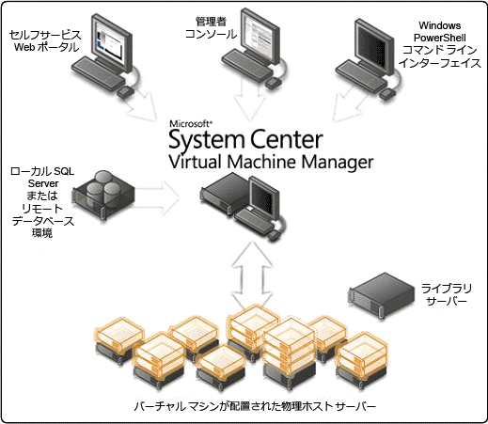
図 1. 典型的な企業セットアップで物理サーバーおよび仮想サーバーと連係している VMM

管理ツールセット
VMM では、仮想インフラストラクチャを管理するためのツールセットを提供することにより、IT 管理者を支援しています。次のコンポーネントの一覧に、これらのツールの機能をまとめてあります。

管理者コンソール
図 2 に示す管理者コンソールは、管理者にバーチャル マシン管理機能を提供します。このグラフィカル ユーザー インターフェイスを使用すると、管理者は、該当するバーチャル マシン、実行するアクションの順にクリックするだけで、バーチャル マシンの起動、停止、一時停止などの状態変更を容易に管理できます。また、管理者はバーチャル マシンのセットアップをテンプレートとして保存し、これらのマシンを別の場所に複製することもできます。さらに、管理者コンソールは、Operations Manager 2007 とシームレスに連係することで、物理環境と仮想環境の両方の監視を可能にします。たとえば、仮想的な資産と物理的な資産の関係をマッピングする機能により、IT 管理者はハードウェアのメンテナンスをより効率的に計画できます。
VMM 管理者コンソールは、Operations Manager のユーザー インターフェイスをベースに開発されているため、管理者はバーチャル マシンの管理に迅速かつ容易に習熟できます。
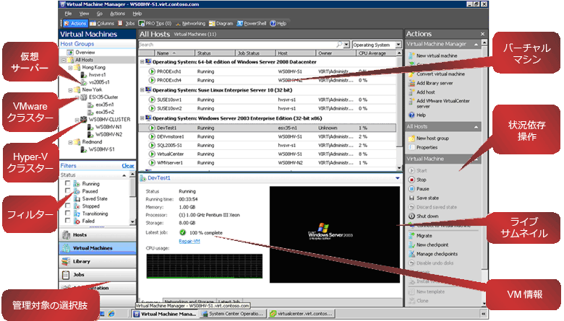
図 2. バーチャル マシン管理機能をすべて備えた VMM 管理者コンソール

一元化されたライブラリ
VMM ライブラリは、バーチャル マシンを迅速に、一貫性を保ちながら構築し続けるために使用される仮想資産、すなわち "ビルディング ブロック" の一元化されたリポジトリです。VMM ライブラリには次のものが含まれます。
- バーチャル マシン
- バーチャル ハード ディスク
- CD/DVD ソフトウェア イメージ (ISO ファイルとも呼ばれます)
- オペレーティング システム プロファイル
- 展開後のカスタマイズ スクリプト
- Sysprep 応答ファイル
- ハードウェア プロファイル
- テンプレート
1 つの場所にある小規模な組織の管理者は、このライブラリを VMM アプリケーションと同一のマシン上に作成できます。より大規模な、分散化された組織では、IT 管理者がデータ センターの場所ごとにライブラリ ストアを実装できるので、広域ネットワーク (WAN) を通じてファイルを送る必要がなくなり、それに伴うパフォーマンスの低下も生じません。

リモート管理
VMM には、エンタープライズの仮想環境のリモート管理を容易にする幅広い機能が用意されています。たとえば、分散ライブラリ、Web ベースのセルフプロビジョニング、境界ネットワーク内および信頼関係のないドメイン内のホストとバーチャル マシンの管理のサポートなどがあります。これらの機能は連係して動作し、エンタープライズ環境での VMM の管理機能を強化します。

物理-バーチャル変換ウィザード
VMM 物理-バーチャル (P2V) 変換ウィザードでは、通常であれば非常に手間のかかる P2V タスクを、可能な限り定型化されたプロセスに変換します。VMM は使用可能な SAN システムと連係することで P2V 変換の効率性と信頼性も確保します。

インテリジェント配置の評価
VMM のインテリジェント配置プロセスでは、評価の決定に必要なデータ収集や手動分析をなくすだけでなく、スターランキング システムを通じて、特定のワークロードごとに配置先として最適な物理ホスト サーバーを示すわかりやすいレポートを提供します。インテリジェント配置は、Windows Server ホストと 、Virtual Infrastructure 3 や VirtualCenter Server に接続している VMware ESX Server ホストの両方で機能します。このレポートにより、管理者は自信を持ってバーチャル マシンの配置場所を決定できます。

SQL Server 2005 Reporting Services レポート
VMM では、SQL Server 2005 を使用して構成やパフォーマンス データなどのシステム情報を格納します。Operations Manager とともに展開された VMM では、管理者はSQL Server 2005 Reporting Services 機能を利用できます。SQL Server Reporting Services は、従来の紙ベースのレポートや対話的な Web ベースのレポートの作成、管理、および配信が可能な包括的なサーバーベースのソリューションです。Microsoft Business Intelligence フレームワークの一部として統合された Reporting Services では、SQL Server と Windows Server のデータ管理機能を馴染みのある強力な Microsoft Office システムのアプリケーションに結合し、リアルタイム情報の配信、日常的な作業のサポート、および迅速な意思決定を推進します。

プロビジョニングの委任のためのセルフサービス Web ポータル
VMM には、IT スタッフの手を直接わずらわせることなく、承認されたユーザーが新しいバーチャル マシンをプロビジョニングできる Web ポータルも用意されています。この機能は、特に、ソフトウェアのテスト チームと開発チームを対象としています。これらのチームは、新しいソフトウェアの試用のために一時的なバーチャル マシンをセットアップすることがよくあるからです。VMM では、IT 管理者がリソースへのアクセスを制御できます。

管理エージェント
仮想インフラストラクチャを管理するために、VMM ではソフトウェア エージェントを各ホスト サーバーにインストールします。この管理エージェントはホスト サーバーの Windows Server オペレーティング システムからデータを収集し、その情報を VMM に返します。

Virtual Machine Manager の概要
以降では、VMM のインストールおよび実行に関する最新のシステム要件と手順について説明します。

システム要件
VMM は、VMM サーバー、VMM 管理者コンソール、VMM エージェント、および VMM セルフサービス ポータル (オプションのコンポーネント) で構成されています。
既定では、VMM サーバーはライブラリ サーバーでもあります。専用のライブラリ サーバーをセットアップしない場合は、VMM サーバー上に、ライブラリ オブジェクトを格納するためのハード ディスク領域が追加で必要です。また、管理者コンソールを VMM サーバーとは別のコンピューターにインストールすることもできます。
ホストやライブラリ サーバーを管理者コンソールに追加すると、VMM サーバーにより、エージェントが自動的にローカルでホストにインストールされます。また、手動でもエージェントをローカルでホストにインストールできます。これは、ホストが境界ネットワークや信頼関係のないドメインにある場合に必要なことです。
インストールを開始する前に、前提条件のソフトウェアがあらかじめインストールされ、すべてのコンピューターが最小限のハードウェア要件を満たしているようにしてください。

ソフトウェア要件
次の表では、VMM コンポーネントに必要なソフトウェア要件の詳細を示しています。
VMM サーバー
オペレーティング システム | Windows Server 2008 R2 x64 Hyper-V 機能付き  Windows Server 2008 x64 Hyper-V 機能付き
データベース | まだインストールされていない場合は、VMM のインストール プロセスによって Microsoft SQL Server™ 2005 Express Edition SP3 がセットアップ ウィザードからローカル コンピューターにインストールされます。また、SQL Server 2005 Express Edition Toolkit もインストールされ、MICROSOFT$VMM$ という名前の SQL Server インスタンスがローカル コンピューターに作成されます。  または、次に示すバージョンの Microsoft SQL Server 2005 または Microsoft SQL Server 2008 の既存のローカル インスタンスまたはリモート インスタンスを使用できます。  - Microsoft SQL Server 2005 Express Edition SP3  - Microsoft SQL Server 2005 Standard Edition SP3  - Microsoft SQL Server 2005 Enterprise Edition SP3  - Microsoft SQL Server 2008  - Microsoft SQL Server 2008 Standard Edition  - Microsoft SQL Server 2008 Enterprise Edition  SQL Server のオプションの詳細については、System Center Virtual Machine Manager のセットアップ ヘルプで Virtual Machine Manager 用の SQL Server オプションに関する説明を参照してください。
その他の  ソフトウェア | Microsoft .NET Framework 2.0¹  Microsoft .NET Framework 3.0²  Windows® リモート管理 (WinRM)  Microsoft XML コア サービス (MSXML) 6.0³

注
¹ まだインストールされていない場合は、セットアップ ウィザードからこのソフトウェアをインストールできます。
² Microsoft .NET Framework 3.0 がまだインストールされていない場合は、セットアップ ウィザードにより自動的にインストールされます。.NET Framework 3.0 をインストールしても、既にインストールされている Microsoft .NET には影響しません。
³ まだインストールされていない場合は、セットアップ ウィザードからこのソフトウェアをインストールできます。

VMM 管理者コンソール
オペレーティング システム | Microsoft Windows Server 2008 R2  Microsoft Windows Server 2008  Microsoft Windows Server 2003  Microsoft Windows Vista SP1  Microsoft Windows XP SP3
その他の  ソフトウェア | Microsoft .NET Framework 2.0¹  Microsoft .NET Framework 3.0²  Windows PowerShell™ 1.0³

注
¹ まだインストールされていない場合は、セットアップ ウィザードからこのソフトウェアをインストールできます。
²このソフトウェアは次のサイトからインストールしてください。http://go.microsoft.com/fwlink/?LinkId=69910 Microsoft .NET Framework 3.0 をインストールしても、既にインストールされている Microsoft .NET Framework 2.0 コンポーネントには影響しません。
³ まだインストールされていない場合は、次のサイトからこのソフトウェアをインストールできます。http://go.microsoft.com/fwlink/?LinkId=77521 (英語)

VMM セルフサービス ポータル
オペレーティング システム | Microsoft Windows Server 2008 R2  Microsoft Windows Server 2008  Microsoft Windows Server 2003 SP2
その他の  ソフトウェア | Microsoft .NET Framework 2.0¹  Microsoft .NET Framework 3.0²  Windows PowerShell 1.0³  Windows Server インターネット インフォメーション サービス (IIS) ⁴

注
¹ まだインストールされていない場合は、セットアップ ウィザードからこのソフトウェアをインストールできます。
²このソフトウェアは次のサイトからインストールしてください。http://go.microsoft.com/fwlink/?LinkId=69910 Microsoft .NET Framework 3.0 をインストールしても、既にインストールされている Microsoft .NET Framework 2.0 コンポーネントには影響しません。
³ まだインストールされていない場合は、次のサイトからこのソフトウェアをインストールできます。http://go.microsoft.com/fwlink/?LinkId=77521 (英語)
⁴ Windows Server 2003 の場合は、[コントロール パネル] で [Windows コンポーネントの追加と削除] の [アプリケーション サーバー] を使用して IIS 6 をインストールできます。Windows Server 2008 の場合は、サーバー マネージャーを使用すると、IIS 7 をインストールできます。[役割の追加] をクリックし、[アプリケーション サーバー] チェック ボックスをオンにします。

VMM エージェント¹
オペレーティング システム | 各バーチャル マシンのホストには、次のソフトウェアがインストールされている必要があります。  - Microsoft Windows Server 2008 R2  - Microsoft Windows Server 2008  - Microsoft Windows Server 2003 SP1 以上 ¹
その他の  ソフトウェア | - Windows リモート管理 (WinRM) ²  - Microsoft XML コア サービス (MSXML) 6.0³

注
¹ Windows Server 2003 では、ホストには、Virtual Server 2005 R2 の 32 ビット版または 64 ビット版のいずれかがインストールされている必要があります。
² ホストまたはライブラリ サーバーを管理者コンソールに追加したり、エージェントをローカルでホストにインストールしたりする前に、WinRM をインストールしておく必要があります。
³このソフトウェアは次のサイトからインストールしてください。http://go.microsoft.com/fwlink/?LinkId=84599 Microsoft Windows Server 2003 R2 については、[Windows コンポーネントの追加と削除] を使用して WinRM を有効にすると、正しくないバージョンがインストールされるため、有効にしないでください。上記のリンク先から正しいバージョンをダウンロードします。

VMM での監視とレポート
System Center  ソフトウェア | VMM での監視とレポートには、System Center Operations Manager 2007 を使用します。  仮想サーバーでの監視とレポートには、次のソフトウェアをインストールする必要があります。  - System Center Operations Manager 2007  - System Center Operations Manager 2007 のレポート サーバー  - System Center Operations Manager 2007 用仮想化管理パック

ハードウェア要件
次の表では、VMM コンポーネントの推奨される最小ハードウェア要件を詳細に示しています。
VMM サーバー
プロセッサ | 2.8 GHz 以上の CPU
RAM | 2 GB
既定のローカル SQL Server 2005 Express Edition データベースを使用している場合のディスク領域 | 7 GB
リモート SQL Server データベースを  使用している場合のディスク領域¹ | 1 GB
VMM サーバーをライブラリ サーバーとして  使用している場合のディスク領域 | 200 GB

注
¹ VMM データベースに既存の SQL Server 2005 のインスタンスを使用する場合、そのコンピューターの最小ハードウェア要件については、SQL Server の製品ドキュメントを参照してください。

VMM 管理者コンソール
プロセッサ | Pentium 500 MHz
RAM | 256 MB
ディスク領域 | 512 MB

VMM セルフサービス ポータル
プロセッサ | Pentium 500 MHz
RAM | 256 MB
ディスク領域 | 512 MB

VMM エージェント
バーチャル マシンの  ホスト サーバー要件 | 各バーチャル マシン ホストに対する最小ハードウェア要件は、ゲスト オペレーティング システムの数とタイプ、バーチャル マシンにインストール予定のアプリケーション、および予想されるワークロードによって異なります。  詳細については、Microsoft TechNet にある Virtual Server 2005 の展開ガイド、または Windows Server 2008 の Hyper-V 計画および展開ガイド (http://download.microsoft.com/download/8/1/5/81556693-1f05-494a-8d45-cdeeb6d735e0/HyperV_Deploy.doc) (英語) を参照してください。
ライブラリ サーバー | ライブラリ サーバーの最小ハードウェア要件は、バーチャル マシン テンプレート、バーチャル ハード ディスク、仮想フロッピー ディスク、ISO イメージ、スクリプト、ハードウェア プロファイル、ゲスト オペレーティング システムのプロファイル、および格納されたバーチャル マシンの数やサイズによって大きく異なります。VMM ライブラリを備えたコンピューターの推奨ハード ディスク容量は、200 GB です。

ネットワーク要件
ここでは、Virtual Machine Manager のインストールに関するネットワーク要件と考慮事項について詳細に説明します。
- 接続 - バーチャル マシンのサイズ上の理由から、VMM 構成のすべてのコンピューターに接続するには、少なくとも 100 MB のイーサネット接続を推奨します。1 GB のイーサネット接続を使用すると、適切な帯域幅が確保され、パフォーマンスが向上します。また、1 GB のイーサネット接続を使用する場合は、VMM サーバーに推奨プロセッサより強力なプロセッサを使用すると、パフォーマンスがさらに向上します。
- ドメイン - VMM サーバーをインストールする前に、コンピューターを Active Directory® ドメイン サービス (AD) 内のドメインに参加させる必要があります。バーチャル マシンのホストはドメインに参加していても、参加していなくてもかまいません。AD では、DMZ 内のホストや AD に参加していない VMware ESX ホストもサポートされます。
- ファイアウォール - マシン固有のファイアウォール越しにホストを管理する場合は、VMM エージェントをローカルでホストにインストールする必要があります。これにより、ポート 80 が自動的に開かれます。エージェントは、ポート 443 も既定で使用します。ネットワークのファイアウォール越しにホストを管理するためには、そのファイアウォール内のポートを手動で開き、VMM サーバーとホスト間の通信を可能にする必要があります。ポートを開くと、ホストを VMM サーバーに追加できるようになります。

インストール
ここでは、次の VMM コンポーネントをインストールするための詳細な手順を示します。
- VMM サーバー
- VMM 管理者コンソール
- VMM セルフサービス ポータル
- VMM エージェント
インストールに関する詳細なヘルプについては、VMM のダウンロードまたは製品 DVD に付属のセットアップのヘルプ ファイルを参照してください。

重要
VMM コンポーネントをインストールする前に、「システム要件」を参照し、前提条件のソフトウェアおよびハードウェアがあらかじめインストールされていることを確認してください。

VMM サーバーのインストール
- ローカル権限を持つドメイン管理用アカウントを使用してサインオンします。
- 製品 DVD またはネットワーク共有から、setup.exe をダブルクリックします。
- [セットアップ] メニューで、[VMM サーバー] をクリックします。
- [ライセンス条項] ページで、[この使用許諾契約書に同意します] をクリックします。
- [カスタマー エクスペリエンス向上プログラム (CEIP)] ページで、参加する場合は [はい] を、参加しない場合は [いいえ] をクリックします。
- [製品登録] ページで、ユーザー名および会社名を入力します。
- [前提条件を確認する] ページで、ハードウェアが不適切であったり、前提条件のソフトウェアがインストールされていなかったりすることについて、警告が表示されていないか確認します。警告が表示された場合でも続行できますが、警告を解決してからインストールを進める必要があります。
- [インストール先] ページで、System Center VMM2008 プログラム ファイルの場所の適切なパスを選択します。
- [SQL Server の設定] ページで、[Install SQL Server 2005 Express Edition SP3] または [サポートされているバージョンの SQL Server を使用する] をクリックします。既存の SQL Server システムを選択した場合は、そのシステムに対応する認証情報を入力する必要があります。
- [ライブラリ共有の設定] ページで、新しいライブラリ共有を作成するオプションまたは既存のライブラリ共有を使用するオプションのいずれかを選択します。既存の共有を使用するよう選択した場合は、共有名を入力する必要があります。
- [インストール設定] ページで、VMM コンポーネント間での通信とファイル転送に使用するポートを割り当てます。Windows ファイアウォールが有効になっている場合は、各ポートにファイアウォールの例外が追加されます。

重要
既定のポート設定を変更して、環境内の他のアプリケーションと競合しないようにできます。ただし、VMM サーバーに対して割り当てられるポート設定が、関連する VMM コンポーネントのインストール時に割り当てられるポート設定と一致している必要があります。
- [設定の概要] ページで、設定を確認して次のいずれかを実行します。
  - [前へ] をクリックして設定を変更します。
  - [インストール] をクリックして VMM サーバーをインストールします。
- [インストール] ページで、セットアップが完了してから [状態] ウィンドウのリンクをクリックして、最新の VMM 更新プログラムを確認します。

VMM 管理者コンソールのインストール
VMM 管理者コンソールは、VMM サーバーと同じコンピューターにインストールすることも、別のコンピューターにインストールすることもできます。

重要
Operations Manager 管理者コンソールを使用して、仮想化管理パック内からバーチャル マシンのホストやバーチャル マシンのタスクを実行できるようにするには、VMM 管理者コンソールを Operations Manager サーバーと同じコンピューターにインストールする必要があります。
管理者コンソールをインストールすると、これらのタスクを実行するために必要な Windows PowerShell、つまり VMM コマンド シェルもインストールされます。
- 製品 DVD またはネットワーク共有から、setup.exe をダブルクリックします。
- [セットアップ] メニューで、[VMM 管理者コンソール] をクリックします。
- [ライセンス条項] ページで、[この使用許諾契約書に同意します] をクリックします。
- [カスタマー エクスペリエンス向上プログラム (CEIP)] ページで、[次へ] をクリックして VMM サーバーと同じ CEIP 設定を受け入れます。
- [前提条件を確認する] ページで、ハードウェアが不適切であったり、前提条件のソフトウェアがインストールされていなかったりすることについて、警告が表示されていないか確認します。警告が表示された場合でも続行できますが、警告を解決してからインストールを進める必要があります。
- [インストール先] ページで、VMM 管理者コンソール プログラム ファイルの場所の適切なパスを選択します。
- [ポートの割り当て] ページで、次のいずれかを実行します。
  - VMM 管理者コンソールで VMM サーバーとの通信に既定のポート (8100) を使用するには、そのまま [次へ] をクリックします。
  - VMM 管理者コンソールで VMM サーバーとの通信に使用する別のポートを割り当てて、[次へ] をクリックします。

重要
VMM 管理者コンソールに割り当てるポート設定は、VMM サーバーに割り当てたポート設定と一致している必要があります。
- [設定の概要] ページで、設定を確認して次のいずれかを実行します。
  - [前へ] をクリックして設定を変更します。
  - [インストール] をクリックして VMM 管理者コンソールをインストールします。
- [インストール] ページで、セットアップが完了してから [状態] ウィンドウのリンクをクリックして、最新の VMM 更新プログラムを確認します。
- インストール完了後に VMM 管理者コンソールを初めて開くと、[サーバーへ接続] ダイアログ ボックスが表示されます。
- [サーバーへ接続] ダイアログ ボックスで、次のいずれかを実行します。
  - VMM 管理者コンソールを VMM サーバーと同じコンピューターにインストールした場合は、[接続] をクリックし、既定のポート (8100) を使用してローカル VMM サーバー (localhost) に接続します。
  - [サーバー名] ボックスに、VMM サーバーがインストールされているコンピューターの名前、コロン、および VMM 管理者コンソールを VMM サーバーに接続するために使用するポート (既定のポートは 8100) を順に入力し、[接続] をクリックします。

VMM セルフサービス ポータルのインストール
VMM セルフサービス ポータルは、ユーザーが制御された環境内で独自のバーチャル マシンを作成および管理できるようにするオプションの Web ベースのコンポーネントです。

注
VMM セルフサービス ポータルは、VMM サーバーとは別のコンピューターにインストールすることをお勧めします。
- 製品 DVD またはネットワーク共有から、setup.exe をダブルクリックします。
- [セットアップ] メニューで、[VMM セルフサービス ポータル] をクリックします。
- [ライセンス条項] ページで、[この使用許諾契約書に同意します] をクリックします。
- [前提条件を確認する] ページで、ハードウェアが不適切であったり、前提条件のソフトウェアがインストールされていなかったりすることについて、警告が表示されていないか確認します。警告が表示された場合でも続行できますが、警告を解決してからインストールを進める必要があります。
- [Web サーバー設定] ページで、次の手順を実行します。
  - [VMM サーバー] 領域で、VMM セルフサービス ポータルが接続する VMM サーバーの名前と、VMM セルフサービス ポータルが VMM サーバーとの通信に使用するポートの名前を指定します。
  - [Web サーバー] 領域で、セルフサービス ユーザーがセルフサービス ポータルへの接続に使用するポートを指定します。

注
VMM セルフサービス ポータルの既定のポート (80) が別の Web サイトで使用されている場合は、別の専用ポートを使用するか、ポータルにホスト ヘッダーを指定する必要があります。ホスト ヘッダーの詳細については、Microsoft サポート技術情報 190008 (http://go.microsoft.com/fwlink/?LinkId=88875) で、ホスト ヘッダー名を使用して IIS 5.0 で複数サイトを 1 つの IP アドレスからホストする方法を参照してください。
- [設定の概要] ページで、設定を確認して次のいずれかを実行します。
  - [前へ] をクリックして設定を変更します。
  - [インストール] をクリックして VMM セルフサービス ポータルをインストールします。
- [インストール] ページで、セットアップが完了してから [状態] ウィンドウのリンクをクリックして、最新の VMM 更新プログラムを確認します。
- VMM セルフサービス ポータルの構成を終了するには、VMM セルフサービス ポータルをサービスに関連付け、セルフサービス ポリシーを構成する必要があります。詳細については、VMM のヘルプで、バーチャル マシンのセルフサービスのセットアップに関する説明を参照してください。

VMM エージェントのインストール
VMM 管理者コンソールを使用して、信頼される側のドメインにバーチャル マシンのホストまたはライブラリ サーバーを追加すると、既定の設定を使用して、追加されたホストまたはライブラリ サーバーに VMM エージェントが自動的にインストールされます。
ホストが境界ネットワーク上にある場合、または VMM サーバーがあるドメインと信頼関係が確立されているドメインに参加していない場合は、ホストを Virtual Machine Manager に追加する前に、エージェントをローカルでホストにインストールする必要があります。
また、信頼される側のドメインにあるホストにローカルでエージェントをインストールしてから、VMM 管理者コンソールを使用してそのホストを追加することもできます。

注
境界ネットワーク上にあるホストに VMM エージェントをローカルでインストールする場合は、エージェント セットアップ ウィザードから、ホストとそのバーチャル マシンへのアクセスおよびそれらの管理に必要な暗号化キーなどの情報を入力するよう求められます。ウィザードにより、ローカル エージェントのサービス アカウントの資格情報セットが生成されます。次に、暗号化キーを使用して資格情報とその他のエージェント アクセス情報が暗号化され、セキュリティ ファイルに格納されます。このセキュリティ ファイルを、VMM 管理者コンソールがインストールされているコンピューターに転送する必要があります。
セキュリティ ファイルを転送すると、VMM 管理者コンソールを使用してホストを追加できるようになります。ホストの追加後、VMM では、資格情報を使用してホストのエージェントと通信します。

境界ネットワーク上にあるホストにローカルでエージェントをインストールするには
- 製品 DVD またはネットワーク共有から、setup.exe をダブルクリックします。
- [セットアップ] メニューで、[ローカル エージェント] をクリックします。
- [Welcome to the Microsoft System Center Virtual Machine Manager Agent (x64) Setup Wizard] ダイアログが表示されます。
- [ライセンス条項] ページで、[この使用許諾契約書に同意します] をクリックします。
- [インストール先のフォルダー] ページで、次のいずれかを実行します。
  - [次へ] をクリックし、既定のインストール場所を受け入れます。
  - [変更] をクリックして別の場所を指定し、[次へ] をクリックします。
- [構成設定] ページで、次のいずれかを実行します。
  - [次へ] をクリックし、既定のポート設定を受け入れます。
  - 別のポートを入力し、[次へ] をクリックします。

重要
エージェントに割り当てるポート設定は、VMM サーバーでエージェントに割り当てたポート設定と一致している必要があります。
- [セキュリティ ファイル フォルダー] ページで、[このホストは境界ネットワーク上にある] チェック ボックスをオンにし、暗号化キーを 2 回入力し、次のいずれかを実行します。
  - [次へ] をクリックし、エージェントの資格情報を含む暗号化されたセキュリティ ファイルを既定の場所に格納します。
  - [変更] をクリックして暗号化されたセキュリティ ファイルを格納するための別の場所を指定し、[次へ] をクリックします。

重要
セキュリティ ファイルの作成に使用した暗号化キーを書き留めておいてください。ホストを VMM 管理コンソールに追加する際に、このキーを再度入力する必要があります。
- [ホスト ネットワーク名] ページで、次のいずれかを実行します。
  - [次へ] をクリックし、VMM がローカル コンピューター名を使用してホストにアクセスするようにします。
  - [IP アドレスを使用する] をクリックして VMM が IP アドレスを使用してホストにアクセスするようにし、[次へ] をクリックします。
- [インストールの準備完了] ページで [インストール] をクリックします。
- セキュリティ ファイルが格納されているフォルダーに移動します。既定の場所は、%SystemRoot%\Program Files\Microsoft System Center Virtual Machine Manager 2008 R2\ です。このファイルの名前は SecurityFile.txt です。
- セキュリティ ファイルを、VMM 管理者コンソールがインストールされているコンピューター上のフォルダーに転送します。

重要
ホストを追加したら、セキュリティ ファイルを永続的に削除する必要があります。

信頼される側のドメインにあるホストにエージェントをローカルでインストールするには
- 製品 DVD またはネットワーク共有から、setup.exe をダブルクリックします。
- [セットアップ] メニューで、[ローカル エージェント] をクリックします。
- [Welcome to the Microsoft System Center Virtual Machine Manager Agent (x64) Setup Wizard] ダイアログが表示されます。
- [ライセンス条項] ページで、[この使用許諾契約書に同意します] をクリックします。
- [インストール先のフォルダー] ページで、次のいずれかを実行します。
  - [次へ] をクリックし、既定のインストール場所を受け入れます。
  - [変更] をクリックして別の場所を指定し、[次へ] をクリックします。
- [構成設定] ページで、次のいずれかを実行します。
  - [次へ] をクリックし、既定のポート設定を受け入れます。
  - 別のポート番号を入力し、[次へ] をクリックします。

重要
エージェントに割り当てるポート設定は、VMM サーバーでエージェントに割り当てたポート設定と一致している必要があります。ポートの割り当ての詳細については、VMM でのポートの割り当てに関する説明を参照してください。
- [セキュリティ ファイル フォルダー] ページで、[このホストは境界ネットワーク上にある] チェック ボックスがオフになっていることを確認し、[次へ] をクリックします。
- [インストールの準備完了] ページで [インストール] をクリックします。

VMM の用途シナリオ
VMM は、仮想化されたデータ センターの計画、展開、管理、および最適化を行う際に、IT 管理者の生産性を向上します。以降のセクションでは、管理者を悩ませる物理環境の統合とバーチャル マシンのプロビジョニング作業が System Center VMM によっていかに容易化されるかについて説明します。

サーバーの統合
サーバーの統合は、バーチャル マシン テクノロジを実装しているほとんどの組織にとっての優先事項です。物理サーバーを統合することにより、組織は電力の節約および資産使用率の向上という、2 つの重要なビジネス上の利点を実現します。組織は統合に向けて、段階的アプローチまたは同時アプローチを使用できます。

段階的な統合
段階的なアプローチとは追加的なアプローチであり、テクノロジとプロセスに関する混乱が少なくて済みます。このアプローチを使用した場合、ユーザーは通常、既存のアプリケーションのワークロードを物理サーバーにそのまま残します。そして、新しいサーバーが欲しいという要望に対してのみ、予想されるワークロードが仮想化に適していると判断されれば、仮想化を取り入れます。ハードウェアが古くなって廃止されたり重要なソフトウェアのアップグレードが必要になったりしたときに、このような物理サーバーのワークロードをバーチャル マシンに変換できます。したがって、時が経つにつれて、データ センターの運用は徐々に仮想化されていきます。
VMM では、バーチャル マシンのビルディング ブロックの一元化されたライブラリなど、新しいバーチャル マシンのプロビジョニングを容易にするツールによって、統合に向けた段階的なアプローチをサポートしています。

積極的なサーバーの統合
電力、冷却、およびスペースに関する問題にできるだけ迅速に対処する必要がある組織は、積極的なサーバー統合戦略を選択します。このシナリオでは、IT 部門は物理サーバーとそれに対応するワークロードを分析し、仮想化の候補を決定する必要があるため、段階的なアプローチに比べて現場近くでの計画とスタッフ リソースが必要になります。ただし、この現場での対応により、サーバー数が削減されて使用率が向上するので、結果はほぼすぐに表れます。
VMM では、統合に最適なサーバーを識別するレポートによる、積極的なサーバー統合をサポートしています。高速で信頼性が高い P2V (物理-バーチャル) 変換ツールとインテリジェント配置アルゴリズムによって、バーチャル マシンを配置する物理ホスト サーバーが不確実な推量に基づいて決定されるのを防ぐことができます。

Virtual Machine Manager との統合
IT グループが段階的なアプローチまたは積極的な統合プロジェクトのいずれを選択した場合でも、VMM が提供するツールによって、プロセスを簡素化し、結果を向上させることができます。たとえば、すべてのワークロードが独自の物理サーバー上に存在する物理データ センターから仮想化されたデータ センターへ移行する際の最初の手順は、仮想化に適したワークロードを識別することです。
VMM は管理者が対象のシステムのパフォーマンス カウンターを測定したり、Operations Manager が使用可能かどうかを確認したりすることにより、統合に適した物理サーバー ワークロードを識別する際に役立ちます。VMM には、Operations Manager データベースに格納されている履歴パフォーマンス データを分析する機能があるからです。VMM 統合レポート (図 3) では、アプリケーションの長期的なパフォーマンスの概要がわかりやすく示されます。このビューを使用すると、管理者は周期的に需要が急増するアプリケーションに対して十分なリソースを提供できます。
たとえば、リソースを大量に消費する処理を月に 1 度実行するワークロードは、パフォーマンスが大きく変動するので、仮想化には適していないかもしれません。VMM の統合レポートがないと、管理者は、この履歴パフォーマンス データをスプレッドシート上で追跡し続けて、統合するサーバー ワークロードを判断しなければならなくなります。
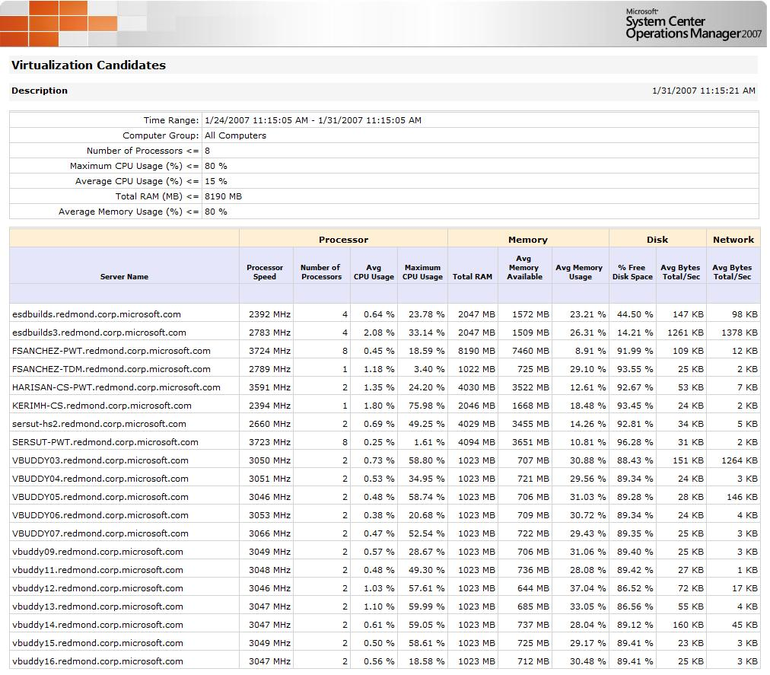
図 3. VMM と Operations Manager との連係によって作成される包括的な統合候補レポート

使用率の低いサーバーを識別した後、IT 管理者は物理マシンをバーチャル マシンに変換する必要があります。物理マシンをバーチャル マシンに手動で変換するのは、時間がかかるうえ、間違いの原因になります。VMM では、P2V 変換を管理アプリケーションに統合して、図 4 の P2V ウィザードなどの時間を節約できるツールを提供することで、これらの問題を軽減します。
物理サーバーからバーチャル マシンへの変換は、VMM を使用すれば簡単です。VMM には、変換の手順を管理者に示すタスクベースのウィザードが備わっています。VMM では Windows Server® のボリューム シャドウ コピー サービスが使用されており、IT 管理者は変換元の物理サーバーをシャットダウンせずにバーチャル マシンを作成できるようになります。
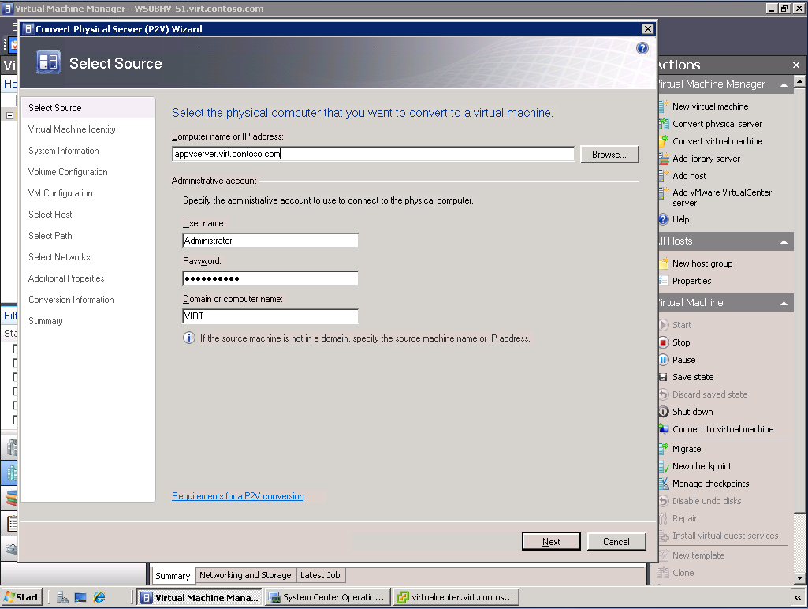
図 4. ユーザーが物理マシンをバーチャル マシンに変換するときに役立つ P2V ウィザード

VMM はIT 管理者が実施する、適切な物理サーバー ホストへのバーチャル マシンの配置という重要な作業を支援します。組織の目標が、既存のホスト間で負荷のバランスをとることであっても、各ホストにおけるリソースの使用率を最大限に高めることであっても、ある特定のワークロードに対して適切なバーチャル マシンのホストを選択することは、物理資産の使用率を最大限に高めるうえでの鍵となります。特定のバーチャル マシンに対して最適なホストを選択するプロセスは、インテリジェント配置と呼ばれます (インテリジェント配置の詳細については、後ほど説明します)。

新しいバーチャル マシンのプロビジョニング
統合によって実現される基本的な利点はそれだけですばらしいものですが、VMM を使用した仮想化により、IT グループはビジネス ニーズにより迅速に対応できるようになります。理由は非常に簡単です。仮想化により、IT 管理者は新しいアプリケーションのために物理サーバーを調達して構成する必要がなくなるからです。多くの場合、そうした作業には数週間または数か月かかります。代わりに、VMM ライブラリと管理者コンソールを使用して、ほんの数分間で新しいバーチャル マシンをプロビジョニングできます。
さらに、VMM を使用すると、管理者はバーチャル マシンを厳密に管理しながら、承認されたユーザーにこのプロビジョニングの役割を委任できます。承認されたユーザーは、事前設定されたコントロールのみを使用したバーチャル マシンのプロビジョニングが可能な、シンプルな Web ページから作業を行います。
さらに、VMM プロビジョニング サービスでは、Storage Attached Network (SAN) システムを使用して、大きなバーチャル マシン イメージを迅速にプロビジョニングできるようにしています。

管理者のプロビジョニング
管理者はVMM ライブラリから提供されるテンプレートを使用して、管理者コンソールから新しいバーチャル マシンを迅速に構築できます。これらのテンプレートは、新しいバーチャル マシンの展開を高速化し、標準的なハードウェア構成とソフトウェア構成が確実に使用されるようにするために役立つ基本の構成です。図 5 は、新しい VM 用のテンプレートの選択に使用するインターフェイスを示しています。
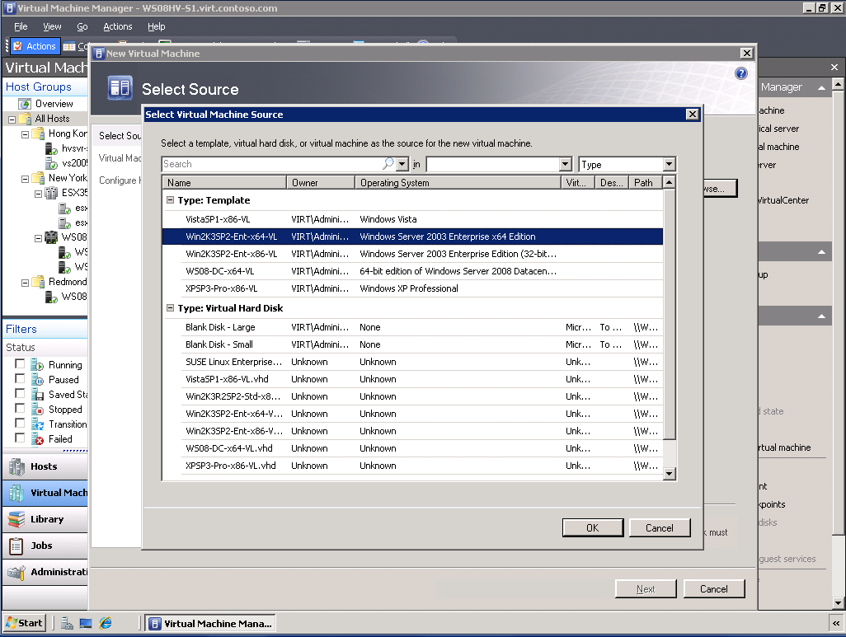
図 5. 新しいバーチャル マシンの展開を高速化するテンプレートの使用

適切なテンプレートを選択すると、ウィザードベースのタスク フローにより、構成から展開までの、バーチャル マシンを構築する手順が示されます。図 6 および図 7 は、テンプレートから新しいバーチャル マシンを作成する際の各段階を示しています。
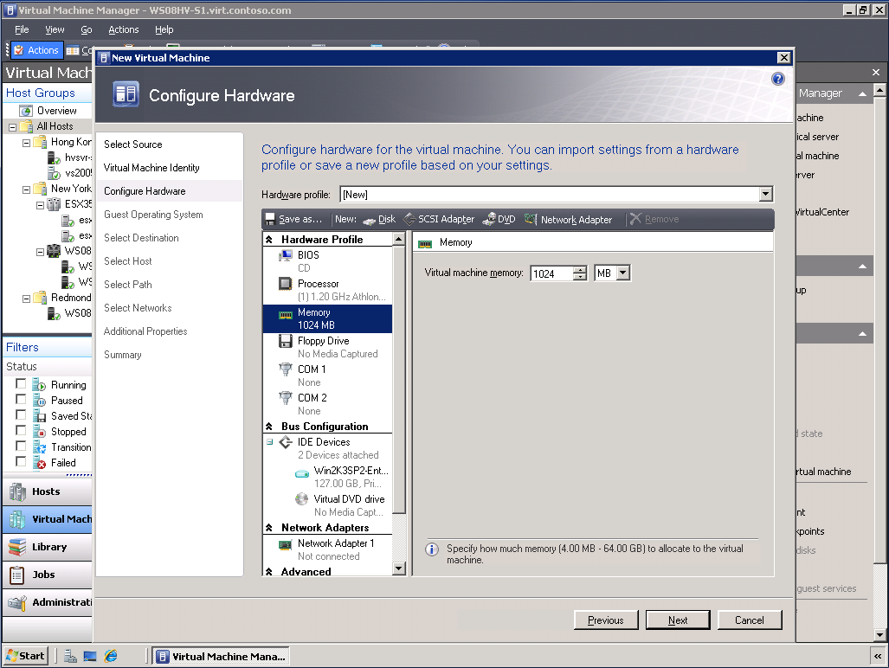
図 6. 新しいバーチャル マシンの構成設定が表示された管理者コンソール
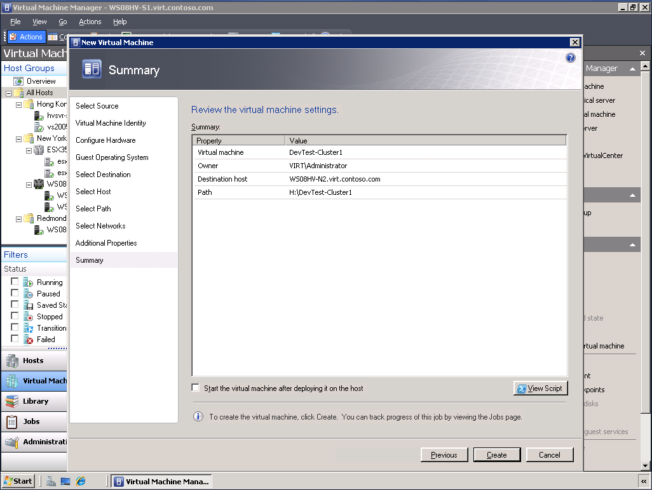
図 7. 新しいバーチャル マシンを展開する前の設定が表示されている新しいバーチャル マシンの概要

新しいバーチャル マシンを作成する際、VMM により、ホスト候補から収集されたパフォーマンス データを使用して、既定のアルゴリズムに基づいた新しいバーチャル マシンに最適なホストが提示されます。そして最終的に、バーチャル マシンが物理ホストに配置されます。

セルフサービスのプロビジョニング
最もよく参考にされる仮想化シナリオの 1 つは、仮想インフラストラクチャで新しく開発されたアプリケーションをテストするというものです。テスト環境および開発環境で、IT プロフェッショナルは常にバーチャル マシンのプロビジョニングと廃棄を行っています。仮想化によりこの作業は単純化されますが、IT 管理者は通常、引き続き 1 つの役割を担っています。
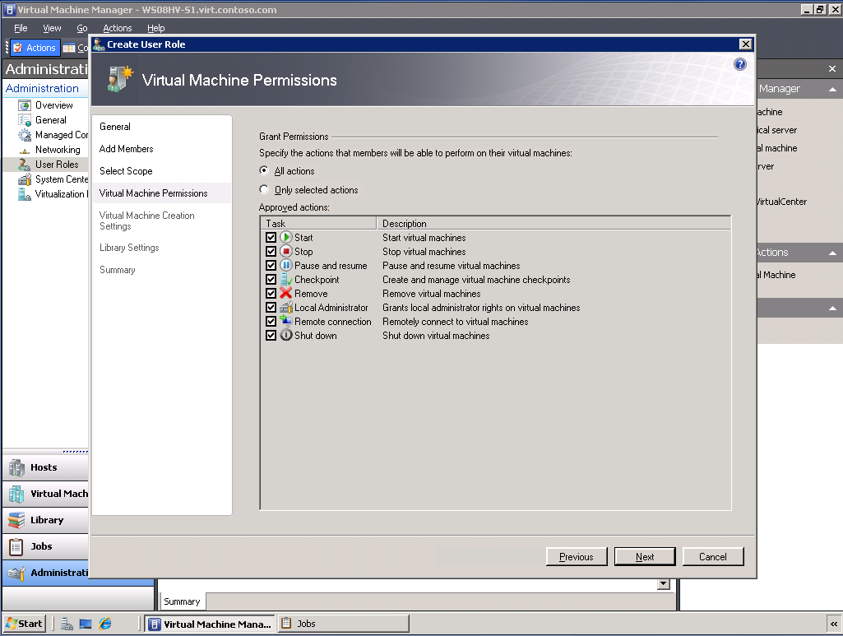
図 8.管理者がサーバーの許可とユーザーの許可を管理できる管理者コンソール

図 8 に示すように、管理者は物理サーバーへのアクセスを制御し、個人およびグループに対して特定のサーバー リソースを指定します。許可されているユーザーはテンプレートから作業を行い、ユーザーまたはユーザー グループが所有するバーチャル マシンのみを管理します。さらに、管理者はユーザーが使用可能なリソースにクォータを設定できます。委任されたプロビジョニングのシナリオでは、ホスト上にクライアント アプリケーションを必要としません。多数のユーザーに、委任されたプロビジョニング特権を与えることができます。
図 9 に示すように、VMM はシンプルに設計されたセルフサービス Web ポータルにより、管理負荷を軽減します。この Web ポータルでは、承認されたテスト スタッフおよび開発スタッフが、事前設定されたコントロールのみを使用して独自のバーチャル マシン リソースをプロビジョニングできます。
VMM セルフサービス Web ポータルを使用した新しいバーチャル マシンのプロビジョニングは、いくつかの簡単な手順から成る単純なプロセスです。VMM セルフサービス Web ポータルを開いた後、ユーザーはバーチャル マシン テンプレートの規定のリストから選択し、セットアップ プロセスを開始します。
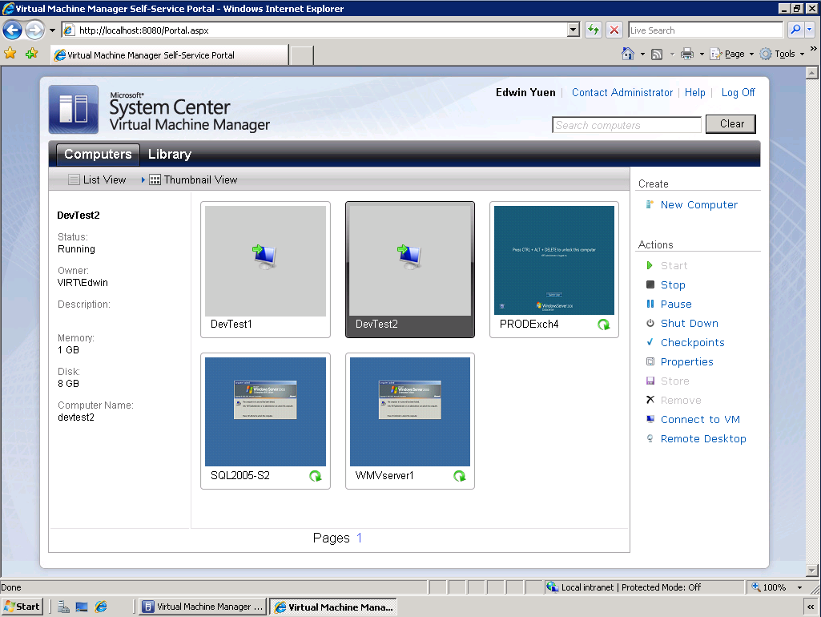
図 9. セルフサービス プロビジョニングの開始場所であるセルフサービス Web ポータル インターフェイス

セルフサービス プロビジョニング プロセスには制限があります。これは、個々のユーザーやユーザー グループに対して管理者が設定したセルフサービス ポリシーに従って、VMM が多くの機能を自動化するためです。図 10 は、セルフサービス プロビジョニング シナリオでの新しいバーチャル マシンの作成には最小限の情報が必要であることを示しています。新しいバーチャル マシンが作成されると、VMM によって自動的にインテリジェント配置プロセスが実行され、新しいバーチャル マシンが適切な物理サーバー ホストに配置されます。
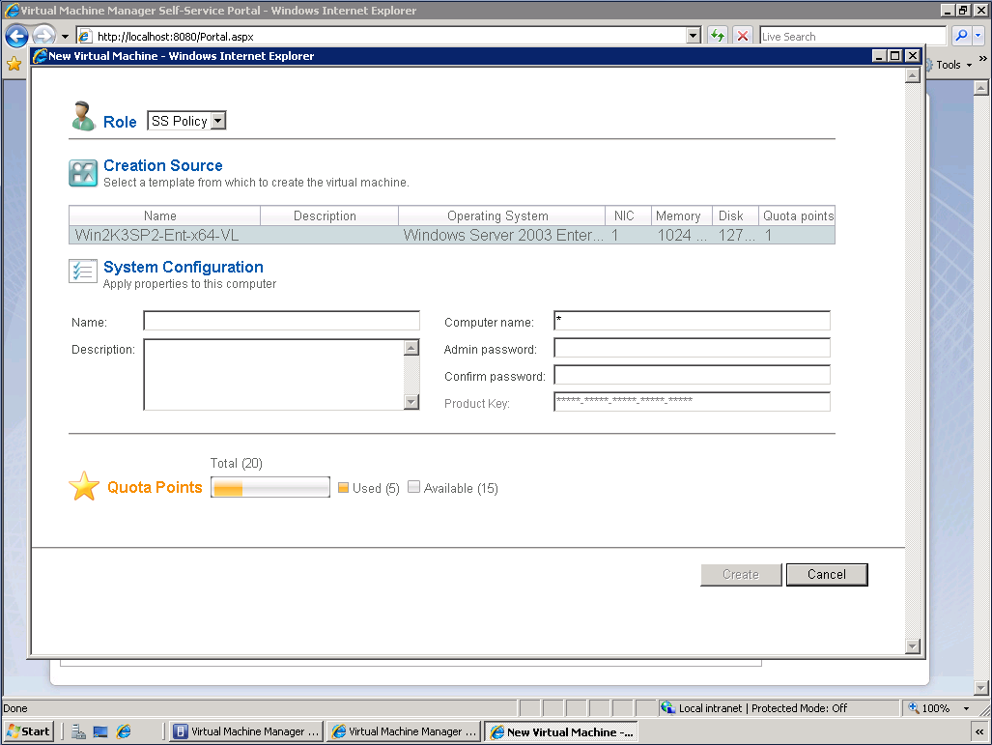
図 10. ミニセットアップ ダイアログが表示されたセルフサービス Web ポータル

Microsoft および VMware のバーチャル マシンの管理
VMM は、Microsoft の Hyper-V および VMware の ESX Server の両仮想化製品を管理するための、エンタープライズ仮想化用の一元化された管理プラットフォームを提供します。多くの組織では、両方の仮想化プラットフォームを実行していますが、VMM 2008 より前は、別個の管理ツールを使用して各製品を管理する必要がありました。VMM 2008 は1 つのツールで最適な仮想化管理を実現します。
VMM を使用すると、Microsoft の仮想化製品 Virtual Server 2005 R2 および Hyper-V に加え、VMware の ESX Server も VMware vCenter Server を通じて管理できます。たとえば、VMware の VMotion テクノロジなどの機能を使用して、異なる ESX Server 間で VM をダウンタイムなしで転送できます。
同様に、Microsoft のライブ移行を利用して、Microsoft Hyper-V ホスト間で VM を迅速に移動することもできます。次の図は、VMM 2008 による Microsoft Hyper-V Server と VMware ESX Server の管理を示しています。
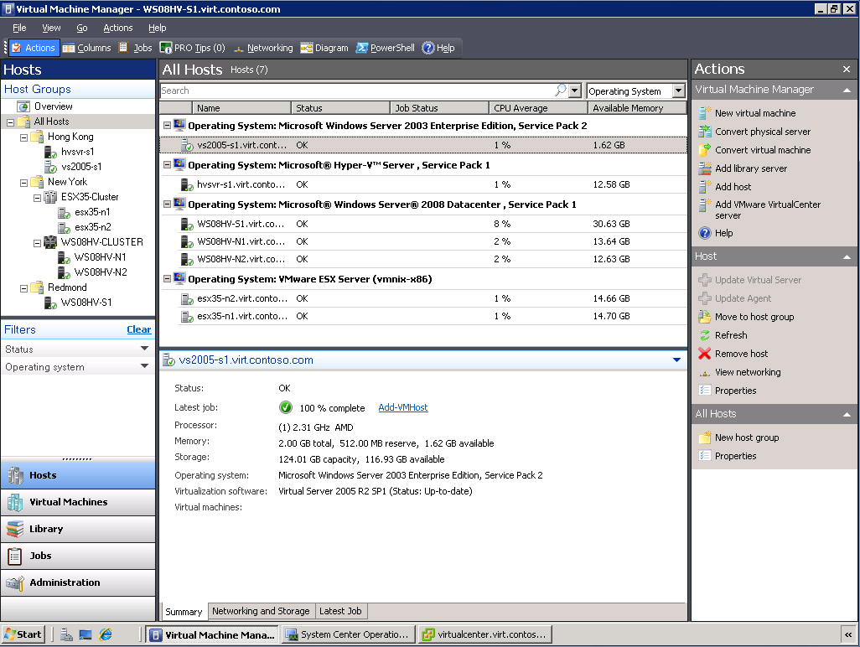
図 11. Virtual Machine Manager による ESX Server と Hyper-V Server の処理

管理対象サーバーが、画面左側の [ホスト グループ] ペインに一覧表示されます。この [ホスト グループ] ペインでは、Hong Kong、New York および Redmond ごとに仮想サーバーがグループ化されており、New York にはHyper-V サーバーと、2 台の ESX サーバーで構成された、ESX35-Cluster という名前の VMware ESX サーバー クラスターの両方が存在しています。すべてのホスト グループのサーバーの詳細は、画面中央のバーチャル マシン ペインに表示されます。
また、このペインには、割り当てられたメモリやゲスト オペレーティング システムをはじめとする、実行中のすべての VM の状態が表示されます。各 VM を選択すると、コンソールとさらなる詳細が画面下部の [詳細] ペインに表示されます。
VMM を使用した VMware ESX Server の管理には、VMware の VirtualCenter Server が必要です。新しい VirtualCenter Server を VMM のコンソールに追加するには、画面右端の [アクション] ペインの VMM セクションから [VMware VirtualCenter Server の追加] を選択します。これにより、図 12 の [VMware VirtualCenter Server の追加] ダイアログ ボックスが表示されます。
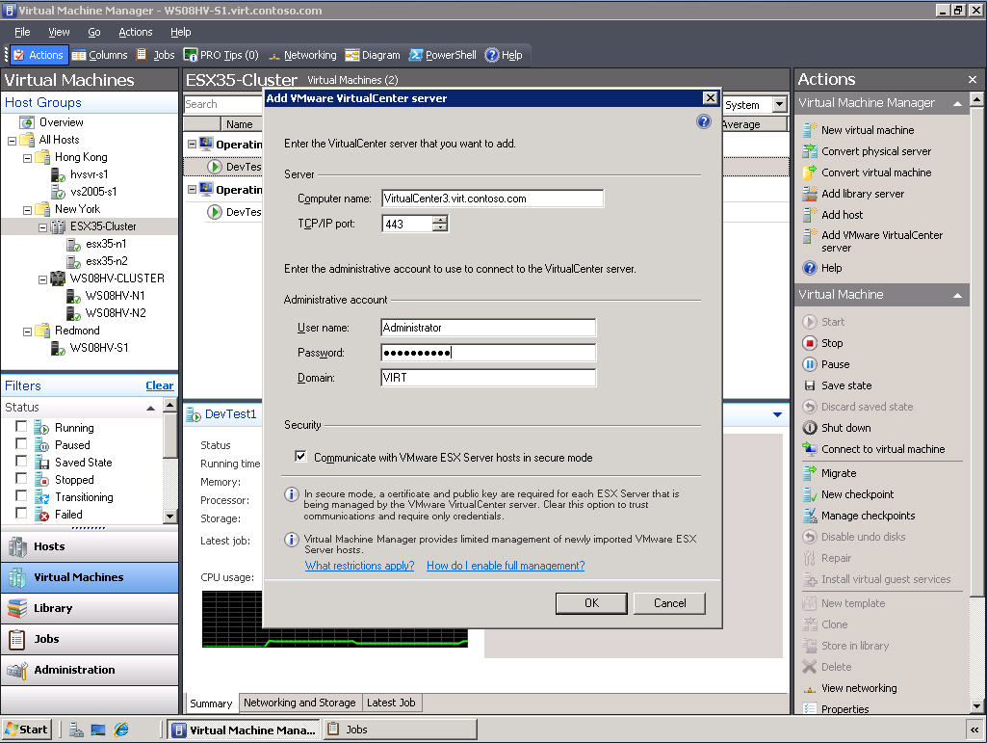
図 12. VMM コンソールに VMware サーバー名を追加する [VMware VirtualCenter Server の追加] ダイアログ ボックス

[コンピューター名] ボックスに VirtualCenter Server の名前を指定します。VirtualCenter Server が既定の管理ポートを使用する場合は、[TCP/IP ポート] フィールドの値を既定値の 902 のままにしておくことができます。カスタムの TCP/IP ポートを使用する場合は、この値を VirtualCenter TCP/IP ポートの値に変更する必要があります。次に、VirtualCenter Server の管理者ログイン資格情報を入力し、[OK] をクリックします。
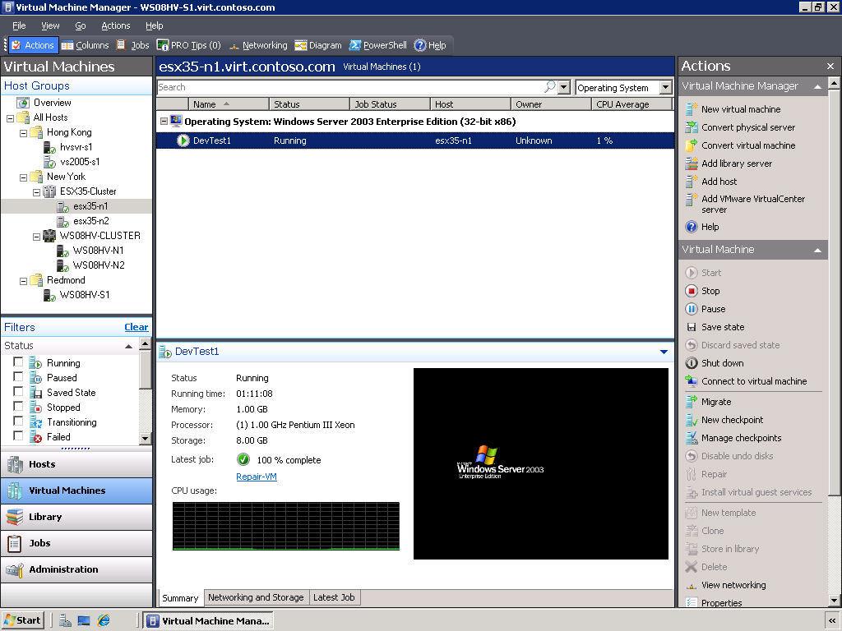
図 13. Virtual Machine Manager による VirtualCenter Server と ESX Server の制御

VirtualCenter Server を追加した後、VMM 管理コンソールによる VMware VM の管理が可能になります。図 13 はVMM で VMware バーチャル マシンの停止、一時停止、および状態保存の各機能を制御できることを示しています。

フェールオーバー クラスタリングによる高可用性
バーチャル マシンによる高可用性環境を作成することは、物理サーバーによる高可用性環境の場合とまったく同じように重要です。フェールオーバー クラスタリングは、サーバー レベルで高可用性を維持するための、Microsoft の主要な技術です。この技術は、Windows Server 2003 と Windows Server 2008 の両方で使用できます。Windows Server 2008 では、フェールオーバー クラスタリングを使用すると、最大 16 ノードで構成されるクラスターを作成できます。1 つのクラスター ノードで障害が発生すると、クラスター内の他のノードがそのノードで実行中のサービスを引き継ぐことができます。また、仮想サーバーのホスト レベルとバーチャル マシンのゲスト レベルの両方で高可用性を実現できます。
ホスト レベルでは、フェールオーバー クラスタリングにより、ホストのハードウェア障害から生じる可能性がある単一障害点に対する保護が可能になります。物理ホスト サーバーで障害が発生すると、そのホスト上で実行中のすべてのバーチャル マシンが自動的に、そのクラスター内の別のノードに移行します。
ゲスト レベルでは、バーチャル マシンをクラスターの一部として構成できます。このクラスター内では、他のクラスター ノードが同じまたは別のホスト サーバー上で実行されるバーチャル マシンになっている可能性があります。クラスター化されたバーチャル マシンに障害が発生した場合は、バーチャル マシンのゲストを別のクラスター ノードにフェールオーバーできます。ただし、仮想ホスト サーバーとゲストに対するフェールオーバー クラスタリングのセットアップは、手動で行うと手間がかかる可能性があります。
VMM 2008 と Windows Server 2008 フェールオーバー クラスタリングの統合により、フェールオーバー クラスタリングの可用性の検出が可能になったことからこの問題は解決され、フェールオーバー クラスターへのバーチャル マシンの追加に必要なクラスター リソースが自動的に作成されるようになりました。図 14 は高可用性を実現するために、フェールオーバー クラスタリングを使用して新しい VM を追加している例を示しています。
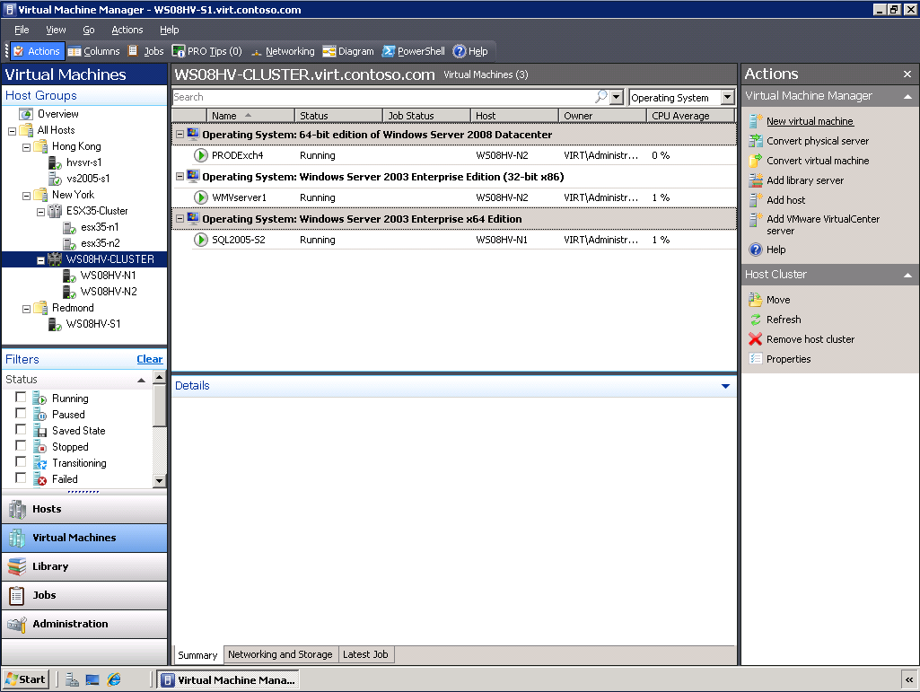
図 14. Virtual Machine Manager によるフェールオーバー クラスタリング ホストの追加

クラスター化された VM を新たに追加する方法は、標準のクラスター化されていない VM を作成する方法と非常によく似ています。ただし、クラスター化された VM を作成する前に、Windows Server 2008 フェールオーバー クラスターを作成し、Windows Server フェールオーバー クラスター サーバーを VMM に追加しておくことが必要です。VMM 2008 では、新しい VM をフェールオーバー クラスターに追加するために必要なすべての構成手順をウィザードに従って完了できます。クラスター化された VM を新たに作成するためには、VMM を開き、図 14 の右端にある [アクション] 作業ペインの Virtual Machine Manager セクションで [新しいバーチャル マシン] をクリックします。すると、図 15 に示すような新しいバーチャル マシン ウィザードが起動します。
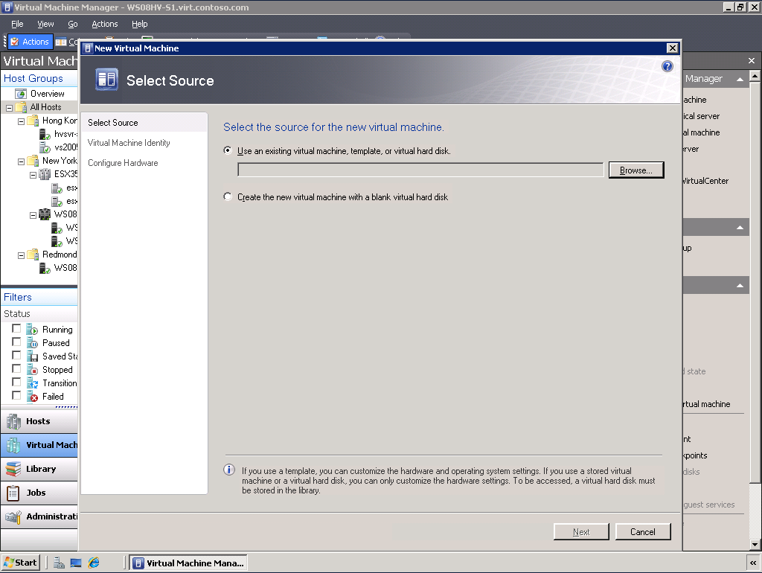
図 15. フェールオーバー クラスターへの新しい VM の追加 - VM ソースの選択

クラスター化された VM を新たに作成するには、まず VM ソースを選択します。新しい VM を一から作成することも、以前に作成したものを使用することもできます。また、VMM テンプレートを使用し、事前に構成された共通 VM 設定に基づいて新しい VM を構成することもできます。この例では、クラスター化された VM を新たに作成するためのベースとして VM テンプレートを使用する方法が示されています。既存のテンプレートを使用するには、[参照] をクリックし、図 16 に示す [バーチャル マシン ソースの選択] を表示します。
図 16. フェールオーバー クラスターへの新しい VM の追加 - テンプレートを使用した VM の作成

[バーチャル マシン ソースの選択] には、VMM ライブラリに格納されている既存のテンプレートが表示されます。いずれかのテンプレートを使用して新しい VM を作成するには、リストからテンプレートを選択し、[OK] をクリックします。これにより、テンプレートに保存されている VM の構成設定がすべて取り込まれます。この例では、Win2K3SP2-Ent-x64-VL という名前のテンプレートを選択すると、[バーチャル マシン ソースの選択] ダイアログ ボックスが閉じ、図 17 に示すように、選択したテンプレート名が [ソースの選択] ダイアログ ボックスに戻されます。
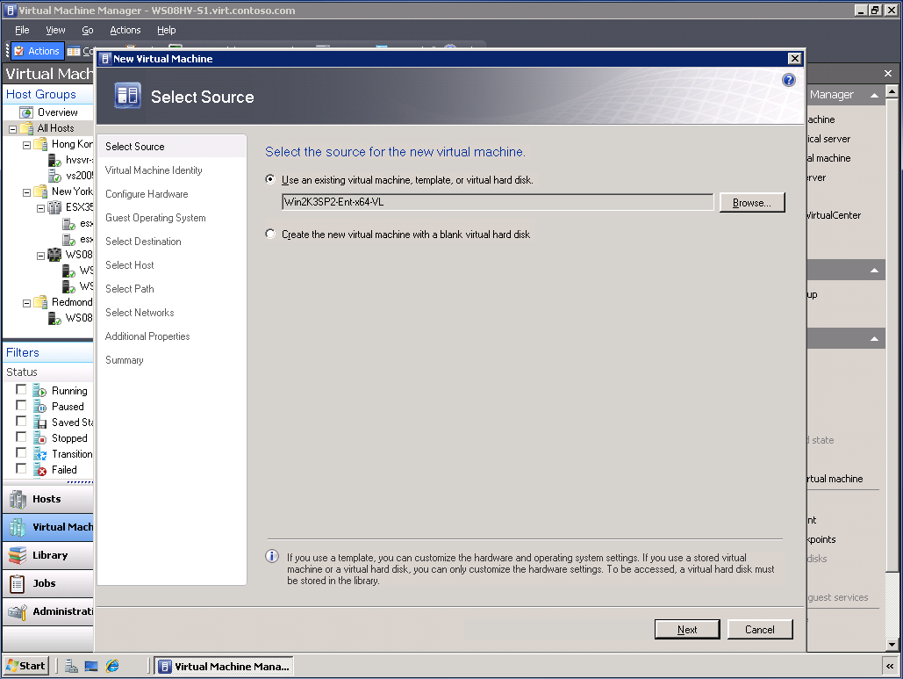
図 17. フェールオーバー クラスターへの新しい VM の追加 - 保存されているテンプレートの選択

VM の構成情報を含むテンプレートを選択したら、[次へ] をクリックし、[バーチャル マシン ID] ダイアログ ボックス (図 18) を表示します。
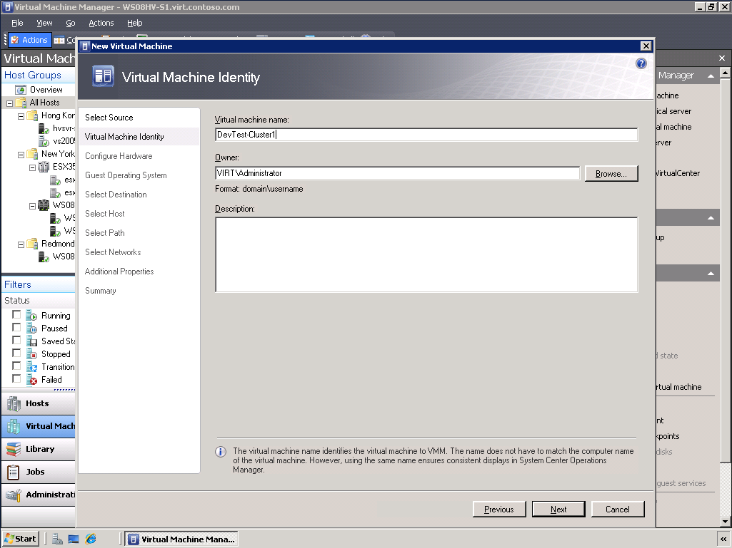
図 18. フェールオーバー クラスターへの新しい VM の追加 - バーチャル マシンの名前付け

[バーチャル マシン ID] ダイアログ ボックスでは、新しい VM に名前を付けて、VM について説明するテキストを任意で入力できます。図 18 では、新しいバーチャル マシンに DevTest-Cluster1 という名前が付けられています。[所有者] には現在のログイン情報が自動的に入力されます。別の所有者で VM を作成する場合は、この情報を上書きできます。また、説明から、この VM がフェールオーバー クラスターの一部になることもわかります。[次へ] をクリックし、図 19 に示すように、バーチャル マシンのハードウェア構成をカスタマイズします。
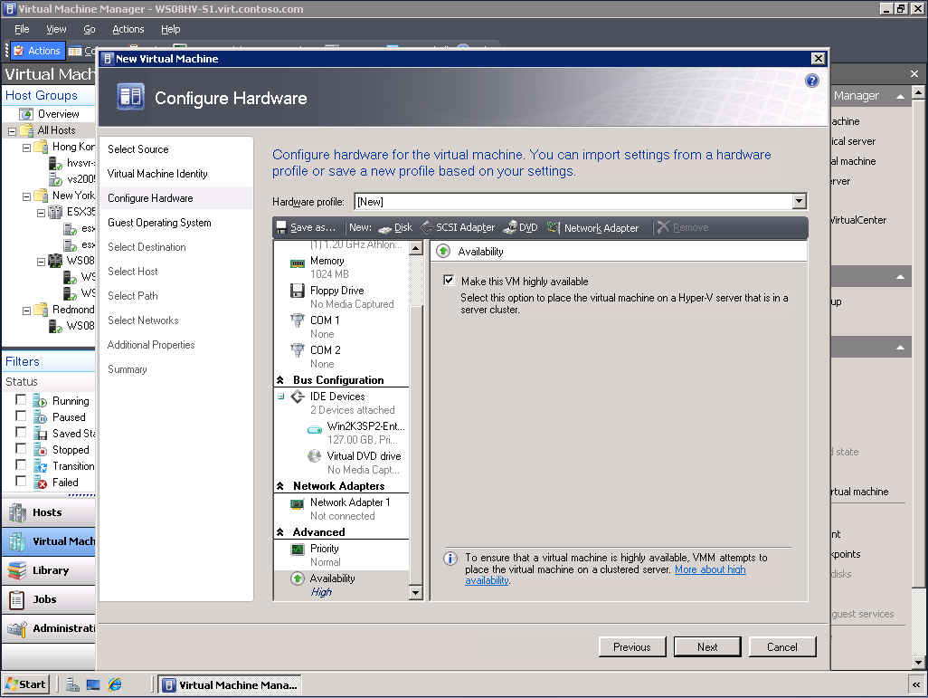
図 19. フェールオーバー クラスターへの新しい VM の追加 - VM の高可用性化

テンプレートを使用して新しいバーチャル マシンを作成する場合、[ハードウェアの構成] ダイアログ ボックスには、テンプレートに保存されている値が初期値として入力されています。ここで任意のハードウェア設定をカスタマイズできます。たとえば、VM に使用できるメモリ容量や仮想 CPU の数などを変更できます。VM ハードウェア プロファイルの [可用性] セクションは、新しい VM を Windows Server フェールオーバー クラスターの一部として作成する場合に最も重要な設定です。新しい VM をフェールオーバー クラスターの一部として構成するには、図 19 に示すように、[この VM を高可用性にする] チェック ボックスをオンにする必要があります。

注
この設定が機能するためには、Windows Server フェールオーバー クラスターが既に作成され、VMM に追加されている必要があります。新しいバーチャル マシン ウィザードにより、リソース グループの追加などの、必要なすべてのクラスター構成設定が完了するので、手動で構成を追加設定する必要はありません。
ハードウェア プロファイルに変更を加え、VM をフェールオーバー クラスターに追加するように指定したら、[次へ] をクリックし、図 20 に示すようにバーチャル マシンで使用されるゲスト オペレーティング システムを選択します。
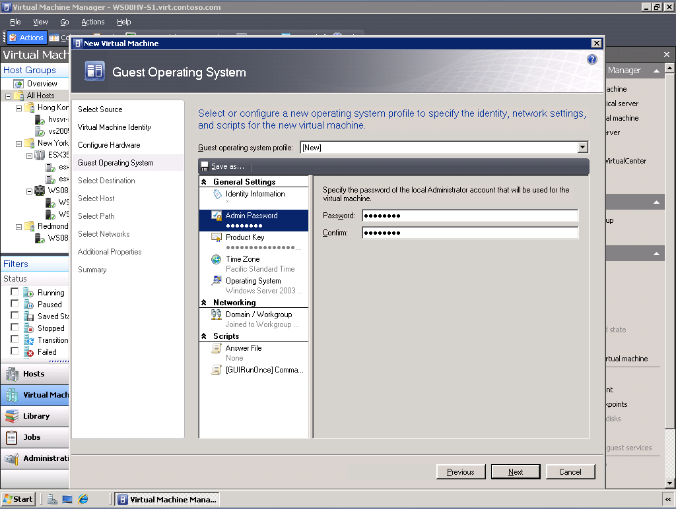
図 20. フェールオーバー クラスターへの新しい VM の追加 - ゲスト オペレーティング システムの構成

ゲスト オペレーティング システム プロファイルを構成すると、新しい VM のゲスト オペレーティング システムの設定を制御できるようになります。たとえば、使用する OS の種類、管理者名、パスワード、インストール プロダクト キー、使用するタイム ゾーン、ゲストが Windows ドメインに属するのかワークグループに属するのかなどを制御できます。他の VM 設定と同様に、テンプレートを使用して新しい VM を作成する場合は、それらすべての設定にテンプレートの設定があらかじめ反映されていますが、バーチャル マシンを作成する前に自由に変更できます。[次へ] をクリックし、VM の作成先を指定します。
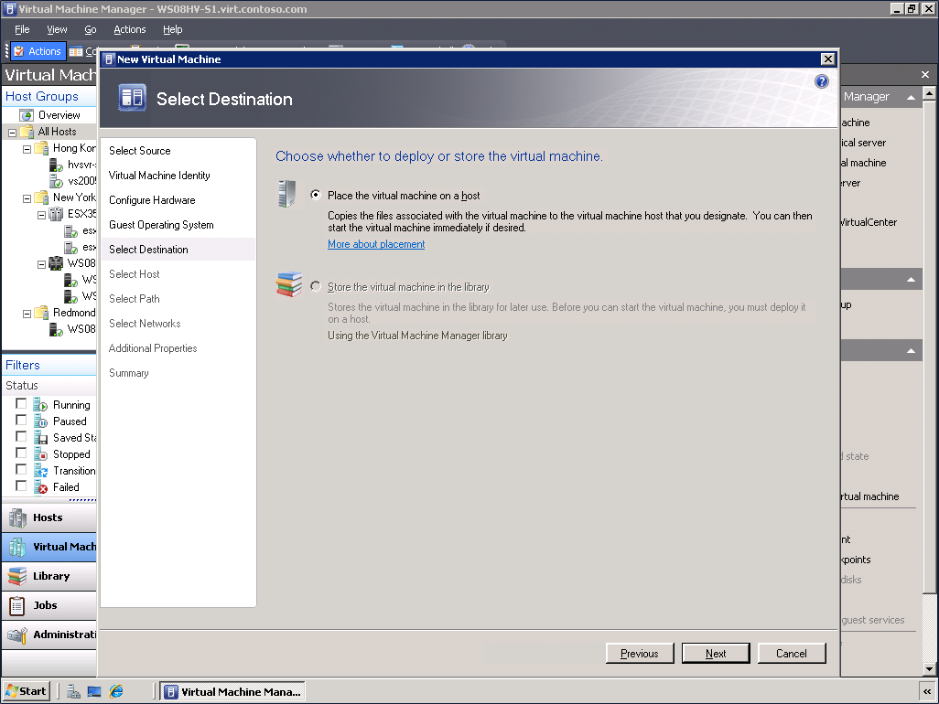
図 21. フェールオーバー クラスターへの新しい VM の追加 - VM の作成先の選択

新しい VM は、VM ホストに直接配置することも、主に稼働していない VM を格納するために使用される、VMM ライブラリのオフラインの保存先に格納することもできます。この例では、フェールオーバー クラスタリング機能を備えた既存の VM ホストに VM を追加する必要があります。つまり、VM をアクティブなホストに配置します。図 21 に示すとおり、[バーチャル マシンをホストに配置する] をクリックし、VMM のインテリジェント配置機能を使用します。
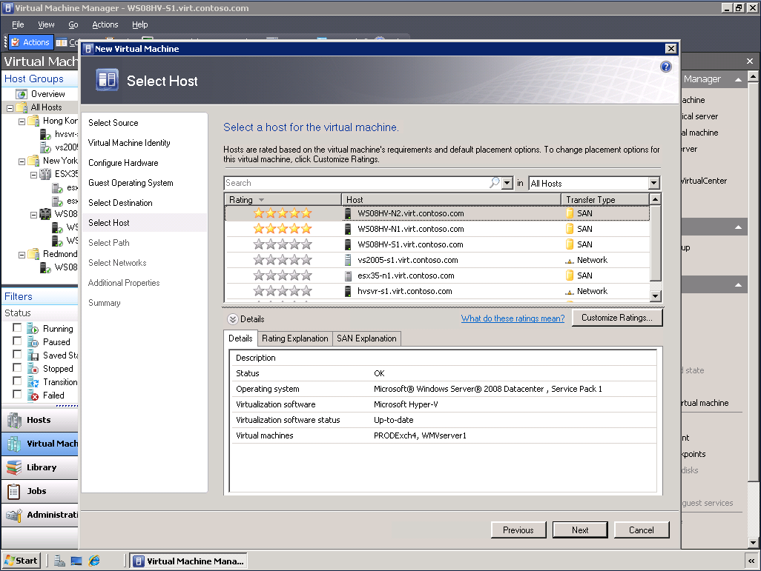
図 22. フェールオーバー クラスターへの新しい VM の追加 - バーチャル マシンのホストの選択

VMM のインテリジェント配置機能では、使用可能な仮想化ホストを評価し、図 22 に示すような星印による評価システムを通して最も適切なホストを推奨します。最適なホストには、金色の 5 つ星が表示されます。適していないと判断されたホストには、金色の星は表示されません。図 22 に示すように、ホストは Microsoft のサーバーであっても VMware のサーバーであってもかまいません。星の数で VMM のインテリジェント配置の評価は表されますが、手動で選択を変更して VM を別のホストに配置できます。フェールオーバー クラスタリングがインストールされていないホストに VM を配置した場合は、当然、VM の可用性は高くなりません。
VMM のインテリジェント配置の推奨案を確認したら、[バーチャル マシンのホストの選択] ウィンドウで希望のホストを強調表示し、VM のホストを選択します。図 22 では、ホスト WS08HV-N2.virt.contoso.com が選択されています。[転送の種類] では、このホストが SAN 記憶域を使用していることが示されています。[次へ] をクリックし、VM ファイルの作成先となるストレージ システムのパスを選択します。
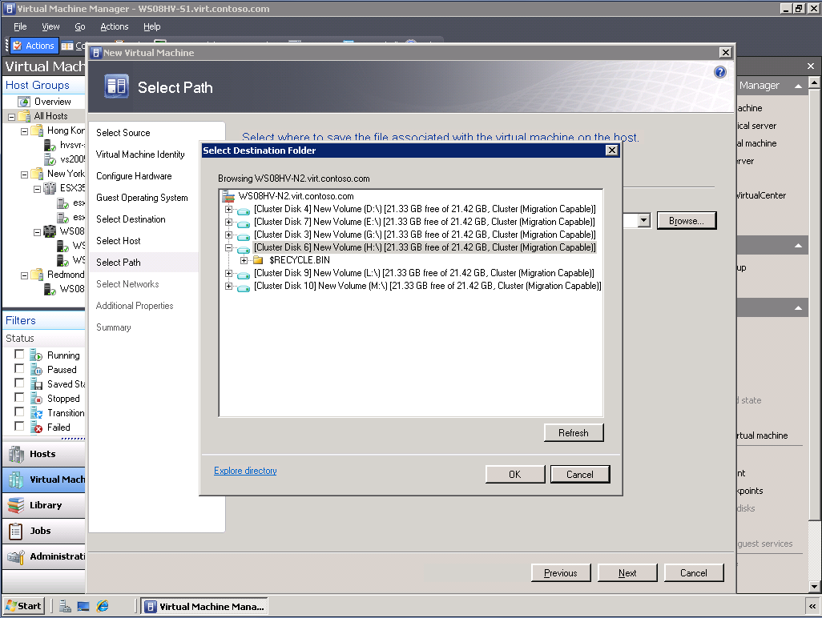
図 23. フェールオーバー クラスターへの新しい VM の追加 - ホスト記憶域のパスの選択

[パスの選択] ダイアログ ボックスで、新しい VM の格納に使用する SAN LUN を選択できます。図 23 では、C ドライブを選択できないことに注意してください。VM ゲストをフェールオーバー クラスターに追加するには、SAN 記憶域が必要なので、ウィザードには SAN LUN しか表示されていません。バーチャル マシンの保存先を選択すると、仮想ネットワークを選択するように求められます。
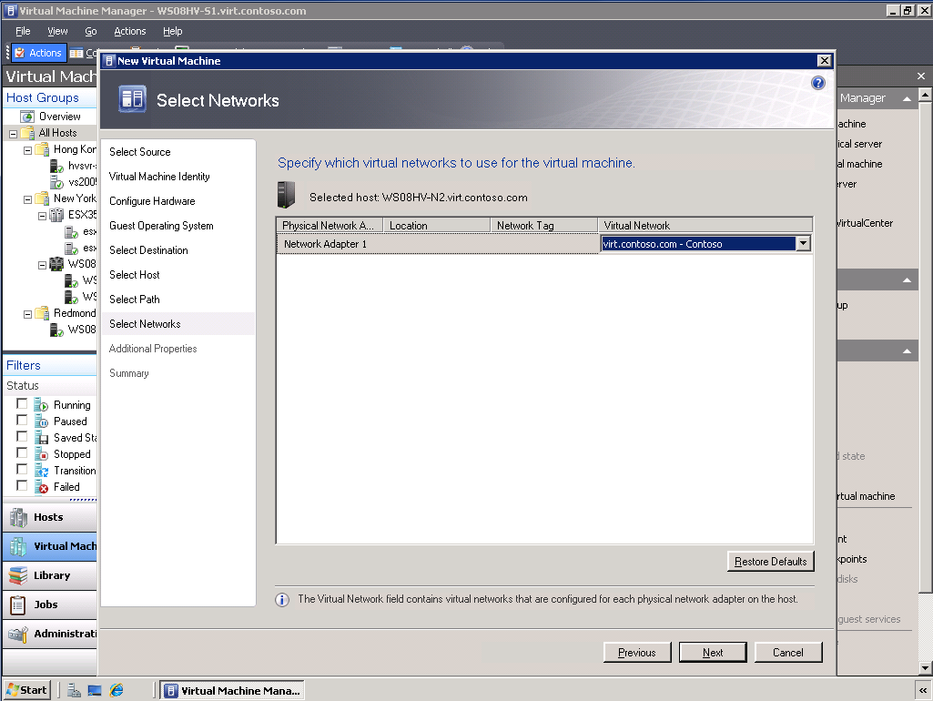
図 24. フェールオーバー クラスターへの新しい VM の追加 - VM ネットワークの選択

[ネットワークの選択] ダイアログ ボックスでは、VM の仮想ネットワーク アダプターに接続する仮想ネットワークを選択できます。各ネットワーク アダプターと使用可能な仮想ネットワークがダイアログ ボックスに一覧表示されます。仮想ネットワーク アダプターに対して指定されている場所の要件に合致する仮想ネットワークには、先頭にアスタリスクが付いています。この例では、選択できる仮想ネットワークは 1 つだけです。[次へ] をクリックし、新しいバーチャル マシン ウィザードの最後の構成ダイアログ ボックスに進みます。
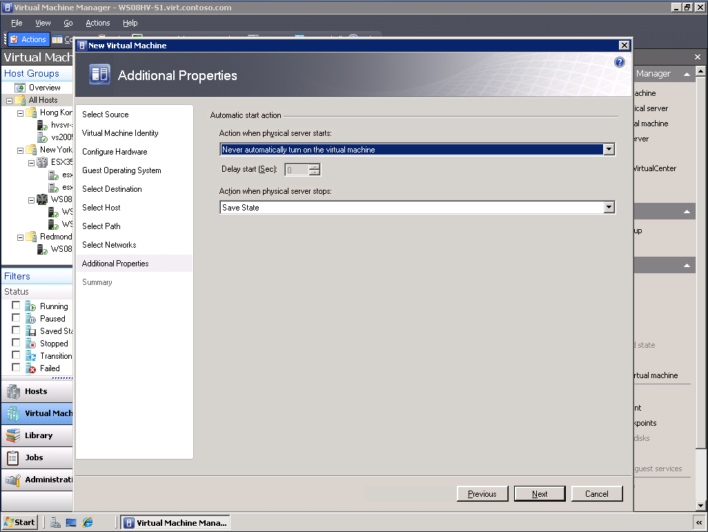
図 25. フェールオーバー クラスターへの新しい VM の追加 - 追加の VM プロパティの選択

[追加のプロパティ] ダイアログ ボックスでは、仮想サーバーのホストの起動および停止時に VM が実行するアクションを制御できます。VM は自動的に起動したり、仮想サーバーのホストがシャットダウンしたときに自動的にシャットダウンしたりするように設定できます。この例では、VM を物理ホストの起動後に手動で起動するように設定しています。仮想サーバーのホストが停止すると、VM は自動的にその状態を保存します。[追加のプロパティ] ダイアログ ボックスでは、任意でゲスト オペレーティング システムの設定を上書きすることもできます。[次へ] をクリックすると、図 26 に示すような、最後の [サマリー] 画面が表示されます。
図 26. フェールオーバー クラスターへの新しい VM の追加 - VM の設定サマリーの確認

[サマリー] 画面では、選択したホストにバーチャル マシンを展開する前に、そのマシンの設定を確認できます。ホストが Microsoft Hyper-V システム の場合は、展開プロセスにおいて、Hyper-V 統合コンポーネントが新しい VM に自動的にインストールされます。

ライブ移行による計画的ダウンタイムの短縮
ライブ移行により、管理者はダウンタイムなしで、バーチャル マシンを使用しているエンド ユーザーへのサービスを停止させずに、それらのバーチャル マシンを Hyper-V ホスト間で移動できます。また、Hyper-V ホストでのスケジュールされたメンテナンスも、そのホストで実行中のバーチャル マシンのダウンタイムを生じさせることなく実行できます。ライブ移行と VMM PRO 機能を組み合わせて使用することにより、Hyper-V ホストまたはバーチャル マシンのリソースの使用率に応じて、バーチャル マシンを異なる Hyper-V サービスに動的に移動することもできます。ライブ移行は、Windows Server 2008 R2 でのみ使用できます。また、Windows Server 2008 R2 の新機能であるクラスターの共有ボリューム (CSV) 機能によって拡張されます。CSV により、複数のクラスター ノードが、同じ LUN に格納されているバーチャル マシン ファイルに同時にアクセスできるようになります。次のセクションでは、ライブ移行用に構成されたバーチャル マシンを作成する方法と、VMM を使用してライブ移行を開始する方法を、例を示しながら説明します。

注
ライブ移行対応のバーチャル マシンを作成するためには、Windows Server 2008 R2 フェールオーバー クラスターが既に作成され、VMM に追加されている必要があります。そうすれば、フェールオーバー クラスター用 CSV としてクラスター ディスクの 1 つを追加できるようになります。新しいバーチャル マシン ウィザードにより、バーチャル マシンのためのクラスター サービスの追加などの、必要なすべてのクラスター構成設定が完了するので、手動で構成を追加設定する必要はありません。
VMM 管理者コンソールの左側のナビゲーション ペインで [バーチャル マシン] をクリックし、[アクション] ペインの [新しいバーチャル マシン] をクリックします。すると、図 27 のような新しいバーチャル マシン ウィザードが起動します。
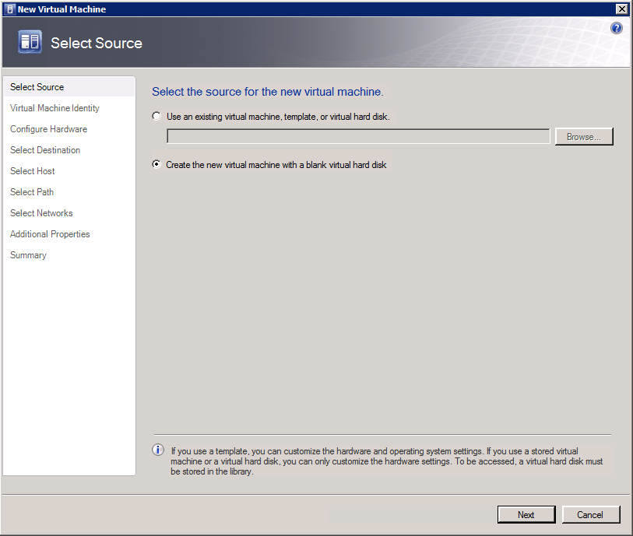
図 27. ライブ移行対応のバーチャル マシンの作成

ライブ移行を使用できるバーチャル マシンを作成することは、前のセクションで説明した可用性の高いバーチャル マシンを作成することと非常によく似ています。[ソースの選択] ダイアログ ボックスで、新しいバーチャル マシンを作成する方法を選択できます。新しい VM を一から作成することも、既存の仮想ディスクのテンプレートを使用することもできます。この例では、[空の仮想ハード ディスクを使用して新しいバーチャル マシンを作成する] をクリックして新しいバーチャル マシンを作成する方法を示します。[次へ] をクリックして、[バーチャル マシン ID] ダイアログ ボックスを表示します。
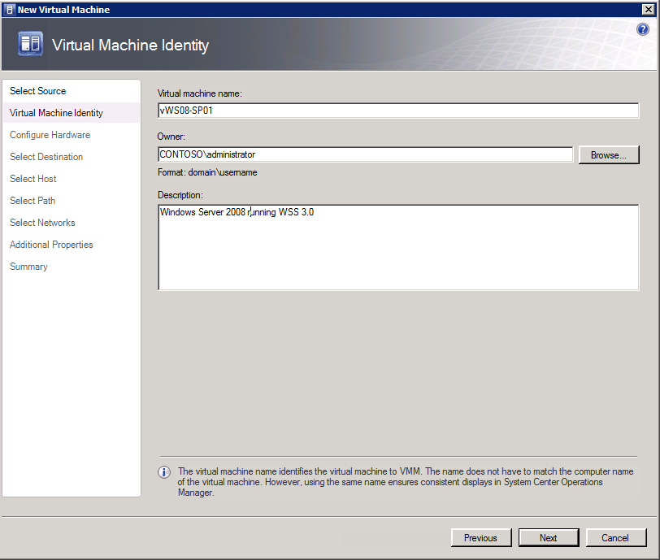
図 28. ライブ移行対応の新しい VM の追加 – バーチャル マシンの名前付け

新しいバーチャル マシンに名前を付けてから、任意でバーチャル マシンの説明を追加します。図 28 では新しいバーチャル マシンの名前は vWS08-SP01、所有者は CONTOSO\administrator になっています。[次へ] をクリックし、図 29 に示すように、バーチャル マシンのハードウェア構成をカスタマイズします。
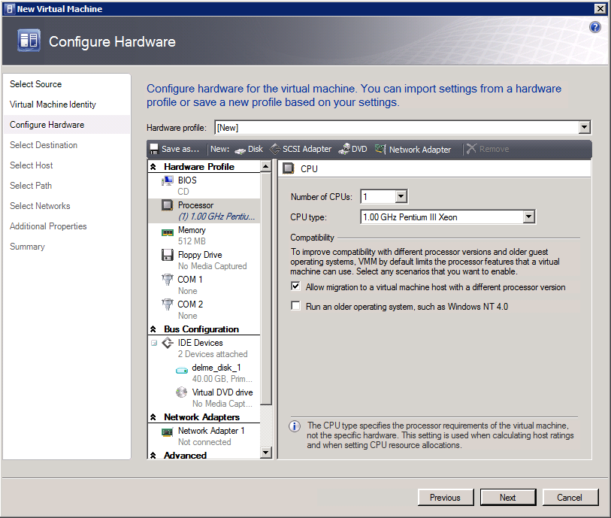
図 29. ライブ移行対応の新しい VM の追加 – プロセッサの構成

[ハードウェアの構成] 画面の初期値は、[New] ハードウェア プロファイルから抽出されます。ここで、任意のハードウェア設定をカスタマイズできます。たとえば、バーチャル マシンに使用できるメモリ容量または仮想 CPU の数や種類を変更できます。同一のプロセッサを使用していない可能性のあるコンピューター間でライブ移行を有効にするためには、[Processor Compatibility] セクションで [Allow migration to a virtual machine host with a different processor version] チェック ボックスをオンにする必要があります。そうすると、バーチャル マシンで使用されるプロセッサ機能が VMM によって制限され、まったく同じプロセッサ機能をサポートしていない Hyper-V ホスト間でバーチャル マシンを移動できるようになります。

注
[Allow migration to a virtual machine host with a different processor version] により、異なるプロセッサ機能を持つ Hyper-V ホスト間でのバーチャル マシンのライブ移行が可能になりますが、異なる製造元のプロセッサを使用するホストに対するライブ移行の実行が許可されるわけではありません。
次に、図 30 に示すように [詳細] セクションまでスクロールします。
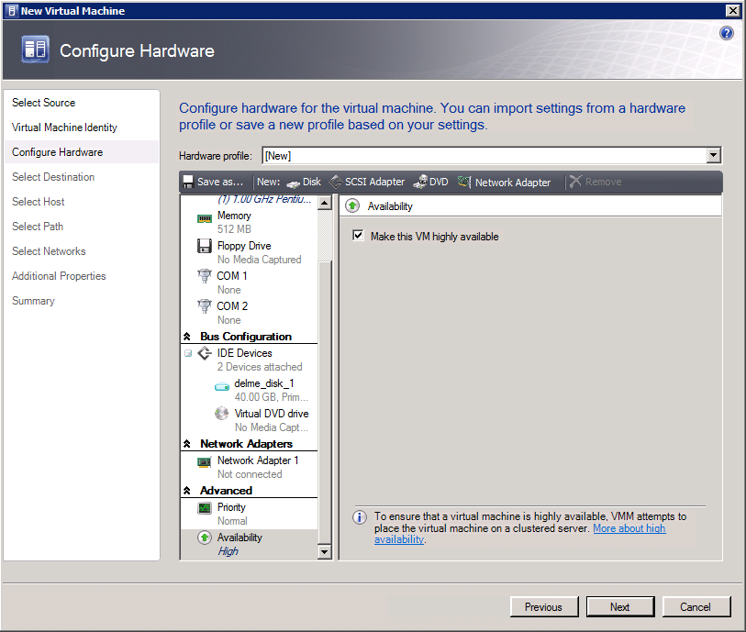
図 30. ライブ移行対応の新しい VM の追加 – 可用性の構成

バーチャル マシンの構成設定の [可用性] セクションで、バーチャル マシンを Windows Server フェールオーバー クラスターに追加できます。ライブ移行では、この設定は必須です。新しい VM をフェールオーバー クラスターの一部にするには、図 30 に示されているように [この VM を高可用性にする] チェック ボックスをオンにします。その後、[次へ] をクリックして、バーチャル マシン構成プロセスを続行します。
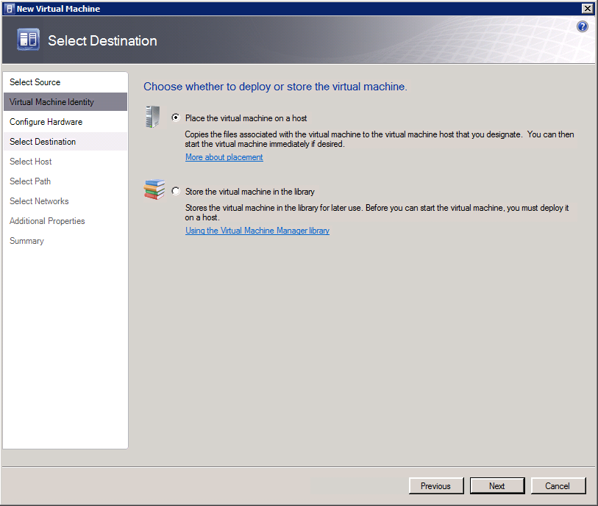
図 31. ライブ移行対応の新しい VM の追加– 保存先の選択

[保存先の選択] ダイアログ ボックスでは、バーチャル マシンを Hyper-V ホストに作成するか、VMM ライブラリに格納するかを選択します。バーチャル マシンを Hyper-V ホスト上に直接作成する場合は、[バーチャル マシンをホストに配置する] をクリックします。図 32 に示されているような [ホストの選択] ダイアログ ボックスが表示されます。
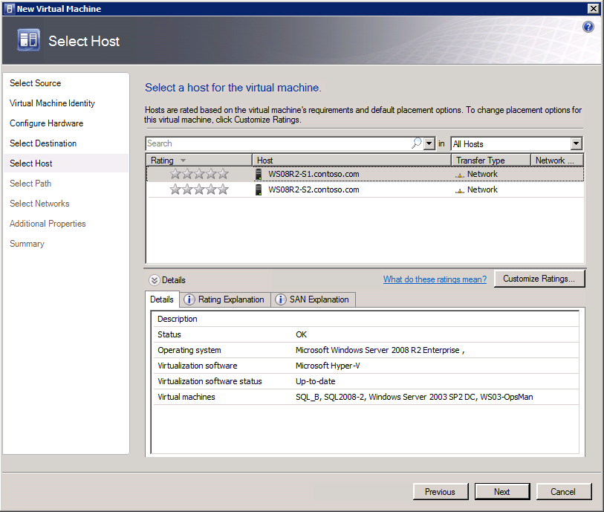
図 32. ライブ移行対応の新しい VM の追加– ホストの選択

[バーチャル マシンのホストを選択してください] ウィンドウでホストを強調表示して、VM を作成するホストを選択します。図 32 ではホスト WS08R2-S1.contoso.com が選択されています。[次へ] をクリックし、バーチャル マシン ファイルの作成先となるストレージ システムのパスを選択します。
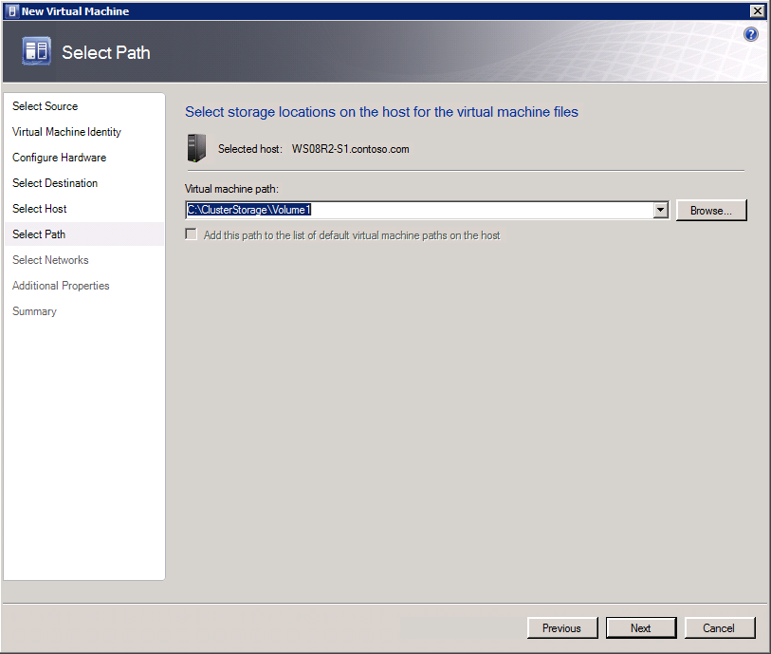
図 33. ライブ移行対応の新しい VM の追加– パスの選択

[パスの選択] ダイアログ ボックスでは、バーチャル マシン構成ファイルとバーチャル ハード ディスク (VHD) ファイルの格納先を指定できます。ライブ移行を使用するには、[バーチャル マシン パス] に、クラスターの共有ボリュームにより使用されるマウント ポイントが指定されている必要があります。既定では、マウント ポイントは %SystemDrive%\ClusterStorage\Volume1 です。この場所を選択すると、バーチャル マシンの構成ファイルと VHD の両方が CSV に格納されます。[次へ] をクリックして、バーチャル マシンが使用するネットワークを構成します。
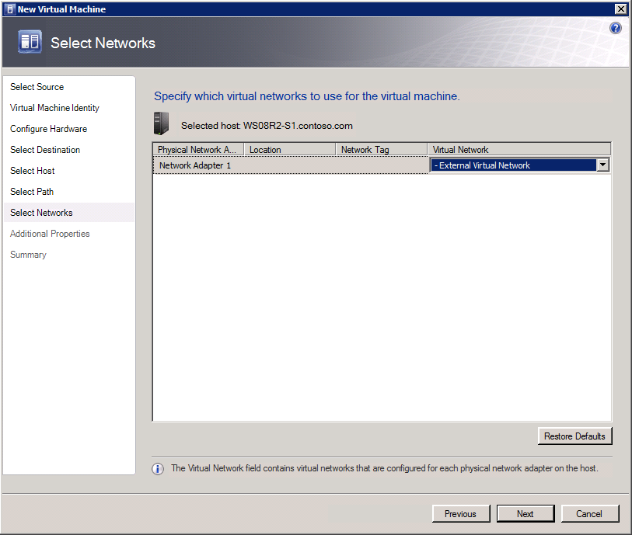
図 34. ライブ移行対応の新しい VM の追加– ネットワークの選択

[ネットワークの選択] ダイアログ ボックスでは、バーチャル マシンの仮想ネットワーク アダプターにマップする仮想ネットワークを選択できます。仮想ネットワーク アダプターに対して指定されている場所の要件に合致する仮想ネットワークには、先頭にアスタリスクが付いています。図 34 では仮想ネットワーク アダプターが、定義済みの External Virtual Network という名前の Hyper-V 仮想ネットワークにマップされています。[次へ] をクリックして、[追加のプロパティ] ダイアログ ボックスを表示します。
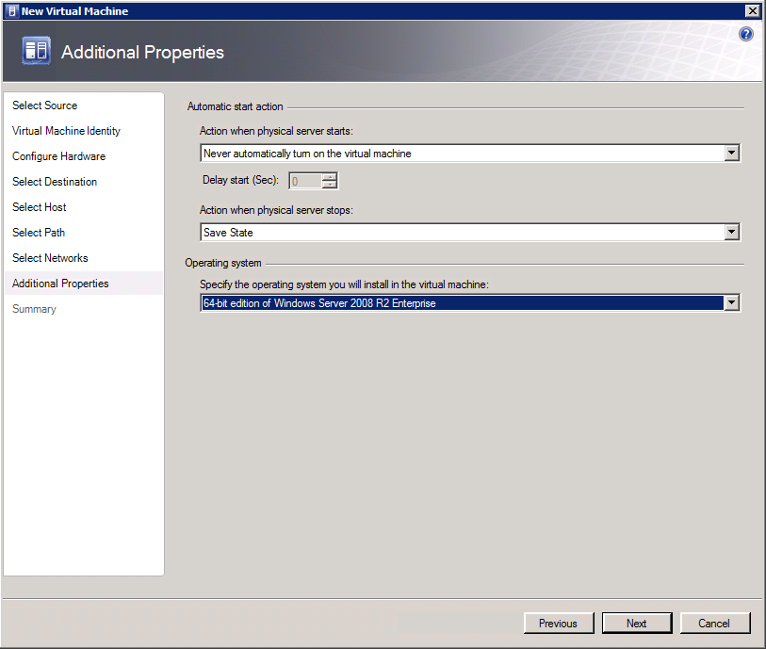
図 35. ライブ移行対応の新しい VM の追加– 追加のプロパティ

[追加のプロパティ] ダイアログ ボックスでは、Hyper-V ホストの起動および停止時にバーチャル マシンにより実行されるアクションを指定できます。また、ゲスト オペレーティング システムを指定することもできます。[次へ] をクリックし、図 36 に示されているような [サマリー] 画面を表示します。
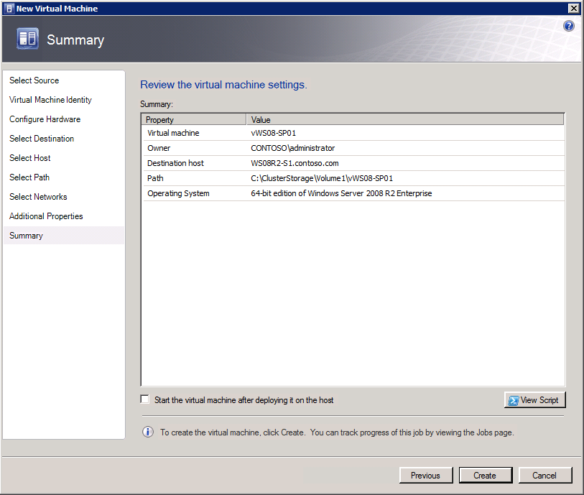
図 36. ライブ移行対応の新しい VM の追加– サマリー

[サマリー] ダイアログ ボックスで、バーチャル マシンの設定を確認してから、[作成] をクリックして新しいバーチャル マシンを作成します。ホストが Microsoft Hyper-V システムの場合は、Hyper-V 統合コンポーネントが新しいバーチャル マシンに自動的にインストールされます。
バーチャル マシンが作成され、ゲスト オペレーティング システムをインストールしたら、ライブ移行を使用して、そのバーチャル マシンを別の Hyper-V ホストに移動できます。ライブ移行を使用するには、VMM 管理者コンソールを開き、作成したばかりのバーチャル マシンが含まれるクラスターを展開して、バーチャル マシンが現在実行されているホストを選択します。
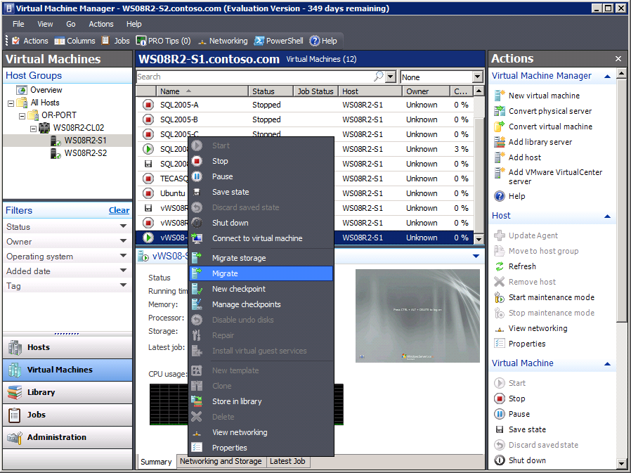
図 37. ライブ移行の開始

ライブ移行を手動で開始するには、移行するバーチャル マシンを右クリックし、コンテキスト メニューの [移行] をクリックします (図 37 を参照)。図 38 に示されているような [ホストの選択] ダイアログ ボックスが表示されます。
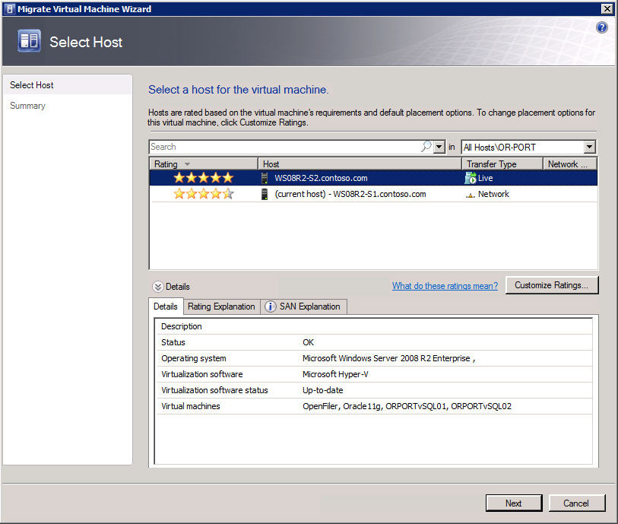
図 38. ライブ移行先の選択

VMM のインテリジェント配置機能により、図 38 に示されているように、ライブ移行先として最も適したホストが星評価で推奨されます。たとえば、適していないと判断されたホストには、金色の星は表示されません。図 38 ではWS08R2-S2 という名前の Hyper-V ホストがライブ移行先として選択されています。[次へ] をクリックすると、図 39 のような [サマリー] ダイアログ ボックスが表示されます。
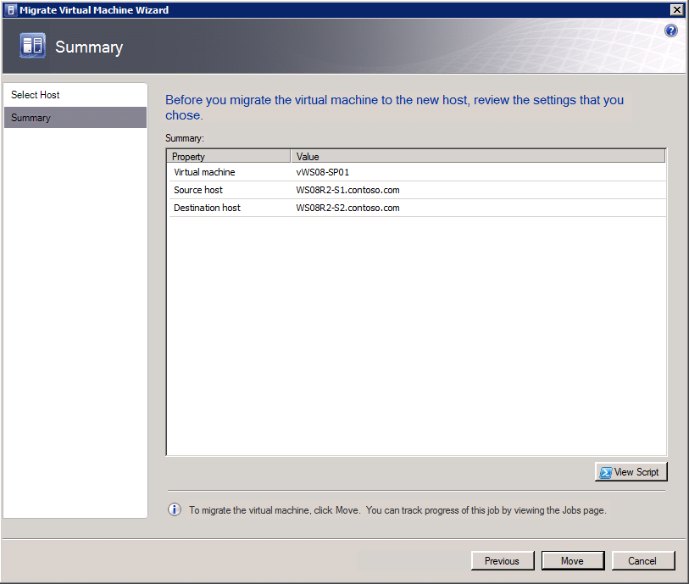
図 39. ライブ移行設定の確認

[サマリー] ダイアログ ボックスで、ライブ移行のソース ホストとターゲット ホストを確認できます。[次へ] をクリックして、ライブ移行を開始します。図 40 に示されているような [Jobs] ウィンドウが開きます。
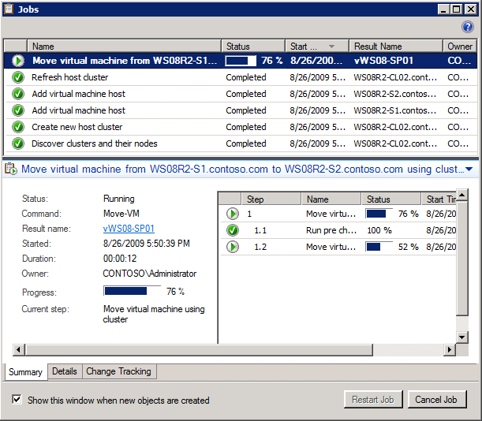
図 40. ライブ移行の実行

[Jobs] ウィンドウの [状態] 列で、ライブ移行の進行状況を確認できます。また、ウィンドウの右下で、個々のライブ移行ジョブ ステップの進行状況を確認できます。ライブ移行が完了すると、図 41 に示されているように、バーチャル マシンがターゲット ホストで実行されます。
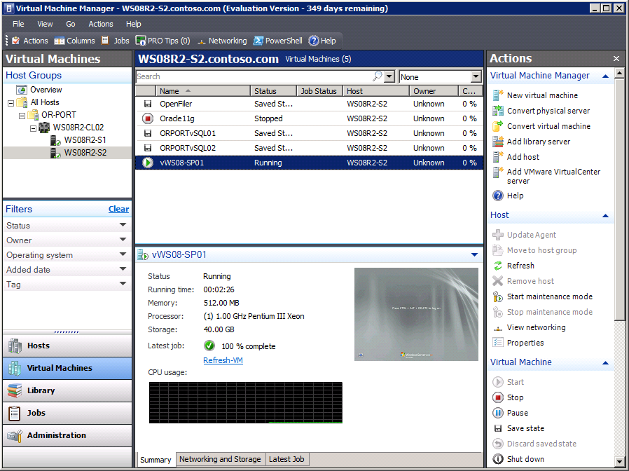
図 41. ライブ移行の完了後

図 41 では、vWS08-SP01 バーチャル マシンが WS08R2-S2 ホストに移動したことがわかります。

メンテナンス モードによる計画的ダウンタイムの短縮
VMM 2008 R2 の新しいメンテナンス モードでも、メンテナンス処理用に Hyper-V ホストをセットアップすることにより、仮想化されたゲストの計画的ダウンタイムを削減できます。メンテナンス モードでは、実行中のすべてのバーチャル マシンの状態が自動的に保存されるか、それらのバーチャル マシンがライブ移行を使用して他の使用可能な Hyper-V ホストに移動されます。バーチャル マシンを別のホストに移動するためには、当然、ライブ移行機能が有効になっている必要があります。
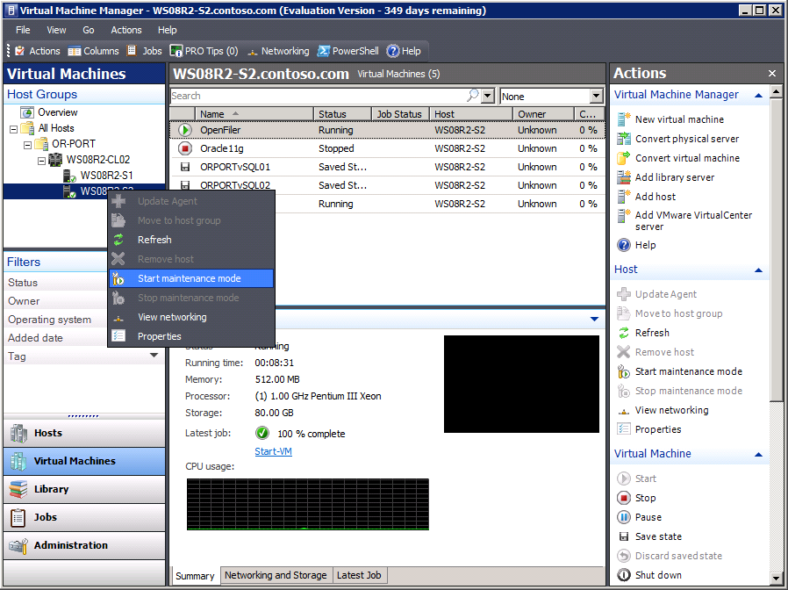
図 42. メンテナンス モードの開始

Hyper-V ホストをメンテナンス モードに設定するには、図 42 に示されているように、[ホスト グループ] ナビゲーション ツリーを展開し、メンテナンス モードに設定する Hyper-V ホストを右クリックします。コンテキスト メニューの [メンテナンス モードを開始する] をクリックします。図 43 に示されているような [メンテナンス モードの開始] ダイアログ ボックスが表示されます。
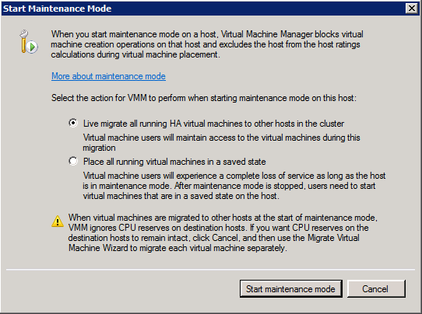
図 43. 高可用性 VM のためのライブ移行の選択

[メンテナンス モードの開始] ダイアログ ボックスでは、選択されたホストで実行されているバーチャル マシンに対して VMM が実行するアクションを選択します。HA 対応バーチャル マシンを別のホストにライブ移行するか、単純に、実行中のすべてのバーチャル マシンの状態を保存するかを選択できます。図 43 のように [Live migrate all running HA virtual machines to other hosts in the cluster] を選択した場合は、VMM により、ライブ移行を使用して、ライブ移行対応のすべてのバーチャル マシンが別のホストに移行されます。ライブ移行が有効になっていない実行中のバーチャル マシンがあれば、それらの状態が保存されます。[メンテナンス モードの開始] をクリックして、このプロセスを開始します。
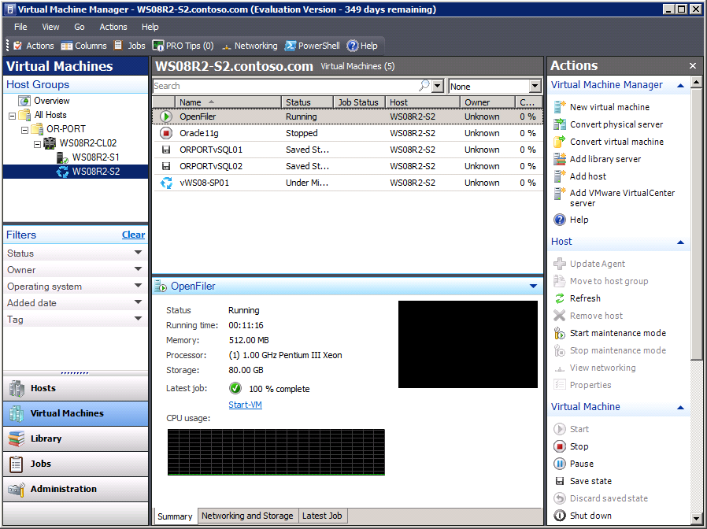
図 44. メンテナンス モードの実行

図 44 ではバーチャル マシン vWS08-SP01 の横に移行記号が付いています。このバーチャル マシンはライブ移行対応なので、メンテナンス モードの開始により、ホスト WS08R2-S2 からホスト WS08R2-S1 へのライブ移行が開始されています。複数のバーチャル マシンがライブ移行対応である場合は、後続のすべてのライブ移行がキューに登録されます。ライブ移行が終了すると、残りのバーチャル マシンの状態が保存されます。
ホスト メンテナンス処理が完了し、Hyper-V ホストをオンラインに戻す準備が整ったら、図 45 に示されているように、[ホスト グループ] を展開し、バーチャル マシン名を右クリックして、[メンテナンス モードを停止する] をクリックします。
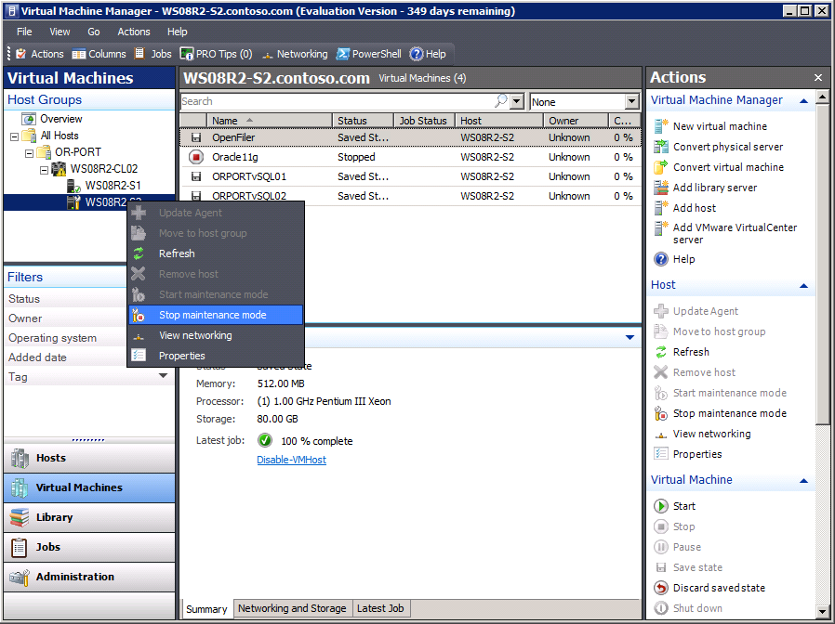
図 45. メンテナンス モードの停止

[メンテナンス モードを停止する] を選択すると、そのホストのメンテナンス モードが解除され、実行中であったバーチャル マシンの状態が復元されます。

クイック記憶域移行による記憶域の最適化
クイック記憶域移行により、バーチャル マシンの資産をすばやく別の保存先に移動して、バーチャル マシンの記憶域を最適化できます。クイック記憶域移行では、Windows Server 2008 R2の新しいクラスターの共有ボリュームを利用して、複数のバーチャル マシンを単一の LUN 上に統合できます。Hyper-V の初期リリースでは、各 VM が独自の LUN 上に配置されている必要がありました。しかし、Hyper-V R2 に移行すると、あらかじめクイック記憶域移行用に構成されたすべてのバーチャル マシンは、直ちにライブ移行を使用できるようになります。クイック記憶域移行を使用して、既存のバーチャル マシンをより少ない数の LUN に統合すると、記憶域をより簡単に管理できるようになります。さらに、クイック記憶域移行により、可用性の低い既存のローカル バーチャル マシンをライブ移行対応にできます。クイック記憶域移行を使用してローカルに格納されているバーチャル マシンを CSV に移動することにより、バーチャル マシンを高可用性かつライブ移行対応にすることができます。
クイック記憶域移行を使用するには、図 46 に示されているように、Virtual Machine Manager で [バーチャル マシン] ビューを開き、移動するバーチャル マシンを右クリックします。
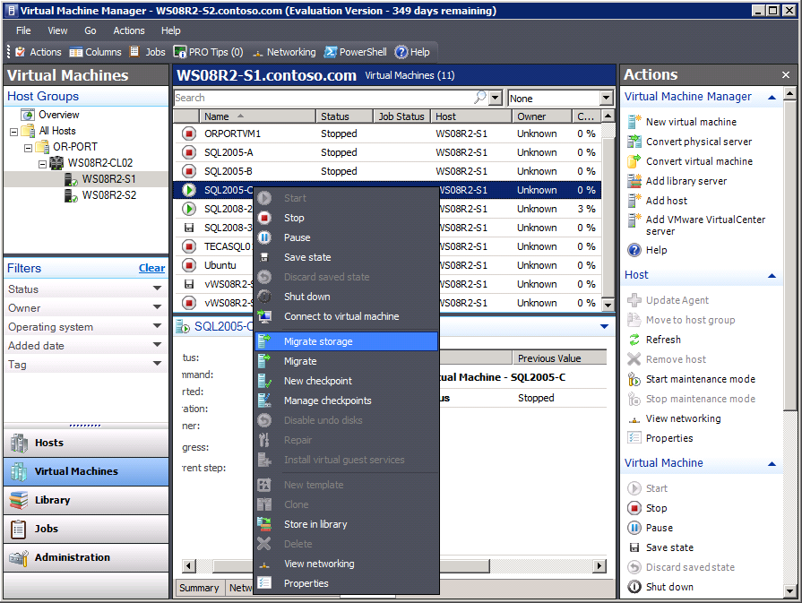
図 46. 記憶域移行の開始

クイック記憶域移行を使用するには、コンテキスト メニューの [Migrate storage] をクリックします。図 47 のような [パスの選択] ダイアログ ボックスが表示されます。
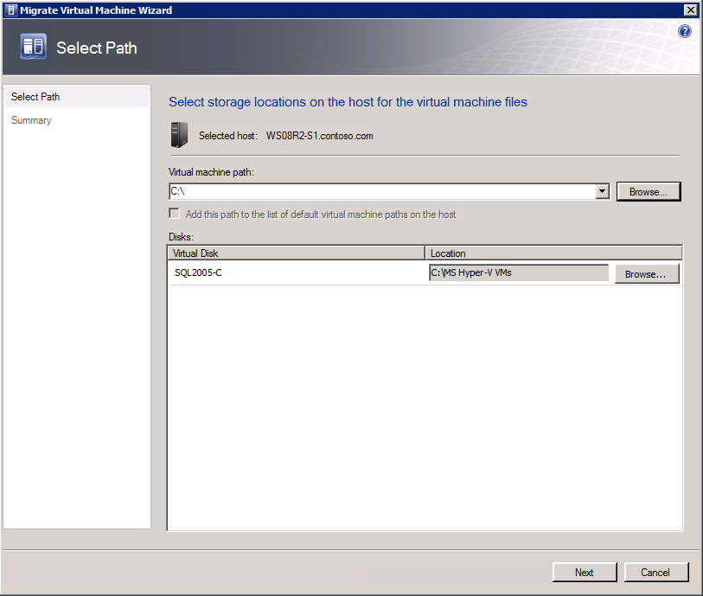
図 47. ターゲット記憶域パスの選択

[パスの選択] ダイアログ ボックスでは、バーチャル マシン構成ファイルとバーチャル ハード ディスク ファイルの両方の保存先を選択できます。この例では、バーチャル マシンのファイルは、可用性の低い Hyper-V ホストのローカル C: ドライブにあります。[パスの選択] ダイアログ ボックスが開くと、最初は、[場所] 列にバーチャル マシンで使用されている現在のパスが表示されます。バーチャル マシンを新しい保存先に移動するには、まず、[参照] をクリックして、図 48 に示されているような [インストール先のフォルダーの選択] ダイアログ ボックスを表示します。
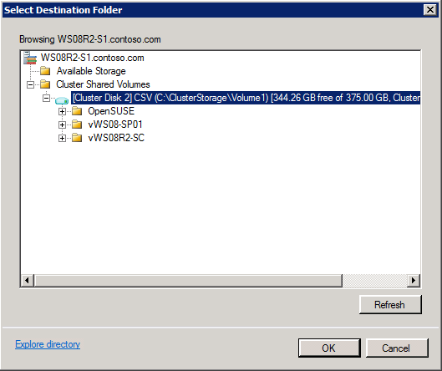
図 48. CSV マウント ポイントの選択

[インストール先のフォルダーの選択] ダイアログ ボックスでは、バーチャル マシンの記憶域資産の移行先フォルダーに移動できます。既存のバーチャル マシンをクラスター化共有ボリュームに移行するには、Cluster Shared Volumes ノードを展開して、あらかじめ CSV 用に構成されたクラスター ディスクを選択します。これで、バーチャル マシンの記憶域を移動し、CSV のメリットを利用できるようになります。
図 48 ではCSV は Cluster Disk 2 を使用しています。他のクラスターについてもさまざまな移行先が表示される可能性がありますが、CSV 対応のクラスター化記憶域はすべて Cluster Shared Volumes ノードの下に表示されます。目的の CSV 記憶域を選択し、[OK] をクリックします。
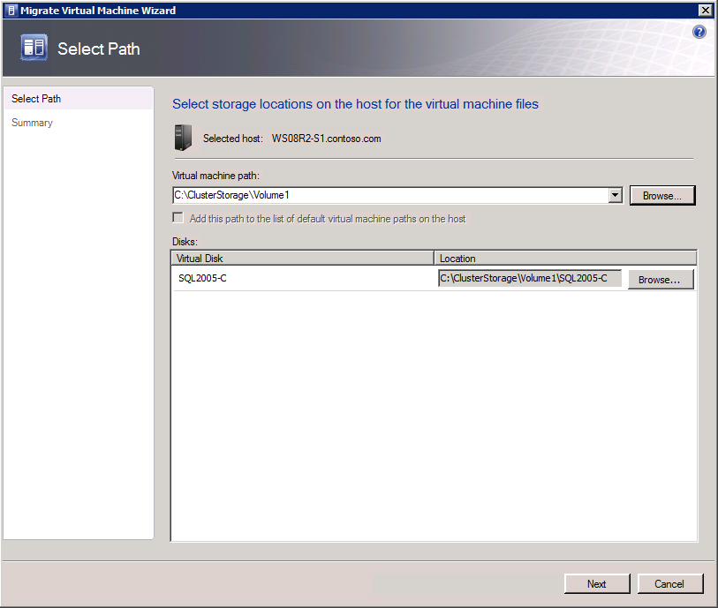
図 49. ターゲット記憶域パスの選択

選択した移行先パスが、[パスの選択] ダイアログ ボックスに戻されます。図 49 ではC:\ClusterStorage\Volume1 が保存先になっています。C:\ClusterStorage\Volume1 というパスは、Windows Server 2008 CSV の既定のマウント ポイントです。[次へ] をクリックし、図 50 に示されているような [サマリー] 画面を表示します。
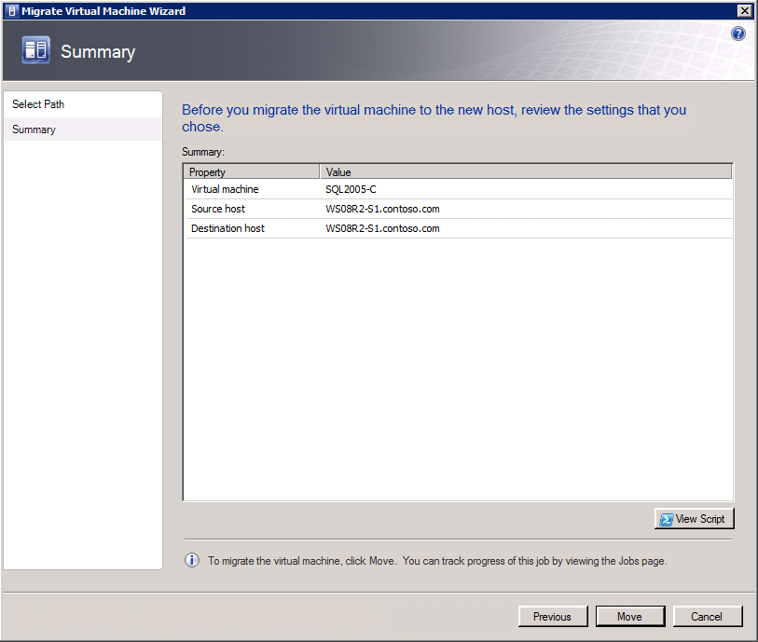
図 50. 記憶域の移行設定の確認

[サマリー] ダイアログ ボックスでは、クイック記憶域移行の設定を確認できます。移行するバーチャル マシンの名前、およびバーチャル マシンのソース ホストとターゲット ホストが表示されます。変更する必要がある場合には、[前へ] をクリックして、順にページの手順に戻ることができます。[移動] をクリックして、移行を開始します。
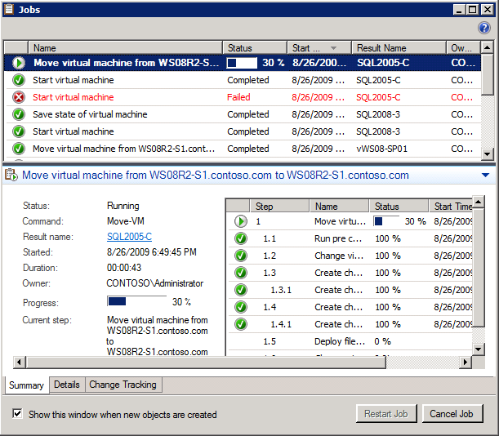
図 51. 記憶域の移行の実行

クイック記憶域移行プロセスを開始すると、図 51 に示されているような [Jobs] ウィンドウが表示されます。クイック記憶域移行の進行状況は、[状態] 列に示されます。また、[ジョブ] ウィンドウの右下で、個々のクイック記憶域移行ジョブ ステップの進行状況を確認することもできます。
クイック記憶域移行が開始されると、VMM によってバーチャル マシンのバーチャル ハード ディスク (VHD) がバックグランドでコピーされている間、バーチャル マシンはそのまま実行され続けます。VHD をコピーし終わると、VMM はバーチャル マシンを一時停止し、差分ディスクを新しい場所にコピーしてバーチャル マシンに適用します。クイック記憶域移行が終了すると、VMM は図 52 に示されているように、バーチャル マシンをターゲット ホスト上で再起動します。
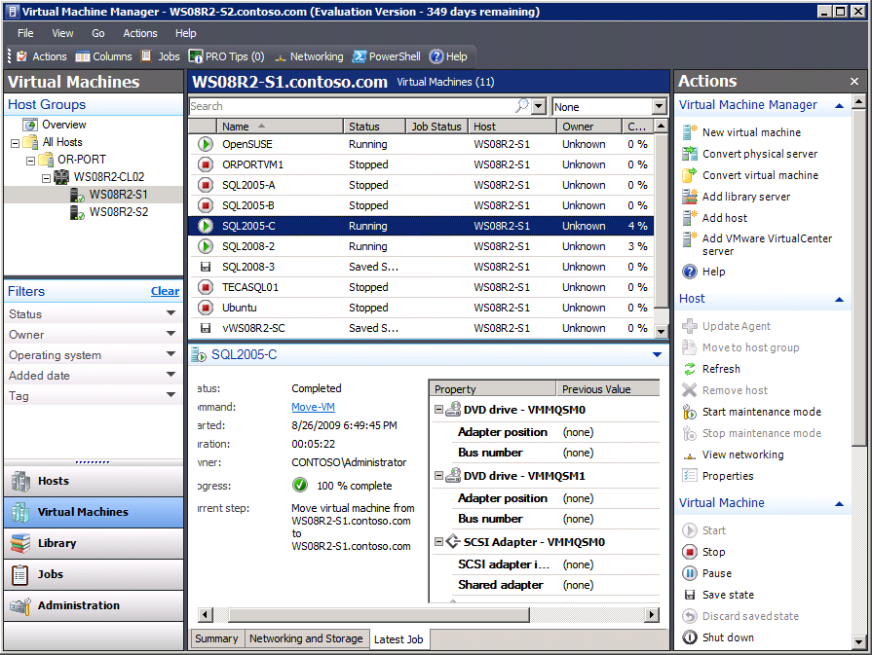
図 52. 記憶域移行の完了後

クイック記憶域移行の完了後は、バーチャル マシンの構成ファイル、スナップショット ファイル、およびバーチャル ハード ディスク ファイルがすべて新しい場所に移動されています。この例では、クイック記憶域移行により、バーチャル マシンが CSV マウント ポイントに移動されたことで、バーチャル マシンの高可用性が確保され、ライブ移行が有効になりました。
バーチャル マシンの変更点を確認するには、そのバーチャル マシンの名前を右クリックし、[プロパティ] をクリックして、図 53 に示されているようなバーチャル マシンのプロパティ ダイアログ ボックスを表示します。
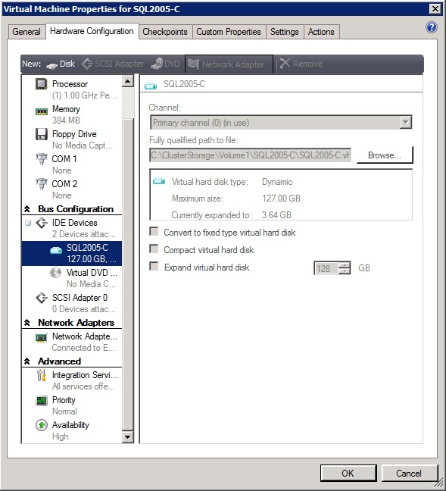
図 53. VM の新しい設定の確認

[ハードウェア構成] タブで、バーチャル ハード ディスク名を選択すると、クイック記憶域移行によりバーチャル マシンが新たな保存先の CSV に移動されたことを確認できます。また、バーチャル マシンのプロパティを下にスクロールすると、現在バーチャル マシンの高可用性も確保されていることを確認できます。そのため、そのバーチャル マシンに対してはライブ移行を使用できます。

記憶域のホットアドによる動的な記憶域管理
VMM の記憶域のホットアド機能を使用すると、ダウンタイムを生じることなく、バーチャル マシンを記憶域の要件の変更に動的に適合させることができます。記憶域のホットアドを利用するには、バーチャル マシンのゲスト オペレーティング システムとして Windows Server 2008 R2 以降が実行されている必要があります。
バーチャル マシンに記憶域をホットアドするには、Virtual Machine Manager で [バーチャル マシン] ビューを開いて、Windows Server 2008 R2 オペレーティング システムを実行しているバーチャル マシンを選択します。
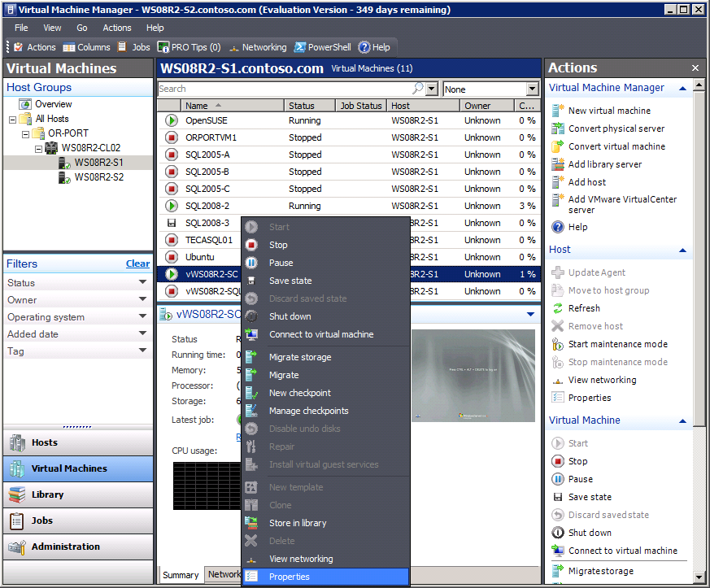
図 54. ホットアドを設定するために VM のプロパティを開く

図 54 に示すように、Windows Server 2008 R2 のバーチャル マシン名を右クリックして、コンテキスト メニューを表示します。次に[プロパティ] をクリックして、図 55 に示されているようなバーチャル マシンのプロパティを表示します。
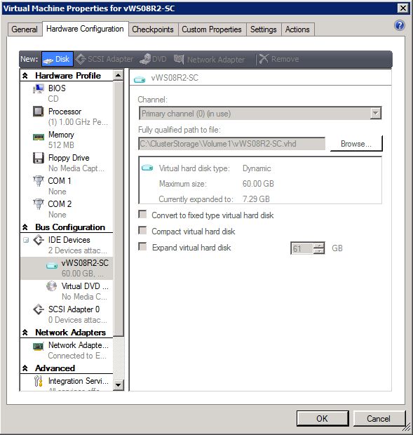
図 55. 実行中の VM に対する新規ディスク オプションの選択

記憶域をホットアドするには、[ハードウェア構成] タブをクリックします。ゲスト オペレーティング システムが記憶域のホットアドをサポートしている場合には、図 55 のようにディスク アイコンが強調表示されています。ディスク アイコンをクリックすると、バーチャル ハード ディスクがバーチャル マシン構成に追加され、図 56 のように新しい記憶域ペインが表示されます。
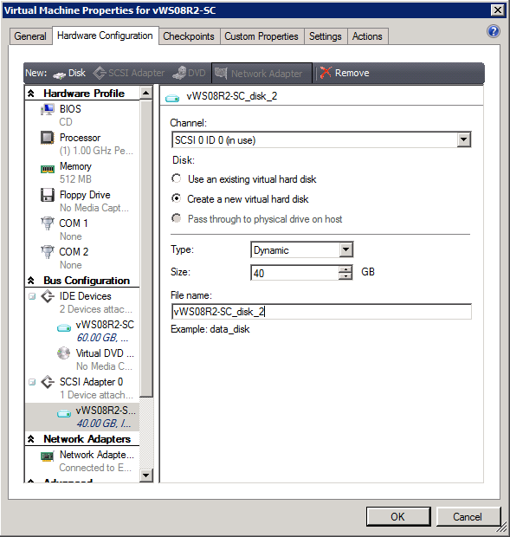
図 56. 新しいダイナミック ディスクの作成

既存のバーチャル ハード ディスクを追加するか、新しいバーチャル ハード ディスクを作成するかを選択できます。新しいバーチャル ハード ディスクを作成するには、[新しいバーチャル ハード ディスクを作成する] をクリックして、バーチャル ハード ディスクの種類とサイズを選択します。図 56 の場合、新しいバーチャル ハード ディスクがダイナミック ディスクになり、初期最大サイズは 40 GB になります。[OK] をクリックして、実行中のバーチャル マシンにバーチャル ディスクを追加します。
バーチャル マシンは、プロセスの実行中ずっと使用可能であり、新しいバーチャル ハード ディスクが追加された後、直ちに記憶域を使用できます。図 57 に示されているように、Virtual Machine Manager の [バーチャル マシン] ビューでバーチャル マシンを選択し、[最新のジョブ] タブをクリックすると、そのバーチャル マシンの更新されたプロパティを確認できます。
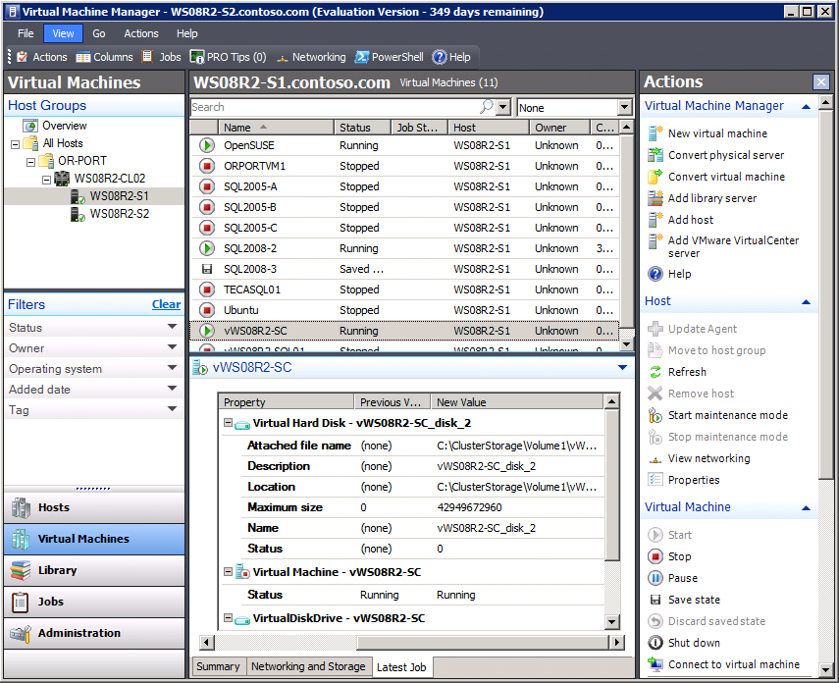
図 57. 実行中の VM への記憶域のホットアド後

パフォーマンスとリソースの最適化 (PRO)
VMM のパフォーマンスとリソースの最適化 (PRO) 機能を使用すると、VMM で管理されているバーチャル マシンに関する問題の監視と修正が可能です。PRO では、Operations Manager の機能を利用して、物理サーバーとそのホスト上で実行されるバーチャル マシンの管理を実現しています。Operations Manager がインストールされていない場合でも、VMM では拡張された PRO 機能以外のすべてのバーチャル マシン管理機能を使用できますが、拡張された PRO 機能はOperations Manager がインストールされている場合にのみ使用できます。
図 58 はVMM の PRO 機能と Operations Manager との統合の例を示しています。この図では、Operations Manager から提供されたネットワーク ダイアグラムを示しています。
黄色の警告アイコンは、管理対象の Web ファームに問題があることを示しています。この例では、Web サイトの活動レベルが Operations Manager に設定されているしきい値を超えています。
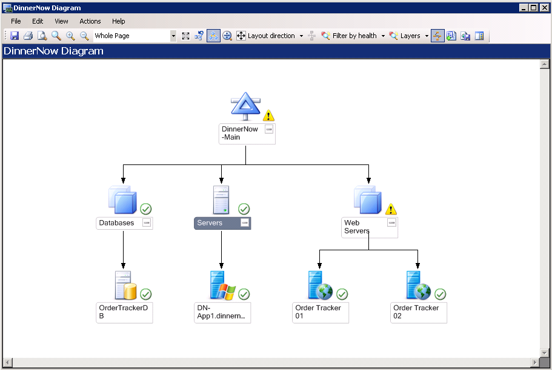
図 58. VMM PRO と Operations Manager との統合

PRO を使用すると、管理者は、所定の処理がしきい値を超えた場合にヒントが表示されるようにセットアップできます。PRO ヒントはオペレーターが手動で応答する際に必要となる説明を表示し、PRO ヒントに従ってスクリプトを実行することも、自動的に実行することも可能です。この例では、オペレーターが画面上部の PRO ヒントのアイコンをクリックすると、図 59 に示すような [PRO ヒント] ダイアログ ボックスが表示されます。

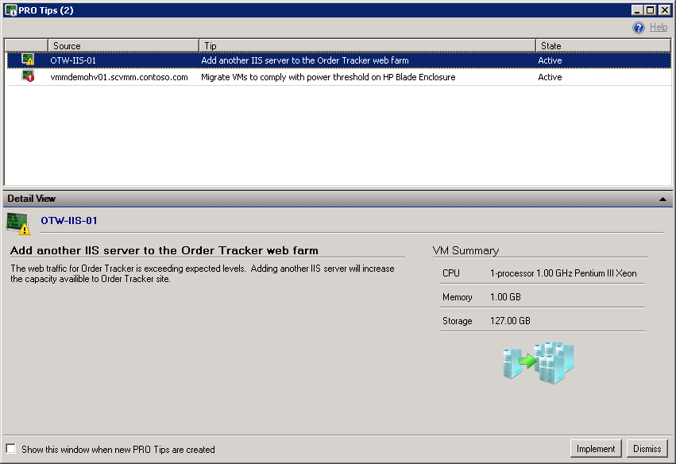
図 59. [PRO ヒント] ダイアログ ボックスによる診断

VMM の PRO ヒントでは、所定の稼働状況に対する適切な応答として管理者が作成しておいた、事前定義された診断メッセージが表示されます。この例では、PRO ヒントが示す是正措置は、"Order Tracker Web ファームに別の IIS サーバーを追加する" となっています。画面下部の [詳細ビュー] ペインには、Web トラフィックが予想レベルを超えており、別の Web サーバーを追加することにより使用可能な Web 容量を増やすことができる、という詳しい説明が示されています。ここでは、PRO ヒントは、オペレーターが自身の裁量で実行できるスクリプトとして実装されています。オペレーターは、[Dismiss] をクリックしてエラーを無視することも、[実装] をクリックして Web サーバーの VM をもう 1 つ Order Tracker Web ファームに追加するスクリプトを実行することもできます。PRO ヒントを実装した結果については、図 60 を参照してください。
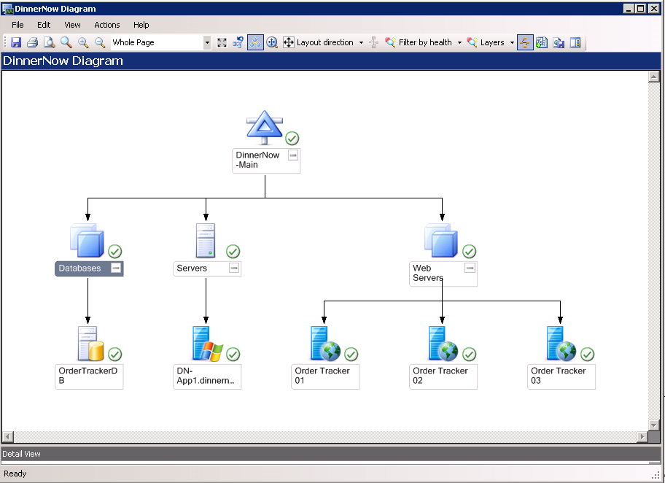
図 60. PRO ヒント実装の成功/失敗のフィードバックを提供する PRO ヒント コンソール

図 60 はPRO ヒント実装後の Operaions Manager コンソールを示しています。黄色の警告アイコンが PRO ヒント コンソールと Order Tracker Web サーバー ファームから消え、すべての Web サーバーに緑色のチェック マークが付いており、あらゆる処理があらかじめ定義されたしきい値を超えていないことを示しています。また、Order Tracker Web ファームにもう 1 台 Web サーバーが追加され、現在は 3 台の Web サーバーで構成されていることもわかります。

管理の委任
大規模な組織では、すべてのバーチャル マシンを 1 つの場所から管理するのは非常に困難です。多くの組織は、事実上グローバル化されており、管理機能をローカライズして、組織のニーズにより効率的に対応できるようにすることが必要となっています。セルフサービス プロビジョニングは、エンドユーザーのニーズを一部満たしてはいるものの、組織が必要とするすべての管理要件には対応していません。これらの問題に対処するために、VMM 2008 では代理管理者の作成機能が追加されました。代理管理者はVMM 管理者が実行可能なすべての操作を実行できます。ただし、代理管理者は管理権限のある VM、ホスト、およびクラスターに対してのみ、それらの機能を実行できます。
たとえば、グローバルな組織で、ワシントン内の拠点にある VM のみを管理する代理管理者を作成できます。この代理管理者は、Washington として定義されているグループの VM のみを管理できます。Washington の代理管理者は、使用可能な他のホスト グループ、ホスト、クラスター、および VM を管理することはできす、表示することさえもできません。
代理管理者ロールを作成するには、[アクション] ペインの [ユーザー ロール] セクションで [新規ユーザー ロール] をクリックします。図 61 に示すように、[ユーザー ロールの作成] の [全般] ダイアログ ボックスが表示されます。
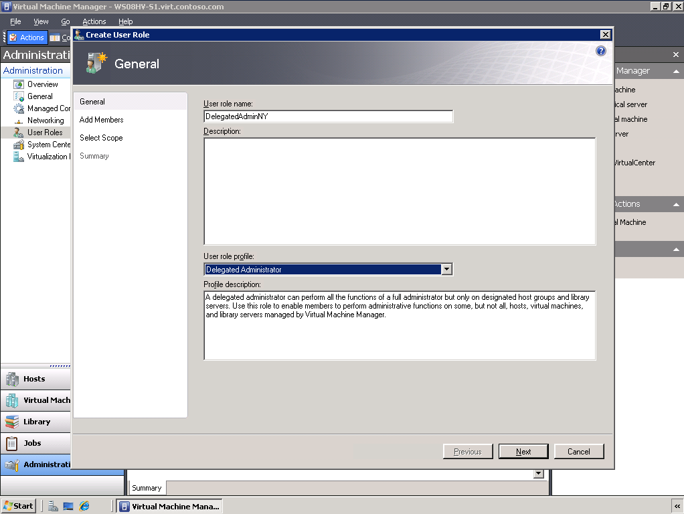
図 61. [ユーザー ロールの作成] ダイアログ ボックス - 新規ロールのセットアップ

画面上部の [ユーザー ロール名] フィールドでは、新しいロールに一意の名前を割り当てることができます。図 61 では、新しいロールは DelegatedAdminNY になっています。[説明] ボックスには、ロールの目的の識別と理解に役立つ詳細な説明が表示されます。[ユーザー ロール プロファイル] ボックスの一覧の、作成するロールの種類をクリックします。この例では、代理管理者プロファイルです。
[次へ] をクリックし、そのロールに対して承認されているユーザーを選択します。
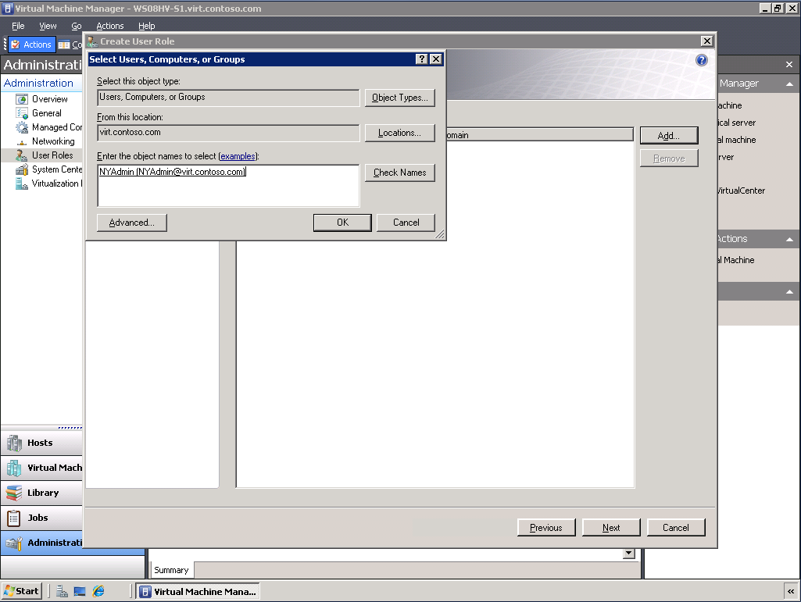
図 62. [ユーザー ロールの作成] ダイアログ ボックス - 代理管理者ロールへのユーザーの追加

[メンバーの追加] ダイアログ ボックスでは、新しい代理管理者ロールに対して承認されているユーザーを選択できます。[追加] をクリックし、図 62 に示すような、Active Directory (AD) の [ユーザー、コンピューターまたはグループの選択] ダイアログ ボックスを表示します。[オブジェクトの種類] をクリックして既存のユーザーやグループを検索したり、[選択するオブジェクト名を入力してください] ボックスにユーザーやグループ名を入力したりできます。図 62 ではNYAdmin という名前の既存の AD グループが選択されています。このグループは、Active Directory ユーザーとコンピューター MMC スナップインを使用して作成されました。[OK] をクリックして、VMM にロールを追加します。図 63 に示すように、新しい代理管理者ロールが追加された [メンバーの追加] ダイアログ ボックスが表示されます。
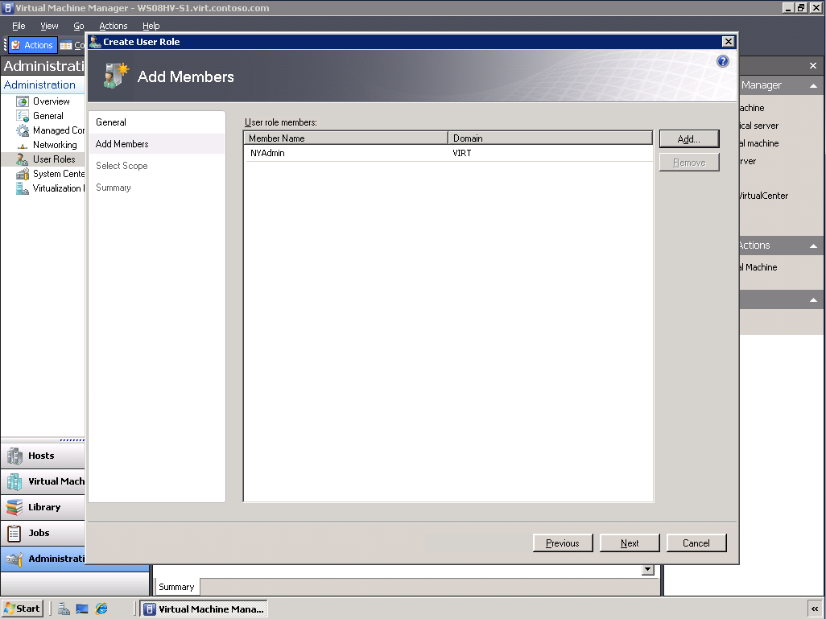
図 63. [ユーザー ロールの作成] ダイアログ ボックス - VMM への代理管理者ロールの追加

この例では、VMM 代理管理者ロールに 1 つの AD グループを追加する方法について説明していますが、必要に応じて繰り返し [追加] をクリックし、AD ユーザーやグループをさらに選択することにより、複数の AD ユーザーやグループを追加することもできます。すべてのユーザーやグループを代理管理者ロールに追加したら、[次へ] をクリックし、代理管理者が管理可能なオブジェクトを指定します。
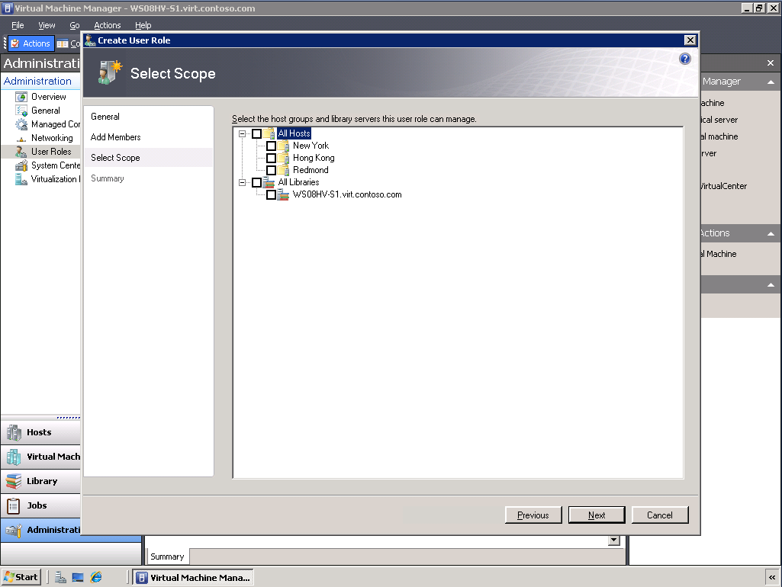
図 64. [ユーザー ロールの作成] ダイアログ ボックス - 代理管理者ロールのオブジェクト範囲の指定

図 64 ではホスト グループ New York、Hong Kong、および Redmond に対する権限、およびすべての VMM ライブラリに対する権限を、代理管理者ロールに付与できます。これにより、代理管理者はこれらのホスト グループ内の VM に対する完全な管理権限を持つことになります。VMM ライブラリに対する権限を持つことにより、新しい管理者は新しい VM をライブラリに作成することも、ライブラリの VM を他の使用可能なグループに展開することもできるようになります。[次へ] をクリックし、図 65 に示すように [サマリー] ダイアログ ボックスを表示します。
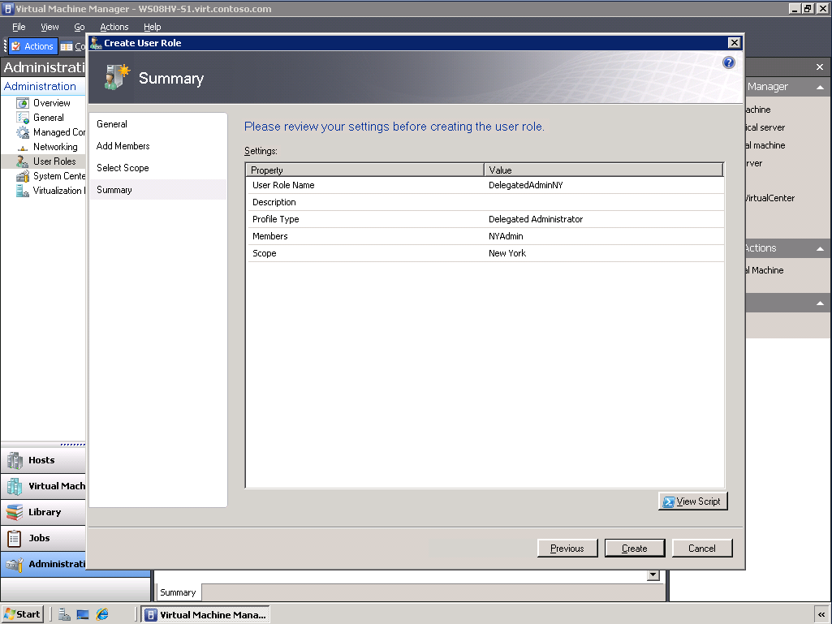
図 65. [ユーザー ロールの作成] ダイアログ ボックス - 代理管理者ロールのサマリー

[サマリー] ダイアログ ボックスでは、NYAdmin 代理管理者ロールの作成時に選択したすべての構成を確認できます。設定を変更する場合は、[前へ] をクリックして前のダイアログ画面に戻ることができます。新しい代理管理者ロールをセットアップするには、[作成] をクリックします。
VMM のすべてのダイアログ ボックスと同様に、[ユーザー ロールの作成] ダイアログ ボックスは Windows PowerShell™ をベースとしています (後で詳しく説明します)。[スクリプトの表示] をクリックし、新しい代理管理者の作成に必要なすべての PoweShell コマンドが入力されたメモ帳ウィンドウを表示します。メモ帳に表示される PowerShell スクリプトについては、図 66 を参照してください。
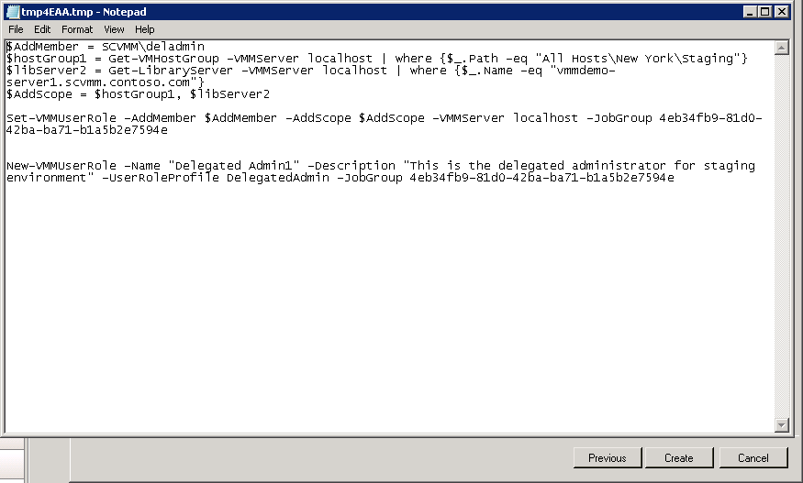
図 66. 代理管理者の作成に必要な機能を制御する PowerShell スクリプト

PowerShell は管理者による迅速な統合ソリューションの構築、および VMM と構築したツールやプロシージャとの統合を可能にする、新しいコマンド ライン シェルおよびスクリプト言語です。VMM 2008 と PowerShell との統合により、管理者はVMM で実行可能なすべての管理機能を自動化するためのスクリプトを容易に作成できるようになりました。スクリプトの表示機能は、VMM ウィザードの終わりに使用できます。この機能により、すべての PowerShell スクリプト項目がメモ帳に直接書き込まれ、メモ帳からのスクリプトの変更や保存が可能になります。図 66 に示すサンプルの PowerShell スクリプトでは、新しいロールが作成されます。

VMM テクノロジの差別化要因
VMM はWindows Server System™ プラットフォームおよび他の Microsoft System Center ソリューションとの統合が可能であるという利点を生かして、競合製品との差別化を図っています。さらに、VMM はMicrosoft Virtual Server 2005 R2、Microsoft Hyper-V、および VMware ESX Server の各プラットフォームを管理できる、一元化された最適なバーチャル マシン管理機能を備えています。VMM では、VMware の VMotion テクノロジと Microsoft のライブ移行機能やクイック移行機能の完全なサポートなど、VMware と Microsoft の両プラットフォームの優れた機能を利用しています。
また、Windows Server 2008 のフェールオーバー クラスタリングの自動構成機能も備えています。さらに、一元化されたライブラリが導入されており、管理者が純粋な物理環境で資産を同一レベルで制御できます。

インテリジェント配置
System Center VMM では、インテリジェント配置と呼ばれる、高度かつ包括的な配置方法を使用して、競合製品とのソリューションの差別化を図っています。インテリジェント配置はMicrosoft と VMware の両方の仮想化プラットフォームと連係して動作します。バーチャル マシン用の物理ホストを選択する際に、IT 管理者はホスト サーバーのプロセッサやメモリの仕様などの細かな点に特に注意する必要があります。さらに、サーバーのパフォーマンスは使用傾向に基づき常に変動するので、IT 管理者は、現行の要件とパフォーマンス履歴データを追跡する何らかの方法を必要とします。したがって、配置は仮想化における最も複雑な部分の 1 つです。VMM はそうした作業に関連する処理を実行するツールセットを管理者に提供します。
VMM のインテリジェント配置ツールでは、Windows Server System のデータを使用して、管理者が特定の目標を達成できるようにします。VMM では、次の 4 つの要素に基づいて適切なホストを選択します。
- ワークロードのリソース消費特性
- CPU、ディスク、RAM、およびネットワーク容量の最小限の要件
- バーチャル マシンのホストのパフォーマンス データ
図 67 は、インテリジェント配置レポートを示しています。
VMM のアルゴリズムではこれらの事項が考慮されており、IT 管理者は、アルゴリズムを使用して、リソース活用の最大化や複数ホスト間でのワークロードの分散などの微調整を行えます。また、バーチャル マシンの展開後も、ワークロードとホストに関するパフォーマンス データと要件が引き続き分析されるので、管理者はリソースをさらに最適化する機会を得られます。IT 管理者は同じプロセスを繰り返し、さらに多くのバーチャル マシンを追加できます。
図 67. ホスト候補のわかりやすい "ランキング" が表示されたインテリジェント配置レポート.

負荷分散またはリソース活用の最大化
管理者は2 つの既定のアルゴリズムのいずれかを使用して、インテリジェント配置の結果を調整します。負荷分散アルゴリズムは、管理者が設定された台数のサーバー間にワークロードを均等に配分したいと考えている場合に適しています。管理者がサーバーの追加を避けたいと考えている場合には、リソース活用の最大化アルゴリズムが、展開されたサーバーを十分に活用できるようにするために役立ちます。
ライブ移行によるダウンタイムの削減と動的 IT 管理の有効化
VMM 2008 R2 のライブ移行機能は、計画的ダウンタイムの削減、および VMM の PRO 機能との併用による動的 IT 管理の基盤の構築を実現します。ライブ移行を使用することにより、Hyper-V バーチャル マシンを別の Hyper-V ホスト コンピューターにダウンタイムなしで移動できます。これにより、物理ホストに対するハードウェアまたはソフトウェアの定期的なメンテナンスを実行できます。メンテナンスの完了後、更新されたホストにバーチャル マシンをライブ移行して戻すことができます。このとき、バーチャル マシンのダウンタイムが発生することはなく、エンド ユーザーの側でダウンタイムが発生したり介入が必要になったりすることも一切ありません。
ライブ移行と VMM PRO との組み合わせにより、完全に動的な IT 管理を有効化できます。たとえば、VMM の PRO 機能を使用して、Hyper-V ホスト、またはそれらのホスト上で実行されているバーチャル マシンのいずれかについて、最大リソース使用率レベルを指定できます。Hyper-V ホストまたはバーチャル マシンがそれらのレベルを超えると、PRO 機能によって、空き容量のある代替 Hyper-V ホストにバーチャル マシンをライブ移行する PRO ヒントが自動的に実行されます。これにより、リソース使用率レベルは、許容しきい値内に収まります。
Microsoft および VMware の仮想化プラットフォームの管理
VMM 2008 と他の仮想化管理ソリューションとを差別化している重要なポイントは、VMM には Microsoft の仮想化ホストで実行されているバーチャル マシンと VMware ホストで実行されているバーチャル マシンの両方を管理する機能があることです。多くの組織ではそれら両方の種類の仮想化ソリューションを導入していますが、VMM 2008 を使用すると、各プラットフォームに固有の機能を最大限に活用しながら、どちらの種類のバーチャル マシンも管理できます。図 68 はVMM 2008 で ESX Server の VMotion 機能を使用し、ダウンタイムなしでホスト間の VM を移動する方法を示しています。
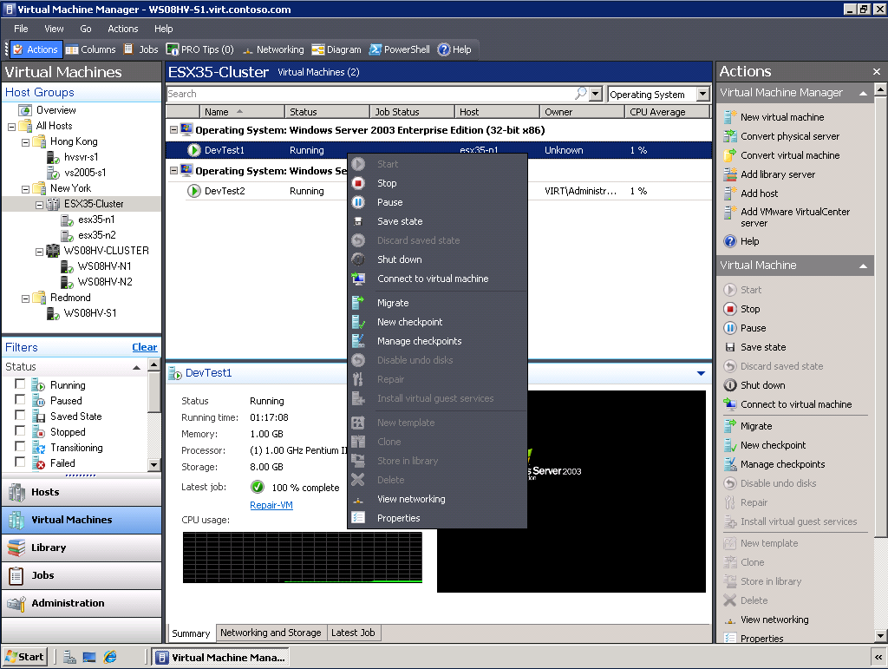
図 68. Microsoft および VMware のバーチャル マシンを管理する Virtual Machine Manager

図 68 ではVMM が 2 台の ESX Server の VM を管理しています。VM の起動、停止、一時停止、シャットダウン、移行など、VMware のあらゆる管理機能を使用できます。たとえば、移動する ESX Server の VM を選択し、コンテキスト メニューの [移行] をクリックして、VMotion を利用できます。これにより、図 69 に示すように、VMM のインテリジェント配置機能が実行され、最適なホストを選択できるようになります。
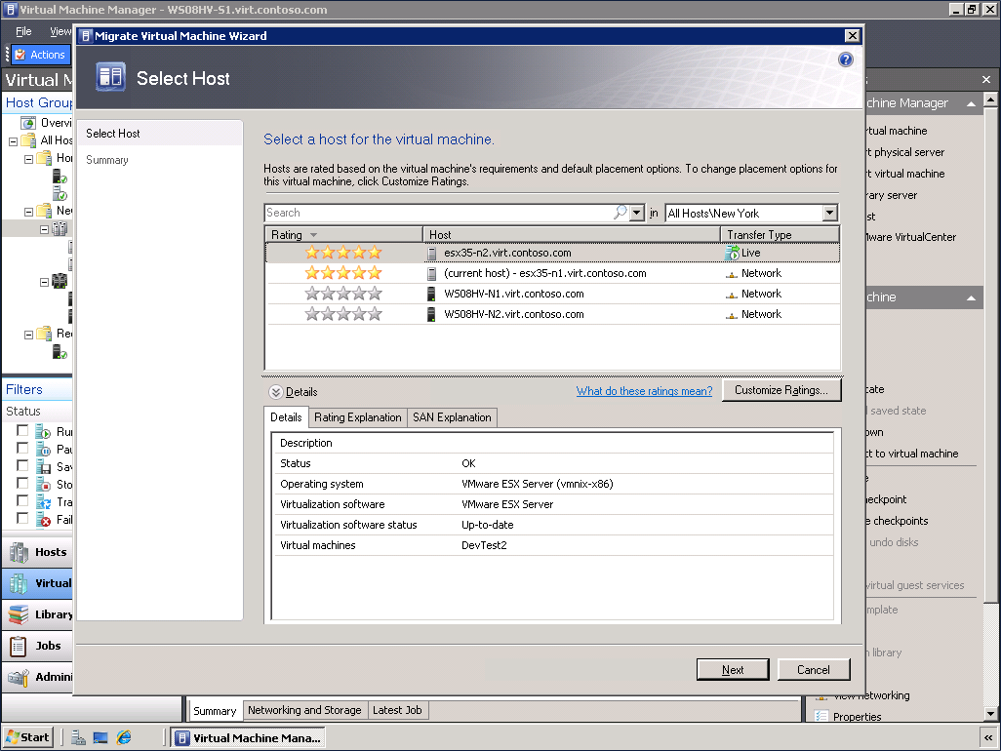
図 69. Microsoft および VMware のバーチャル マシンの管理 - バーチャル マシンのホストの選択

VMM のインテリジェント配置機能により、バーチャル マシンを配置できるすべてのホストが、その適性に基づいてランク付けされて表示されます。VMware と Microsoft の両方のホストが移行対象の候補として一覧表示されます。[転送の種類] 列の、ESX Server の隣に表示されている [ライブ] オプションは、移行が VMotion を使用して実行され、VM がそのホストにダウンタイムなしで移動されることを示しています。VMotion による移行を開始するには、転送の種類がライブになっているホストを選択し、ウィザードに従います。
物理 IT リソースと仮想 IT リソースのシームレスな管理
VMM 2008 はSystem Center Operations Manager 2007 (SCOM) と連係して動作し、物理サーバーや仮想サーバーをはじめとするすべての IT システム リソースのシームレスな管理を実現します。VMM と SCOM を組み合わせることで、IT インフラストラクチャ スタック全体 (仮想ゲスト オペレーティング システムと、仮想ゲスト オペレーティング システムで動作する基幹業務アプリケーション) を物理仮想化サーバーから管理できます。さらに、新しい PRO 機能を使用すると、許容される稼働状況を指定したり、組織がビジネスの状況の変化に迅速に対応するための自動ヒントを作成したりできるので、動的な IT 管理が可能になります。

一元化された仮想資産のライブラリ
IT 管理者はVMM を使用して、新しいサーバー リソースを迅速にプロビジョニングするだけでなく、仮想資産を厳密に制御します。管理者がサーバーを失うことがめったにない物理データ センターと異なり、仮想化されたデータ センターでは、類似した仮想資産を簡単に見失ってしまうことがあります。VMM ライブラリは図 70 に示すように、テンプレートやその他のビルディング ブロック リソースのための一元管理リポジトリとして機能します。このサービスは、重要な仮想資産が重複、紛失、または削除されるのを防ぐのに役立ちます。
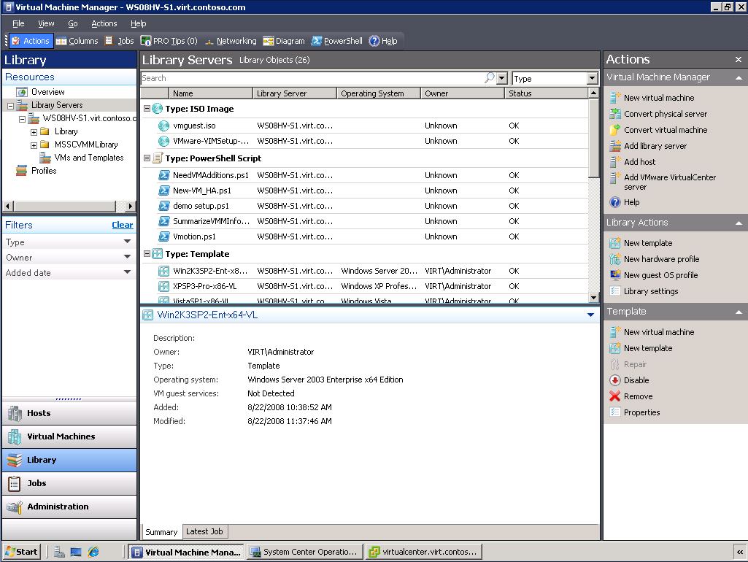
図 70. ISO イメージ、スクリプト、VHD などの仮想化されたデータ センターの資産を格納するライブラリ

各資産はハード ドライブのサイズやオペレーティング システムのバージョンなどの基本のメタデータでタグ付けられているので、管理者はファイルを容易に検索したり整理したりできます。さらに、ライブラリには、10 個のフリーフォームのメタデータ フィールドが用意されているので、組織はこれを使用して固有のリソース管理スキームをライブラリに適用できます。ライブラリに格納される資産は、次のとおりです。
- ソフトウェア イメージ – IT 管理者はソフトウェア配布用の物理メディアの代替として、これらのディスク イメージを使用します。これらのディスク イメージにより、管理者は物理メディアを扱う代わりに WAN を使用して、ソフトウェアをリモート サイトに配布できます。
- 展開後のカスタマイズ スクリプト – バーチャル マシンのセットアップ後に、セキュリティ設定を確実に更新したり、その他の管理機能を実行したりするためのスクリプトを展開できます。
- 物理ハードウェアの設定 – 事前設定された共通のハードウェア設定をすぐに使用できるため、IT 管理者は、物理環境と同様の制御が可能です。
運用環境が地理的に分散している場合は、VMM ライブラリ サーバーを分散して配置することにより、組織の末端にある物理ホスト サーバーに資産を迅速に送信できるようになります。そのため、ブランチ オフィスでは、バーチャル マシンを短時間で作成および展開できるようになります。また、既存の Storage Attached Network (SAN) システムのインフラストラクチャが使用可能な場合は、VMM のプロビジョニング サービスによってそのインフラストラクチャが自動的に検出および活用されます。この機能を、Virtual Machine Manager の分散記憶域アーキテクチャと組み合わせることで、大きなバーチャル マシン イメージの移動を最速化できます。

オフラインのバーチャル マシン
管理者は、オフラインのバーチャル マシンをすべて VMM ライブラリに格納できます。これらのバーチャル マシンには、デモンストレーションで使用されるアプリケーションなど、定期的にのみ必要とされ、それ以外のときには使用されないアプリケーションやプロセスが含まれている場合があります。バーチャル マシンを格納して迅速に再プロビジョニングする機能により、ユーザーや管理者が一時的に使用するアプリケーションをオフラインにしやすくなり、この機能を使用しなれば浪費されていたリソースを節約できるようになります。

バーチャル マシン テンプレート
VMM ではバーチャル マシンのテンプレートを提供することにより、管理者を支援しています。これらのテンプレートには、基本的にはWindows Server の展開でよく使用されるミニセットアップや System Preparation Utility (Sysprep) に似た、標準的なバーチャル マシン構成が定義されています。また、テンプレートによって、ハードウェアやゲスト オペレーティング システムの構成に関するベスト プラクティスがカプセル化され、IT 管理者が一貫した環境で仮想インフラストラクチャを管理できるようになります。

Windows PowerShell
自動化と制御をさらに促進するために、VMM ではPowerShell を使用した完全なスクリプト化が可能です。このツールを使用すると、IT 管理者は多くのバーチャル マシンに対してリモートのスクリプト化されたサービスを実行することにより、手間のかかる手動プロセスを回避できます。たとえば、IT 管理者は新しいバーチャル マシンのプロビジョニングの際に、テンプレートに従ってマシンが最新のセキュリティ修正プログラムで更新されるように、Windows PowerShell のスクリプトを記述できます。
VMM コンソール インターフェイスは、PowerShell オブジェクトの上位のレイヤーに位置するので、すべての操作で、この言語の習得に役立つ監査証跡が記録されます。PowerShell アーキテクチャは導入、習得、および使用方法が簡単なので、IT 管理者はSystem Center と確立されているデータ センター ツールや手順をリンクさせる、手軽な統合ソリューションをすばやく構築できます。System Center Operations Manager と System Center Data Protection Manager でも、PowerShell が使用されています。

Virtual Machine Manager と Windows Server および System Center との統合
VMM ではWindows Server や System Center に関する IT 部門の既存の専門知識を利用することにより、管理者やヘルプ デスク担当者に対して大がかりな再トレーニングを実施する必要性を最小限に抑えられます。

Windows に最適な統合
System Center は多くの組織で既に導入されている Microsoft のシステムやアプリケーションと統合され、それらの管理を単純化します。

Virtual Server 2005 R2 SP1 および Windows Server 2008 Hyper-V
VMM はMicrosoft Virtual Server 2005 R2 SP1 および Windows Server 2008 Hyper-V と連係して動作します。Virtual Server 2005 R2 SP1 はWindows Server 2003 プラットフォーム用に設計されたサーバー仮想化テクノロジであり、ほとんどの主要な x86 オペレーティング システムをゲスト環境で実行します。Hyper-V はWindows Server 2008 用に設計された Microsoft の新しいハイパーバイザーベースの仮想化プラットフォームです。Hyper-V は32 ビットの x86 および 64 ビットの x64 ゲスト・オペレーティング・システムを実行し、VM ごとに最大 4 つの仮想プロセッサと 64 GB の RAM をサポートします。

ボリューム シャドウ コピー
VMM の 物理-バーチャル (P2V) 変換ツールでは、Windows Server 2003 のボリューム シャドウ コピー サービスを利用します。ボリューム シャドウ コピー サービスでは、ビジネス アプリケーション、ファイル システム サービス、バックアップ アプリケーション、高速回復ソリューション、および記憶域ハードウェアと連係して、一貫したシャドウ コピーを生成します。

Active Directory
System Center はActive Directory® ドメイン サービスに格納されている情報を利用して、バーチャル マシンと物理ホスト サーバーへの、セキュリティが強化され、管理されたアクセスを実現します。Active Directory との統合により、ユーザーが仮想インフラストラクチャから既存の物理マシンでホストされているアプリケーションに移動する際に、シームレスなユーザー エクスペリエンスが保証されるようになります。

フェールオーバー クラスタリング
VMM はWindows Server 2008 フェールオーバー クラスタリングと完全に統合されており、Windows Server 2008 ホストにフェールオーバー クラスタリングが構成されている場合は、バーチャル マシンを自動的に検出できます。また、VMM により、検出されたバーチャル マシンが高可用性を実現するよう構成されることが自動的に保証されます。

Microsoft SQL Server
System Center はMicrosoft SQL Server などの馴染みのあるツールやテクノロジと統合されています。System Center では、パフォーマンスと構成に関するデータを格納するために、SQL Server 2005 のデータベースや SQL Server 2008 のデータベースをローカルに配置するか、リモートでクラスター化して使用します。また、VMM でレポートを作成する場合も、Operations Manager を通じて、馴染みのある SQL Server Reporting Services が利用されます。

物理インフラストラクチャと仮想インフラストラクチャの管理
システム管理製品である System Center ファミリは、物理マシンとバーチャル マシンの両方のデータ保護、構成管理、および状態監視機能を備えた、物理環境と仮想環境に対する包括的な管理ソリューションを提供します。

データの保護と回復
System Center Data Protection Manager は物理マシンとバーチャル マシンのデータを継続的に保護します。Data Protection Manager は効率的なブロックベースのレプリケーションを使用して、ホスト上のバーチャル マシン全体をバックアップおよび回復できます。これにより、障害発生時にすべてのバーチャル マシンを回復できるようになります。

変更管理
System Center Configuration Manager (旧称 Microsoft Systems Management Server) は、手動による作業を減らし、管理者が価値の高いプロジェクトに集中できるようにして、ハードウェアとソフトウェアの投資を最大限に活用することで、IT の生産性と効率性の向上を促進します。

サーバーの稼働状況の監視
Operations Manager は物理マシンとバーチャル マシンの稼働状況を統合的に監視する高度なソリューションを提供し、何百ものオペレーティング システムやアプリケーションにわたって使用されている、何千ものイベント モニターやパフォーマンス モニターを追跡する使いやすい環境を実現します。
また、Windows Server ベースのバーチャル マシンに最適なエンドツーエンドのサービス管理ソリューションを提供します。Operations Manager はWindows Server テクノロジと密接に統合されており、データ センター環境をよりきめ細やかに制御しながら IT の効率性を向上させるために役立ちます。

VMware ESX Server の管理
VMM ではMicrosoft と VMware の両方の仮想化プラットフォームを管理できます。これにより、Microsoft と VMware の両方のバーチャル マシンの統合的な管理が可能になります。VMM はVMotion やリソース プールをはじめとする、VMware のあらゆる管理機能をサポートしています。
さらに、バーチャル マシンのインテリジェント配置、ライブラリ管理、完全な PowerShell スクリプトなど、Windows 仮想化ホストの管理に使用できる機能はすべて、VMware ホストでも使用できます。Operations Manager や Data Protection Manager などの System Center ファミリの他の製品と組み合わせることにより、すべての物理サーバーと仮想サーバーの一元管理が可能になります。

結論
VMM では使いやすい変換ツールを使用し、サーバーとワークロードのパフォーマンスについて詳しく理解することにより、物理インフラストラクチャから仮想インフラストラクチャへの移行時の重要な問題点に効果的に対処します。仮想化されたデータ センターが構築されると、基本の管理ツール セットが管理者に提供されます。
VMM を使用すると、IT 管理者は馴染みのある Windows Server System™ 製品やテクノロジを利用しながら、運用の俊敏性を向上したり、委任されたプロビジョニングを制御したり、仮想化されたデータ センターのリソースの使用率を容易に最適化したりできるようになります。

このドキュメントに記載されている情報は、このドキュメントの発行時点におけるマイクロソフトの見解を反映したものです。マイクロソフトは市場の変化に対応する必要があるため、このドキュメントの内容に関する責任をマイクロソフトは問われないものとします。また、発行日以降に発表される情報の正確性を保証できません。
このホワイト ペーパーに記載された内容は情報提供のみを目的としており、明示または黙示に関わらず、これらの
情報についてマイクロソフトはいかなる責任も負わないものとします。
お客様ご自身の責任において、適用されるすべての著作権関連法規に従ったご使用を願います。このドキュメントのいかなる部分も、米国 Microsoft Corporation の書面による許諾を受けることなく、その目的を問わず、どのような形態であっても、複製または譲渡することは禁じられています。ここでいう形態とは、複写や記録など、電子的な、または物理的なすべての手段を含みます。ただしこれは、著作権法上のお客様の権利を制限するものではありません。
マイクロソフトは、このドキュメントに記載されている内容に関し、特許、特許申請、商標、著作権、またはその他の無体財産権を有する場合があります。別途マイクロソフトのライセンス契約上に明示の規定のない限り、このドキュメントはこれらの特許、商標、著作権、またはその他の無体財産権に関する権利をお客様に許諾するものではありません。
© 2009 Microsoft Corporation.All rights reserved.
このソフトウェアおよび関連するドキュメントで使用している会社、組織、製品、ドメイン名、電子メール アドレス、ロゴ、人物、場所、出来事などの名称は架空のものです。実在する商品名、団体名、個人名などとは一切関係ありません。
Microsoft、Windows Server 2008 Hyper-V、Windows Server 2008 Standard、Enterprise および Data Center、Windows Server® ボリューム シャドウ コピー サービス、Microsoft SQL Server 2005 TM、Active Directory® ドメイン サービス、Microsoft SQL Server 2005 Express Edition SP1、Microsoft SQL Server 2005 Standard Edition SP1 または SP2、Microsoft SQL Server 2005 Enterprise Edition SP1 または SP2、Microsoft SQL Server 2008、Microsoft SQL Server 2008 Standard Edition、Microsoft SQL Server 2008 Enterprise Edition、Microsoft System Center Data Protection Manager、および Microsoft System Center Configuration Manager は、Microsoft Corporation の商標です。
その他、記載されている会社名、製品名には、各社の商標のものもあります。

